

**HB 100 模拟中继O网关系列**

用户手册

深圳国威电子有限公司

版权所有 侵权必究

欢迎您**...**

使用您新购买的HB100 模拟中继O网关系列产品！

需要帮助吗？

如果您在HB100 网关系列产品的安装或使用上有任何问题，请拨打0755- 86662590

联系客服部门。

或者，您也可以参阅本手册“疑难解答”章节中的说明

本说明书所提供的信息，尽可能帮助您充分利用本产品的功能。

使用前，请先查看安装与连接部分说明。

包装清单:

* 网关主机
* 电源线
* 网线
* 快速入门指南
* 入柜耳挂支架

1. 产品介绍.............................................................................. 9

1.1 产品简介.............................................................................................................. 9

1.2 硬件规格.............................................................................................................. 9

1.3 产品简介及接口属性.................................................................................... 10

1.4 硬件结构............................................................................................................. 10

* + 1. HB100 10

2. 设备安装............................................................................ 13

2.1 注意事项...........................................................................................13

2.2 安装前准备...................................................................................... 13

2.2.1 湿度/温度要求...................................................................................... 13

2.2.2 洁净度要求............................................................................................ 13

2.2.3 机房/人员防静电要求 ......................................................................... 14

2.2.4 防磁干扰要求........................................................................................ 14

2.2.5 防雷击要求............................................................................................ 14

2.2.6 安装台要求............................................................................................ 15

2.3 设备安装流程图 ..............................................................................15

2.4 安装工具、设备、仪器..................................................................16

2.5 安装设备到指定位置......................................................................16

2.5.1 安装到工作台........................................................................................ 16

2.5.2 安装到机柜............................................................................................ 16

2.6 安装地线..........................................................................................17

2.6.1 安装地线原则.......................................................................................17

2.6.2 安装地线步骤.......................................................................................17

2.7 安装电源线.................................................................................... 17

2.7.1 带电操作原则.......................................................................................17

2.7.2 安装电源线步骤.................................................................................... 18

2.8 连接信号线缆...................................................................................18

2.8.1 连接以太网电口.................................................................................... 18

2.8.2 连接FXS/FXO口 19

2.9 安装注意事项................................................................................ 19

3. 设备启动与配置................................................................20

3.1 设备上电..........................................................................................20

3.1.1 上电前检查........................................................................................... 20

3.1.2 设备上电............................................................................................... 20

3.1.3 上电后检查/操作................................................................................. 20

3.2 搭建WEB配置环境 20

3.2.1 配置准备工作概述............................................................................... 20

3.2.2 连接设备和网管终端 .......................................................................... 20

3.2.3 登录WEB管理系统 21

3.2.4 登录用户自服务系统 .......................................................................... 21

3.2.5 Web页面操作按钮说明 25

4. 设备概览........................................................................... 27

4.1 信息概览........................................................................................ 27

4.1.1 系统概览...............................................................................................27

4.1.2 接口状态...............................................................................................27

4.2 信息统计..........................................................................................28

4.2.1 DHCP状态 28

4.2.2 接口统计................................................................................................ 28

4.2.3 在线用户统计....................................................................................... 29

4.2.4 连接数统计........................................................................................... 30

5. 网络配置........................................................................... 31

5.1 基础设置........................................................................................ 31

* + 1. LAN接口设置 31
    2. WAN口设置 31
    3. DHCP设置 38

5.2 高级选项........................................................................................ 39

5.2.1 DDNS设置 39

5.2.2 静态路由...............................................................................................40

5.2.3 动态路由...............................................................................................40

5.2.4 NAT设置 41

5.2.5 端口映射...............................................................................................42

5.2.6 UpnP 设置 43

5.2.7 虚拟域名设置....................................................................................... 44

5.2.8 ALG开关 44

5.2.9 页面推送...............................................................................................45

5.2.10 组播设置...............................................................................................45

5.2.11 组播vlan 46

5.3 VPN配置 47

5.3.1 IPsec 47

5.3.2 L2TP 52

5.3.3 PPTP 54

6. 语音配置........................................................................... 55

6.1 快速设置........................................................................................ 55

6.2 用户管理........................................................................................ 57

6.2.1 用户管理.............................................................................................. 57

6.2.2 用户组.................................................................................................... 68

6.3 外线管理........................................................................................ 70

6.3.1 中继设置............................................................................................... 70

6.3.2 SIP注册设置 77

6.3.3 呼入路由............................................................................................... 80

6.3.4 呼出路由............................................................................................... 84

6.3.5 变换号码............................................................................................... 89

6.3.6 拨号规则...............................................................................................91

6.3.7 被叫号码识别....................................................................................... 94

6.3.8 主叫号码识别.......................................................................................96

* 1. PBX业务 99

6.4.1 业务前缀码......................................................................................... 99

6.4.2 热线..................................................................................................... 104

6.4.3 同组代答............................................................................................. 106

6.4.4 彩铃...................................................................................................... 107

6.4.5 闹钟........................................................................................................108

6.4.6 快捷拨号...............................................................................................110

6.4.7 呼叫转移.............................................................................................. 111

6.4.8 黑名单.................................................................................................. 113

6.4.9 白名单...................................................................................................114

6.4.10 话机登入登出.......................................................................................115

6.4.11 秘书业务.............................................................................................. 116

6.4.12 一号通.................................................................................................. 116

6.4.13 语音邮箱...............................................................................................118

6.4.14 企业总机 ............................................................................................119

6.4.15 话务台................................................................................................. 121

6.4.16 队列......................................................................................................124

6.4.17 通话录音...............................................................................................128

6.4.18 计费设置..............................................................................................129

6.4.19 会议桥..................................................................................................130

* 1. PBX设置 131

6.5.1 全局设置............................................................................................. 131

6.5.2 路由组..................................................................................................134

6.5.3 提示音管理......................................................................................... 136

6.5.4 录音文件.............................................................................................. 138

* + 1. VOIP安全 139
    2. VoIP设置 141

6.5.7 模拟接口配置..................................................................................... 143

* + 1. DSP设置 144
    2. SMTP设置 148

6.5.10 云平台设置..........................................................................................152

6.5.11 License更新 153

6.6 状态报告........................................................................................ 153

6.6.1 呼叫日志............................................................................................. 153

6.6.2 语音状态..............................................................................................155

6.6.3 数据抓包..............................................................................................155

7. 上网行为管理................................................................. 157

7.1 硬件QoS 157

7.1.1 硬件QOS状态 157

7.1.2 基本设置............................................................................................. 158

7.1.3 高级设置...............................................................................................158

7.2 行为管理策略................................................................................ 158

7.2.1 上网数量限制.......................................................................................158

7.2.2 连接数限制......................................................................................... 159

* + 1. IP五元组过滤 160
    2. MAC地址过滤 16`

8. 对象管理..........................................................................163

8.1 对象管理........................................................................................ 163

8.1.1 时间组................................................................................................. 163

8.1.2 用户管理............................................................................................. 163

8.1.3 常用端口............................................................................................. 165

9. 网络安全..........................................................................166

9.1 基本设置........................................................................................ 166

* 1. ACL访问控制 166
  2. ARP防攻击 168
     1. IP/MAC绑定 168
     2. ARP防攻击 169

9.4 入侵防护设置................................................................................ 170

9.5 认证接入........................................................................................ 171

10. 系统管理......................................................................... 172

10.1 系统管理........................................................................................ 172

10.1.1 基本设置..............................................................................................172

10.1.2 Web管理 172

10.1.3 配置维护..............................................................................................173

10.1.4 系统升级..............................................................................................174

10.1.5 SNMP管理 175

10.1.6 TR069设置 177

10.1.7 设备重启..............................................................................................179

10.1.8 恢复出厂设置......................................................................................179

10.1.9 系统调试..............................................................................................179

10.1.10 时间设置............................................................................................. 180

10.1.11 性能模式............................................................................................. 181

10.1.12 日志管理..............................................................................................182

11. 疑难解答........................................................................... 186

1. 产品介绍
   1. 产品简介

* HB 100 网关是定位于中小型企业办公电话应用的IP语音网关。可支持模拟中继和SIP中继，系统基于Web的管理界面，满足中小企业的基本语音通信并能提供归属

地一号通、多级语音导航、VoIP多分支组网等应用。产品采用软交换核心技术，支

持本地接入模拟电话和IP电话用户，利用IP承载网络远程接入IP电话或IAD下的模

拟用户，实现模拟电话和IP电话的混合组网；通过模拟中继及宽带SIP中继实现与

PSTN 或者专网语音交换设备的连接，有效提高企业部署及通信效率，助力企业价值提升。

HB100，支持8个FXO模拟外线.

* 1. 硬件规格

|  |  |
| --- | --- |
| 项目 | HB100 |
| 处理器 | 高性能ARM双核CPU |
| 内存 | 512MB |
| 物理接口 | 1WAN口  3LAN口  1Console 1USB  4 / 8FXO口，RJ11 |
| 外形尺寸（W×D×H） | 320*170*43.5 MM |
| 重量（满配） | ≤2.5KG |
| 功耗 | 25W |
| 输入电压 | 额定电压范围：AC 100V～240V 50/60Hz |
| 工作环境 | 防尘：空气中微粒的浓度小于180毫克/m3 |
| 温度：0℃～40℃ |
| 湿度：5～90％RH（无凝结） |

HB100 O网关系列产品包含如下 4 种规格：

**描述**

|  |  |
| --- | --- |
| **HB 100系列** | 描述 |
| HB100-4O | 4FXO 模拟中继网关 |
| HB100-8O | 8FXO 模拟中继网关 |

HB100-4O 支持 4个 FXO 语音接口，前面板如下图:

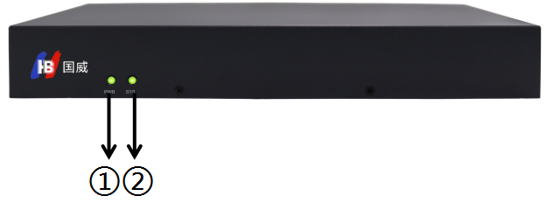

|  |  |
| --- | --- |
| **序 号** | **说明** |
| ① | PWR 电源状态灯 |
| ② | SYS 系统状态灯 |

HB100-4O后面板如下图：

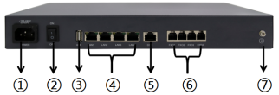

|  |  |
| --- | --- |
| **序 号** | **说明** |
| ① | 交流电电源插孔 |
| ② | 电源开关 |
| ③ | USB2.0 接口 |
| ④ | 10/100/1000M 以太网接口:1WAN+3LAN，RJ45 类型 |
| ⑤ | Console 串口，RJ45 类型 |
| ⑥ | 4 个 FXO 模拟中继接口，RJ11 类型 |
| ⑦ | 地线柱 |

HB100-8O 支持 8 个 FXO 语音接口，前面板如下图:



|  |  |
| --- | --- |
| **序 号** | **说明** |
| ① | PWR 电源状态灯 |
| ② | SYS 系统状态灯 |

HB100-8O后面板如下图：

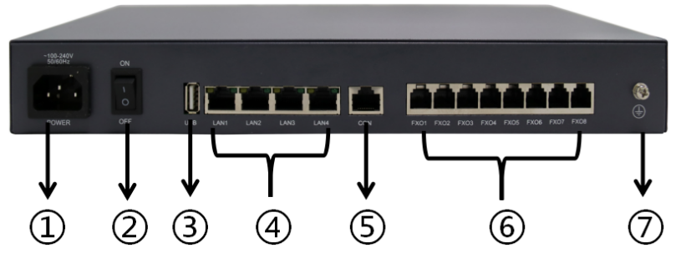

|  |  |
| --- | --- |
| **序 号** | **说明** |
| ① | 交流电电源插孔 |
| ② | 电源开关 |
| ③ | USB2.0 接口 |
| ④ | 10/100/1000M 以太网接口:1WAN+3LAN，RJ45 类型 |
| ⑤ | Console 串口，RJ45 类型 |
| ⑥ | 8 个 FXO 模拟中继接口，RJ11 类型 |
| ⑦ | 地线柱 |

1. 设备安装
   1. 注意事项

在设备的安装和使用中，请注意下列安全事项。

* 遇到雷雨天气时请停止使用设备，并断开电源，拔出电源线和电话线，以免设备遭雷击损坏。
* 请将设备放置于平稳工作台上，并安放在通风、无强光直射的环境中。
* 在存储、运输和使用设备的过程中，必须严格保持干燥。若有液体意外流入机箱， 请立即断开电源，并与指定的维修点联系。
* 请使用设备配套的电源适配器等配件。请保持电源插头清洁、干燥，以免引起触电或其它危险；请不要使用已破损或老化的电源线。
* 请勿在无人监管的情况下让儿童使用设备；请勿让儿童玩耍设备及小配件，避免因吞咽等行为产生危险。
* 如有不正常现象出现，如：冒烟、声音异常、有异味等，请立刻停止使用，并断开电源，拔出电源插头。
* 安放设备时请在四周和顶部留出10cm以上的散热空间，并远离热源或裸露的火源， 例如电暖器、蜡烛等。
* 请勿在设备以及电源线或电源插头上放置任何物体。请不要拿物体覆盖机箱的通风口。
* 清洁前，请先停止使用设备并切断电源。清洁时，请使用柔软的干布擦拭设备外壳
* 请勿自行拆卸设备，设备发生故障时请联系指定的维修点。
* 如果长时间使用设备，外壳会有一定程度的发热。请不必担心，这属于正常现象， 设备依旧能正常工作。
  1. 安装前准备

必须在室内使用，使用场所应该满足下列要求。

* + 1. 湿度/温度要求

为了保证设备正常工作，机房内需维持一定的温度和湿度。

若相对湿度过低，绝缘垫片会干缩而引起紧固螺丝松动，在干燥的气候环境下，还容易产生静电，危害CMOS电路；

若机房内长期湿度过高，易造成绝缘材料绝缘不良甚至漏电，还可能发生材料性能变化、金属部件锈蚀等现象；

温度过高危害更大，因为高温会加速绝缘材料的老化过程，设备的可靠性大大降低， 严重影响其使用寿命。

工作环境应满足温度范围：0～40℃；相对湿度范围：5～90%（非凝露），建议机房 内安装温湿度监控系统。

* + 1. 洁净度要求

室内灰尘落在机体上会造成静电吸附，使金属接插件或金属接点接触不良，不但会影响设备寿命，而且容易造成通信故障。当室内相对湿度偏低时，更易产生这种静电吸附。

工作环境应防尘，空气中微粒的浓度小于180毫克/m³，打印机、复印机应安放在远离 机柜的地方，以免纸屑、墨粉被吸入设备。

除灰尘外，机房对空气中所含的盐、酸、硫化物也有严格的要求，因为这些有害气体

会加速金属的腐蚀和某些部件的老化过程。

机房内其他有害物质的限值为： SO2小于0.2mg/m³、H2S小于0.006mg/m³、NH3

小于0.05mg/m³、Cl2小于0.01mg/m³。

* + 1. 机房/人员防静电要求

设备采取了多种措施防静电，但如果环境中的静电超过了一定的容限，仍然很容易对电路乃至整机产生破坏，因此在机房环境的设计中也应该考虑防静电。静电感应主要来自两个方面：一是室外高压输电线、雷电等外界电场；二是室内环境、地板材料、整机结构等内部系统。

因此为防止静电损伤，机房/人员应满足如下防静电要求：

* 机房铺设防静电地板时，应符合通信行业规定的技术要求。其表面电阻和系统电阻值均为：1×105Ω至1×109 Ω。
* 机房墙壁和顶棚表面应光滑平整，减少积尘。允许采用具有防静电性能的材料设备及地板良好接地，室内防尘。
* 机房内的工作台、椅、终端台应是防静电的。台面静电泄露的系统电阻及表面电阻均为：1×105Ω至1×109 Ω。
* 保持适当的温湿度条件。
* 进入有防静电要求的通信机房前应穿好防静电服和防静电鞋，不得在机房内直接更衣。在未经允许或者未戴防静电腕带的情况下，不得触摸和插拔印刷电路板组件， 也不得触摸其他元器件和备用件等。
* 机架（或印刷电路板组件）上套的防静电罩，带机架安装在固定位置连接好静电地线后，方可拆封。
* 备用的印刷电路板组件和维护用的元器件必须在机架上或防静电屏蔽柜/屏蔽袋内存放。
  + 1. 防磁干扰要求

各种干扰源，无论是来自设备应用系统外部，还是来自内部，都是以电容耦合、电感耦合、电磁波辐射、公共阻抗（包括接地系统）耦合和导线（电源线、信号线和输出线等）的传导方式对设备产生影响。

机房应满足如下防干扰要求：

* 要对供电系统采取有效的防电网干扰措施；
* 设备的工作地最好不要与电力设备的接地装置或防雷接地装置合用，并应尽可能相距远一些；
* 远离强功率无线电发射台、雷达发射台、高频大电流设备；
* 必要时采取电磁屏蔽的方法。
  + 1. 防雷击要求

尽管设备在防雷击方面作了大量的考虑，采取了必要措施，但雷击强度超过一定范围时，仍有可能对设备造成损害。为达到更好的防雷效果，建议用户：

* 保证机箱的保护地用保护地线与大地保持良好接触。
* 保证交流电源插座的接地点与大地良好接触。
* 可以考虑在电源的输入前端加入电源避雷器，这样可大大增强电源的抗雷击能力。
* 为了达到更好的防雷击效果，对于接口模块连接到户外的信号线，如ISDN线、电话线等，用户也可以考虑在信号线的输入端增加专门的避雷装置。
  + 1. 安装台要求

进行安装在安装台上时，要保证以下条件：

* 确认入风口及通风口处留有空间，以利于设备机箱的散热。
* 确认安装台自身有良好的通风散热系统。
* 确认安装台足够牢固，能够支撑设备及其安装附件的重量。
* 确认安装台良好接地。

其他防震、防火、防水、防潮、防盗、地板、消防设施、接地系统等要求请严格遵守

《中国电信数据机房规范》、《中国移动数据机房规范》、《中国联通机房标准化规范》。

* 1. 设备安装流程图

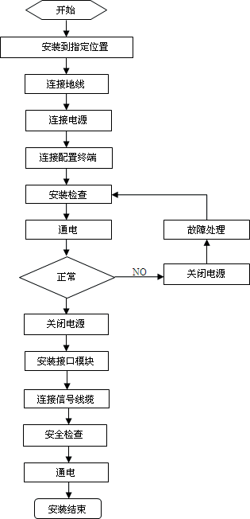

图**2-1** 设备安装流程图

* 1. 安装工具、设备、仪器

设备安装之前，事先准备下列基本工具、仪表。

1. 测量工具
2. 压接工具
3. 常用必备工具
   1. 安装设备到指定位置

准备工作及确认工作完成后，开始安装设备，根据安装位置的不同，可分为如下两种情况：

1. 将设备直接安放在平台上。
2. 将设备安装到机柜上。
   * 1. 安装到工作台

用户没有标准机柜的情况下， 常用到的方法就是将设备平放在干净的工作台上。操作中需要注意如下事项：

1. 保证工作台的平稳与良好接地。
2. 确保安装工作台足够牢固，足以承担机箱及线缆的重量。
3. 工作台及周围没有影响机箱安装的障碍物。
4. 将机箱抬到比工作台略高的位置，将机箱放到工作台上，机箱左右侧至少留有

10cm空间，以保证散热进出风流畅；机箱后部至少留有20cm空间，用以保证电 源线及用户线的布置和走线。

1. 不要在设备上面放置重物。



注意：

安装到工作台时，请用一根保护地电缆（**PGND Cable**）将设备的保护地端子与接地排线连接起来，接地电阻要求小于**5**Ω。

* + 1. 安装到机柜

确认安装机柜已被固定好，机柜内机箱的安装位置已经布置完毕，机柜内部和周围没有影响设备安装的障碍物。检查机柜的接地与稳定性。

1. 需要安装的机箱已经准备好，并被运到离机柜较近、便于搬运的位置。
2. 抬起机箱，慢慢搬运到安装机柜前。
3. 将机箱抬到比机柜的托轨或滑道略高的位置，将机箱放到托轨或滑道上，推入机柜。
4. 用满足机柜安装尺寸要求的盘头螺钉（螺钉型号最大不得超过国标M6，表面经过防锈处理）将设备通过固定挂耳固定在机柜上，保证设备位置水平并牢固，如图2-2所示：

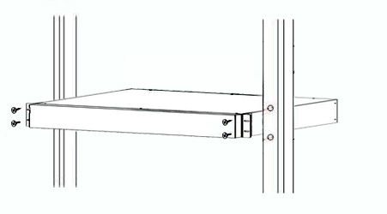

图**2-2** 安装设备到机柜中

* 1. 安装地线
     1. 安装地线原则

1. 机壳必须良好接大地，以使感应电、泄露电能够安全流入大地，并提高整机的抗电磁干扰能力。
2. 设备地线的正常连接是设备防雷、防干扰的首要保障，要求用户必须正确接好地线。
   * 1. 安装地线步骤

设备外壳上有一个接地端子，套有胶管。地线连接步骤如下：

1. 拧下机箱接地端子上的螺母。
2. 将接地线的一端套在后面板的接地柱上。
3. 放上并拧紧固定螺母。
4. 将接地线的另外一端接到接地端子上。



警告：

设备工作时必须良好接地（保护地），否则设备无法可靠防雷，可能造成设备及对端设备的损坏！

* 1. 安装电源线
     1. 带电操作原则

带电工作时，需要遵守以下原则：

1. 操作前，需要摘下首饰如指环、手表、手链等，金属物品接触到“电源”与“ 地”时可能引起短路导致元器件损坏。
2. 设备接上电源时，不要触摸电源，小心触电。
3. 设备和电源插座间不正确的连接可能导致危险情况。
4. 设备只允许经培训合格的人员操作和维护。

&说明：

要求使用有接地点的单相三线电源插座。

* + 1. 安装电源线步骤

安装设备前，需要确认本楼供电系统的电源接地点是否埋地，确认埋地后再进行安装。要求使用有接地点接头的单相三线电源插座，电源的接地点要可靠接地。

1. 确认交流电源输入范围：220V～240V AC；50Hz～60Hz。
2. 确认地线已正确安装。
3. 断开交流供电电源开关，并将设备电源开关置为“OFF”状态。
4. 将电源线的插头一端插到电源插座上。
5. 将电源线的另一端插到设备提供的电源插座上。
6. 把设备电源开关“ON”。
7. 检查设备前面板电源灯是否变亮，灯亮则表示电源连接正确。



警告：

请保持与电源插座水平方向进行插拔。

* 1. 连接信号线缆
     1. 连接以太网电口

以太网电接口一般采用5类双绞线连接以太网，如下图所示：

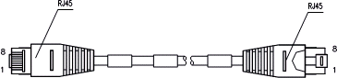

图**2-3**以太网电缆示意图

因使用情况不同又可将以太网电缆分为标准网线（即直通网线）和交叉网线两种，电缆内有8根电线，分为4对，每一对就是一对双绞线，排序规则如下：

表**2-1 568A**/**568B**排序规则

|  |  |  |  |  |  |  |  |  |
| --- | --- | --- | --- | --- | --- | --- | --- | --- |
| 568A | 白绿 | 绿 | 白橙 | 蓝 | 白蓝 | 橙 | 白棕 | 棕 |

|  |  |  |  |  |  |  |  |  |
| --- | --- | --- | --- | --- | --- | --- | --- | --- |
| 568B | 白橙 | 橙 | 白绿 | 蓝 | 白蓝 | 绿 | 白棕 | 棕 |

1. 标准网线：又称直通网线，两端RJ45接头压接的双绞线的两端都是568A或都是

568B标准的双绞线，用于终端设备（如PC）到HUB或LAN Switch的连接。

1. 交叉网线：两端RJ45接头压接的双绞线的一端是568A标准，另一端是568B标准的双绞线， 用于终端设备 （如PC等）到终端设备的连接。用户需要可以自行制作。

设备与其他IP终端连接时均使用标准网线，连接步骤如下：

第一步：将以太网电缆一端连接到以太网接口，另一端连接到设备对应端口。

第二步：上电后请检查以太网接口的LINK指示灯的状态。LINK灯亮表示链路已经连通，LINK灯灭表示链路没有连通，请检查线路。

&说明：

请不要将电话线插口插入到任何一个**RJ45**网络接口及电话机接口中，否则会损坏设备；请使用符合**CE**标准的带有**RJ45**连接头的以太网线。

* + 1. 连接**FXS**/**FXO**口

接口为RJ45 的FXS/FXO口，1路RJ45接口对应终端设备侧4路RJ11接口。其中

RJ45的PIN1、2为1路电话，PIN3、4为一路电话，PIN5、6为一路电话，PIN7、8为一路电话。

* 1. 安装注意事项

在设备的安装和使用过程中，特提出如下安全建议：

* 支架牢固、可靠，避免摇晃。推荐使用标准机柜；
* 请将设备放置在远离潮湿的地方并远离热源；
* 请确认设备的正确接地；
* 请用户在设备安装维护过程中佩戴防静电手腕，并确保防静电手腕与皮肤良好接触；
* 请不要带电插拔设备的接口单板及模块；
* 请不要带电插拔电缆；
* 请正确连接设备的接口电缆，尤其不要将电话线连接到串口；
* 建议用户使用UPS（Uninterrupted Power Supply，不间断电源）。

1. 设备启动与配置

摘要

本章介绍设备上电的具体步骤，介绍管理员通过**Web**界面登录设备管理系统的具体方法。

出厂时设备LAN口默认的IP地址为“192.168.200.1/255.255.255.0”，将设备的LAN 口和PC机的网口通过网线连接，配置端PC的IP地址和设备LAN口IP地址在同一网 段，通过Web页面以对设备进行配置。

* 1. 设备上电
     1. 上电前检查

设备上电之前应进行如下检查：

1. 电源线和地线连接是否正确。
2. 供电电压与设备的要求是否一致。
3. 配置电缆连接是否正确，配置端PC是否已经打开。
   * 1. 设备上电
4. 打开供电电源开关。
5. 打开设备的电源模块开关。
   * 1. 上电后检查/操作
6. 设备前面板上的指示灯显示是否正常。
7. 配置终端显示是否正常。
8. 设备上电后将进行1~2分钟硬件自检后才能正常运行，请耐心等待。
   1. 搭建**WEB**配置环境
      1. 配置准备工作概述

配置前用户需要确认以下内容：

* + 用一根交叉或直连的以太网线将配置端PC直接与设备的LAN口相连。
  + 确认该电脑已安装并启动了TCP/IP协议。
  + 已安装Web浏览器（IE6.0或更高版本）。
  + 需要禁止浏览器的代理服务器设置。
  + 如果需要业务供应商提供给用户的一些数据，用户可以向业务供应商咨询。
    1. 连接设备和网管终端

建议将配置PC的IP信息设置成“自动获取IP地址”和“自动获得DNS服务器地址”， 由IP PBX设备分配IP地址。

1. 自动获取IP地址

在Internet协议（TCP/IP）属性对话框中，单击“自动获取IP地址”和“自动获得DNS服务器地址”。

1. 单击确定按钮，保存设置。
2. 步骤结束。

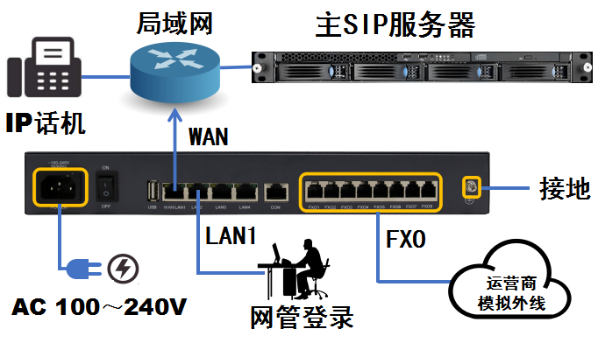

图**3-1** 连接**HB IP PBX**和终端**PC**

如果您需要给配置PC指定静态IP地址，则需要将配置PC的IP地址与设备的LAN 口IP地址设置在同一子网中，设备的LAN口缺省IP地址为“192.168.200.1”

，子网掩码为“255.255.255.0”，可以将配置PC的IP地址设置 为“192.168.200.X/255.255.255.0”（X为2～254）。

* + 1. 登录**WEB**管理系统

用户在配置PC端启动浏览器，浏览器的地址栏输入“http：//192.168.200.1”（此处

需要输入设备LAN口的IP地址，出厂缺省值为“192.168.200.1”），按回车键，即可进

入如图3-2所示登录界面，用户可以点击“中文”“English”选择界面语言种类。

图**3-2** 登录页面

首次登录时输入缺省管理员用户名“admin”，密码“admin”，单击<登录>按钮，

弹出Web设置页面如图3-3所示（设备型号为对应的机型）。

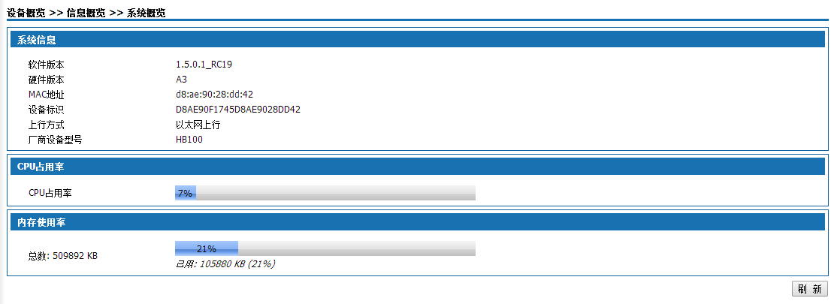

图**3-3 Web**设置页面

页面上方为功能模块，页面左侧为功能模块对应的导航栏，页面右侧为设置区域。

* + 功能模块：显示设备主要的功能分区，单击功能模块弹出该模块的导航栏，单击

“注销”退出Web管理系统。

* + 导航栏：单击功能模块，弹出该模块的导航栏，提供对应功能列表，完成对设备的查看、配置、管理和维护等。
  + 设置区域：该区域显示设备的面板视图或相关功能的信息配置，通过设备视图查看设备运行状态，并可以对设备进行功能参数的配置。
    1. 登录用户自服务系统

用户登录自服务系统，可以查看用户的基本信息并进行个人业务的处理。用户需要和IP PBX设备保持网络互通，用户在浏览器的地址栏输入:

http://设备IP地址/users.php

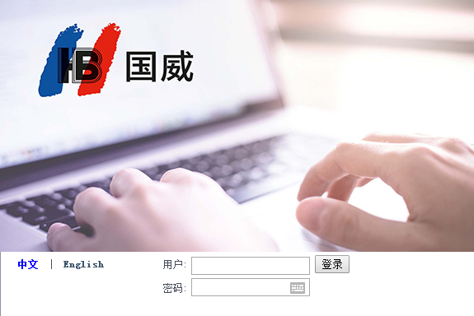按回车键，即可进入如图3-4所示登录界面。

图**3-4** 用户自服务系统登录界面

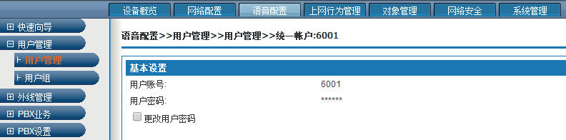用户可以点击“中文”“English”选择界面语言种类，输入用户、 密码（用户名及

密码详见管理系统中6.2.1.1添加单个用户，如图3-5所示）。默认密码为：111111

图**3-5** 帐户的用户名和密码

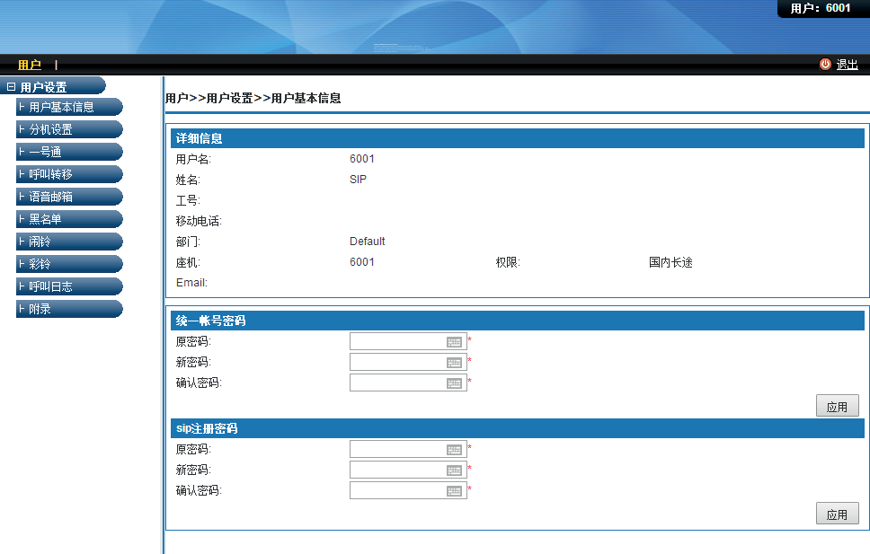单击<登录>按钮进入用户自服务系统界面，如下图3-6所示。

图**3-6** 用户子服务系统主界面

自服务系统功能描述如下：

表**3-1** 自服务系统功能介绍

|  |  |
| --- | --- |
| 名称 | 功能说明 |

用户基本信息

|  |  |
| --- | --- |
| 详细信息 | 显示用户的用户名、姓名、工号、移动电话、部门、座机、Email等信息。 |
| 统一帐号密码 | 修改用户帐号的密码，一般用户的初始密码为111111，登录后请及时修改密码。密码可填写6-20位ASSIC字符，但不能包含  空格以及~ ! % ^ & * ? '"/ \ | ^等特殊字符。 |

|  |  |
| --- | --- |
| 名称 | 功能说明 |
| SIP注册密码 | 如果用户使用的是SIP分机，可以在用户基本信息里修改SIP  分机的密码。  注册密码要求尽量复杂，不要有规律易猜的密码，密码长度  8-20位英文字符，必须同时包含大小写字母和数字，例如  LjlA08u95Q。 |

分机设置

|  |  |
| --- | --- |
| 缺席 | 选择此设置后如有电话呼入，系统将提示主叫方您缺席，您的呼出不受限制。 |
| 免打扰 | 选择此设置后如有电话呼入，系统将提示主叫方您呼叫的用户启用了免打扰，您的呼出不受限制。 |
| 话机登入 | 话机登入：选择此设置后，话机正常接听电话，也可以进行呼叫。如果不选，话机将不能打入和打出。 |
| 启用呼叫等待 | 选择此设置后如果您是SIP电话，正在通话中又有新的电话呼入，您可以选择接听或拒接。如果选择接听还可以在两个来  电之间进行反复切换。如果你是模拟电话，你将会听到滴滴提示音，挂机后响铃，你可以再接起。 |
| 呼叫失败设置 | 当其他用户呼叫您，而您正忙或者没有接到来电，将如何处理主叫。您可以选择直接挂断、转入企业总机、转入分机、转入语言邮箱。 |

一号通

|  |  |
| --- | --- |
| 一号通 | 一号通业务可以将个人分机和其他分机以及外线号码（例如手机、外线座机等）进行绑定。当呼叫您的个人分机号码 时，您所绑定的号码将依据设置的振铃方式振铃，如同时振铃、顺序振铃或记忆循环振铃等。 |

呼叫转移注意：

当您设置了一号通的时候，您的无条件转移 遇忙转移或者无应答转移设置将不生效。

|  |  |
| --- | --- |
| 无条件呼叫转移 | 将所有呼叫您分机的号码无条件转移到您预先设置的另一个号码上，您的分机不再振铃。 |
| 遇忙呼叫转移 | 当您正在使用分机通话时，另一个打入的电话会自动转移到您预先设置的另一个号码上。 |
| 无应答呼叫转移 | 当您的分机处于空闲状态时，打入的电话接通但无人接听， 来电会自动转移到您预先设置的另一个号码上。 |

语音信箱

|  |  |
| --- | --- |
| 设置语音信箱 | 可以设置遇忙时将来电转至语音留言，并可以将留言音频发送到指定的邮箱。 |
| 收听语音留言 | （1）本机收听留言：在开通语音信箱功能的分机号上收听  语音留言，特征号码为*97。设置语音信箱功能的分机A拨  打*97，收听语音留言。  （2）远程收听留言：在其他话机上收听语音留言，特征号码  为*98。话机B拨打*98，根据提示音操作，收听设置了语音留言功能的分机A的语音留言。 |

|  |  |
| --- | --- |
| 名称 | 功能说明 |

黑名单

|  |  |
| --- | --- |
| 黑名单 | 用户可以针对某些号码进行拒接呼入，保证正常的工作免遭恶意骚扰。 |

闹钟彩铃

|  |  |
| --- | --- |
| 录制彩铃音乐 | 用户可以使用分机拨打*77自行录制彩铃音乐。 |
| 设置彩铃 | 选择音乐并设置为彩铃音。只能上传8kHz，16bit，单声道格式的mp3、wav、alaw、ulaw文件 |

|  |  |
| --- | --- |
| 闹钟 | 用户可以定制闹钟，系统会在指定时间指定分机上进行振铃提醒，避免错过任何重要的安排。 |

呼叫日志附录

|  |  |
| --- | --- |
| 呼叫日志 | 显示用户分机的呼叫记录。 |

|  |  |
| --- | --- |
| 附录 | 详细介绍了无条件转移、遇忙转移、无应答转移、免打扰、缺席、话机登入登出、录音、黑名单、本机收听留言的使用方法。 |

* + 1. **Web**页面操作按钮说明

以下按钮是Web 设置页面中经常出现的，有关它们的用途说明如下：

表**3-2 Web**页面操作按钮说明

|  |  |
| --- | --- |
| 名称 | 功能说明 |
|  | 对进行的配置做数据有效性检查，若通过检查，则配置内容生效。 |
|  | 保存当前的配置数据。 |
|  | 取消当前配置的数据。 |
|  | 将当前保存的配置数据激活应用。 |
|  | 单击<取消>按钮，取消输入的信息，页面跳转到该功能的“显示”页面或上一级页面。 |
| 名称 | 功能说明 |
|  | 单击<添加>按钮，弹出需要填写的配置界面，进行相应的系统配置。 |
|  | 单击<删除>按钮，删除所选的配置或其他信息。 |

|  |  |
| --- | --- |
|  | 单击<上一步>按钮，显示向导的上一步。 |
|  | 单击<下一步>按钮，对进行的配置做数据有效性检查，若通过检查，则把配置保存起来，并进入向导的下一步。 |
|  | 单击<刷新>按钮，刷新当前页面的显示信息。 |
|  | 单击<导入>按钮，将按照系统要求的格式文件导入到系统内。 |
|  | 单击<导出>，导出需要的内容。 |
| 名称 | 功能说明 |
|  | 单击<搜索>按钮，输入要查询的关键字，提供精确搜索和模糊搜索，可以显示列表中符合指定条件的项。 |
|  | 与<搜索>按钮一起使用，按条件搜索某个配置项后，单击<显示全部>按钮，显示全部配置项。 |
|  | 单击<重新加载>按钮，使刚配置的信息生效。 |
|  | 单击列表框中某一项的<  >图标，可以进入该项的修改页面，对相应的配置进行修改。 |
|  | 单击列表框中某一项 >的图标，可以将该项删除。 |
|  | 选中单选框，表示启用该功能或服务。 |
|  | 文本框，输入文本内容。 |
|  | 单击下拉列表，会弹出一个下拉菜单，将鼠标指针移到某个项目上，单击左键选中它。 |
|  | 翻页浏览功能：在浏览界面下方单击  或 进行前后翻页浏览。 |
|  | 指定首尾页浏览功能：在浏览界面下方单 或 进行首尾页 浏览。 |

1. 设备概览

摘要

设备概览包括信息概览和信息统计。

* 1. 信息概览

信息概览包括系统概览、接口状态。

* + 1. 系统概览

选择“<信息概览>系统概览”，进入“系统概览”页面如图4-1所示。

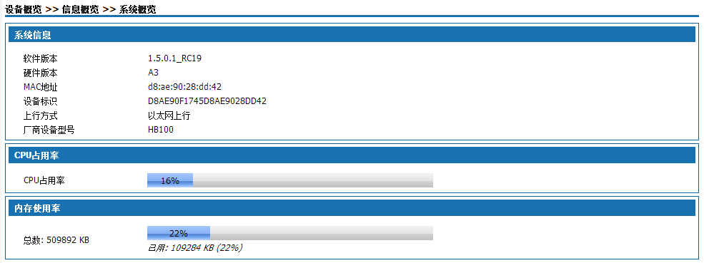

图**4-1** 系统概览

系统概览显示了软件版本、硬件版本、MAC地址、设备标识、设备型号、CPU使用

率﹑内存使用率。单击<刷新>按钮，显示当前时间的CPU占有率、内存使用率。

* + 1. 接口状态

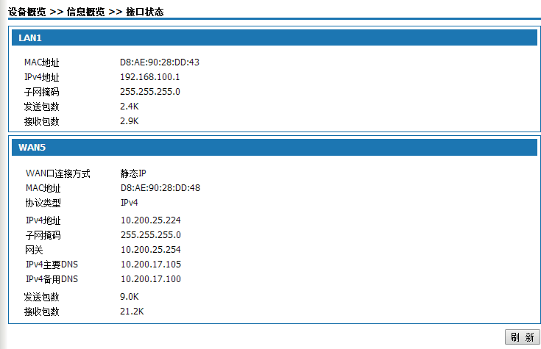选择“<信息概览>接口状态”，进入“接口状态”页面如图4-2所示。

图**4-2** 接口状态

接口状态显示了LAN口的MAC地址﹑IP地址和子网掩码、发送和接收包数，WAN口

的连接方式﹑协议类型﹑IP地址﹑子网掩码﹑网关、发送和接收包数。对于PPPOE拨

号线路，提供手动连接与断开按钮。单击<刷新>按钮，显示当前时间的接口信息。

* 1. 信息统计

信息统计包括DHCP状态、接口统计、在线用户统计。

* + 1. **DHCP**状态

选择“<信息统计>DHCP状态”，进入“DHCP状态”页面如图4-3所示。

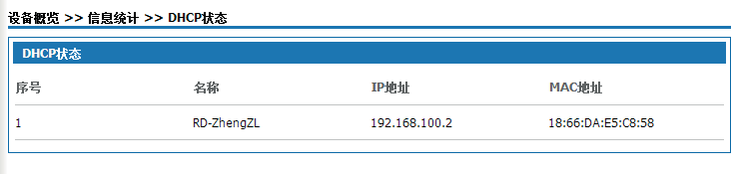

图**4-3 DHCP**状态

DHCP状态显示通过本产品的DHCP服务获取IP地址的用户信息，包括用户名称﹑用户IP地址和MAC地址。

* + 1. 接口统计

选择“信息统计>接口统计”，进入“接口统计”页面如图4-4所示。

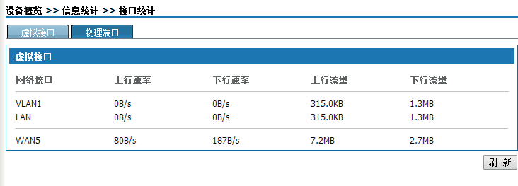

图**4-4** 虚拟接口统计

虚拟接口统计显示已启用VLAN口和WAN子接口的上下行速率和流量，如没有启用

WAN子接口，则显示WAN口的上下行速率和流量。单击<刷新>按钮，显示当前时间的虚拟接口信息。

单击<物理端口>，弹出如图4-5所示页面。

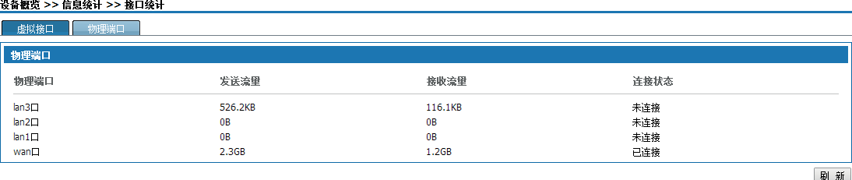

图**4-5** 物理端口统计

物理端口统计显示设备的全部物理端口的发送流量、接收流量和连接状态。单击<刷新

>按钮，显示当前时间的物理端口信息。

* + 1. 在线用户统计

选择“<信息统计>在线用户统计”，进入“有线用户统计”页面如图4-6所示。

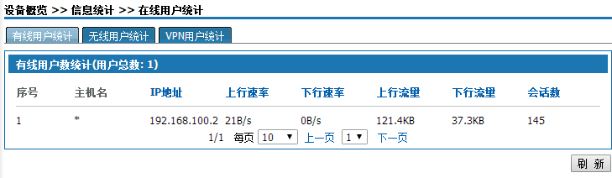

图**4-6** 有线用户统计

有线用户统计可直观的看到所有使用有线的用户主机名、IP地址、上下行速率、上下

行流量、连接会话数。单击<刷新>按钮，显示当前时间的有线用户信息。

单击<VPN用户统计>，弹出如图4-7所示页面。

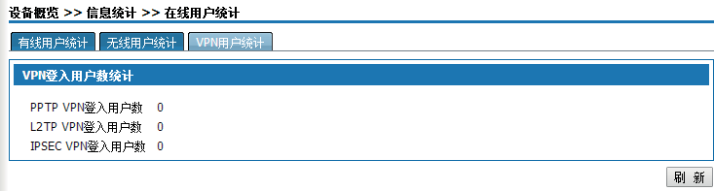

图**4-7 VPN**用户统计

VPN用户统计可直观的看到所有使用PPTP VPN登入的用户数、L2TP VPN登入的

用户数、IPSEC VPN登入的用户数。单击<刷新>按钮，显示当前时间的VPN登入用户数信息。

* + 1. 连接数统计

选择“<信息统计>连接数统计”，进入“连接数统计”页面如图4-8所示。

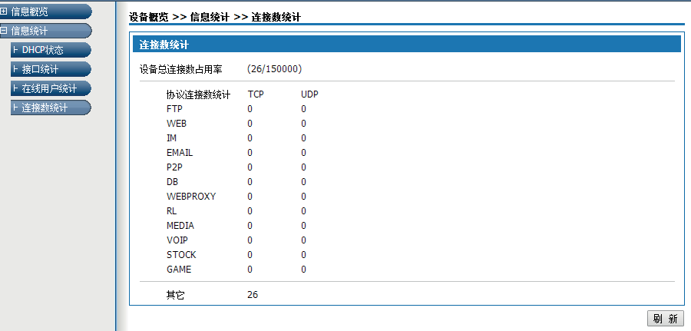

图**4-8** 连接数统计列表

1. 网络配置

摘要

网络设置模块提供了本产品工作要进行的基本配置，包括WAN口设置﹑LAN口设

置﹑DHCP设置。高级选项配置，包括路由设置﹑NAT设置﹑端口映射﹑DDNS设

置﹑虚拟域名设置和ALG开关设置等。VPN配置，包括IPsec VPN设置、L2TP

VPN设置。

* 1. 基础设置

基本设置包括LAN口设置﹑WAN口设置﹑DHCP设置。

* + 1. **LAN**接口设置

单击<网络配置>标签，选择“基础配置>LAN接口设置”，弹出如图5-1所示页面。

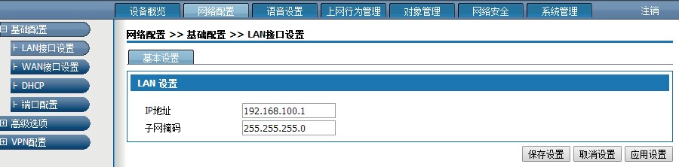

图5-1 LAN口基本设置

配置LAN口的IP地址和子网掩码。系统有默认IP地址：192.168.200.1，子网掩 码：255.255.255.0。



修改**LAN**口**IP**后，需要重新登录到新的设备地址才能继续配置；

* + 1. **WAN**口设置

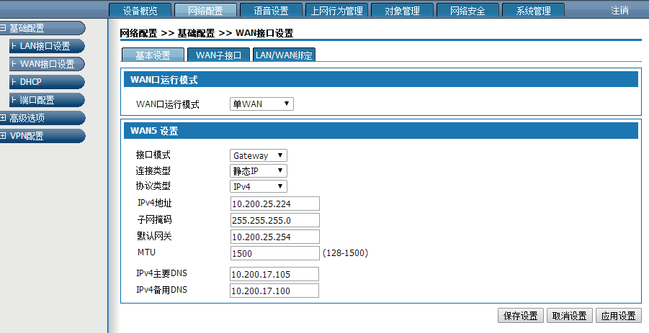单击<网络配置>标签，选择“基础配置>WAN接口设置”，弹出“WAN口基本设置” 页面如图5-2所示。

图5-2 WAN口基本设置

**WAN**口运行模式：

单WAN（WAN）：以太网上行单WAN(3G)：暂不支持。

双WAN(3G)：暂不支持。

**WAN**口接口模式：

网关：本产品作为企业网络出口路由设备使用，一般部署在企业内部网络出口，对内承担企业内部用户网关，对外通过各种链路方式接入到运营商网络。

桥接：本产品作为一个带过滤功能的网桥使用，一般在企业已经拥有上网出口网关设备时使用，可以把设备连接在企业网关出口和内网之间，进行员工上网流量的监视和限制。桥接模式可以在不改动用户网络配置的情况下方便地接入到用户网络。在桥接模式下，连接类型默认为静态地址，设置分配给设备的内网地址，管理员可通过该地址管理设备。3G接口不支持桥接模式。

管理员的计算机地址与桥接模式下设置的管理地址要求在同一网段，才能对设备进行管理。



在桥接模式下，网桥包含一个WAN口，通过LAN/WAN绑定可把VLAN加入网桥，对添加的VLAN网段进行上网和流量控制。

在路由设置、NAT设置、端口映射、IPsec策略设置部分将屏蔽桥接模式的

WAN接口。

**WAN**连接类型有**PPPOE**﹑静态**IP**、**DHCP**和**IPoE**四种方式：

* + - * PPPOE拨号方式获取WAN口地址

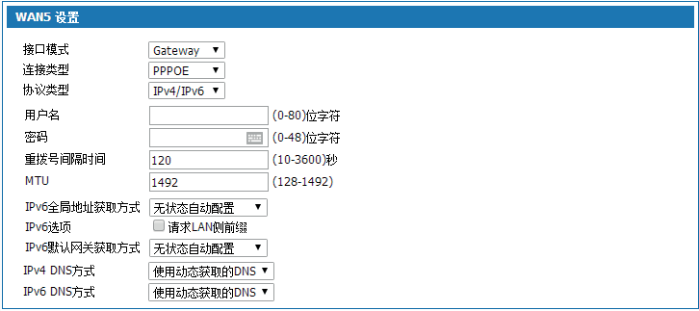在“WAN基本设置”页面的连接类型下拉框中选择“PPPOE”如图5-3所示。

图5-3 PPPOE方式获取IP地址

选择协议类型为“**IPv4**”，在用户名和密码框内输入用户宽带帐号的用户名和密码，

重播号间隔时间和MTU可不设置，系统有缺省值，IPv4 DNS方式可根据实际网络

选择“使用动态获取的DNS”或手动指定主备DNS服务器地址。

选择协议类型为“**IPv6**”，在用户名和密码框内输入用户宽带帐号的用户名和密码，

重播号间隔时间和MTU可不设置，系统有缺省值，设置IPv6全局地址获取方式，IPv6

选项，IPv6默认网关获取方式，IPv6 DNS方式可根据实际网络选择“使用动态获取的DNS”或手动指定主备DNS服务器地址。

IPv6设置项说明：

|  |  |
| --- | --- |
| IPv6全局地址获取方式 | 无状态自动配置：本产品首次连接到网络时，本产品根据对端路由通告信息自动生成IPv6地址。  手动：在下面的文本框中配置IPv6地址和网络前缀长度。  DHCPv6：通过有状态的DHCPv6方式获取IPv6地址。 |
| IPv6选项 | 请求LAN侧前缀：选中该项，“IPv6>基础配置>LAN”中的路由通告选项和DHCPv6选项可以选择“WAN侧授权”方式获取。 |
| IPv6默认网关获取方式 | 无状态自动配置：本产品首次连接到网络时，本产品根据对端发送路由通告信息自动生成IPv6网关地址。  手动：在下面的文本框中配置IPv6网关地址。 |

选择协议类型为“**IPv4**/**IPv6**”，分别配置IPv4协议和IPv6协议，设备可以同时使用

IPv4和IPv6接入网络。

* 静态IP地址

在“WAN基本设置”页面的连接类型下拉框中选择“静态IP”如图5-4所示。

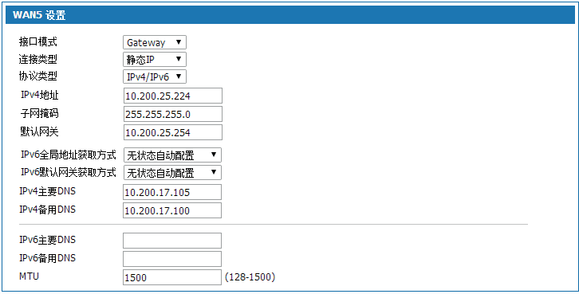

图5-4 静态IP配置WAN口地址

选择协议类型为“**IPv4**”，ISP会提供固定的WAN口IP地址﹑子网掩码﹑网关地址和IPv4 DNS服务器地址，用户需手动设置这些选项。

选择协议类型为“**IPv6**”，设置IPv6全局地址获取方式，IPv6默认网关获取方式，

IPv6 DNS方式可根据实际网络选择“使用动态获取的DNS”或手动指定主备

DNS服务器地址，MTU可不设置，系统有缺省值。

IPv6设置项说明：

|  |  |
| --- | --- |
| IPv6全局地址获取方式 | 无状态自动配置：本产品首次连接到网络时，根据对端发送路由通告信息自动生成IPv6地址。  手动：在下面的文本框中配置IPv6地址和网络前缀长度。 |
| IPv6默认网关获取方式 | 无状态自动配置：本产品首次连接到网络时，根据对端发送路由通告信息自动生成IPv6网关地址。  手动：在下面的文本框中配置IPv6网关地址。 |

选择协议类型为“**IPv4**/**IPv6**”，分别配置IPv4协议和IPv6协议，设备可以同时使用

IPv4和IPv6接入网络。

* DHCP方式获取WAN口地址

在“WAN口基本设置”页面的连接类型下拉框中选择“DHCP”如图5-5所示。

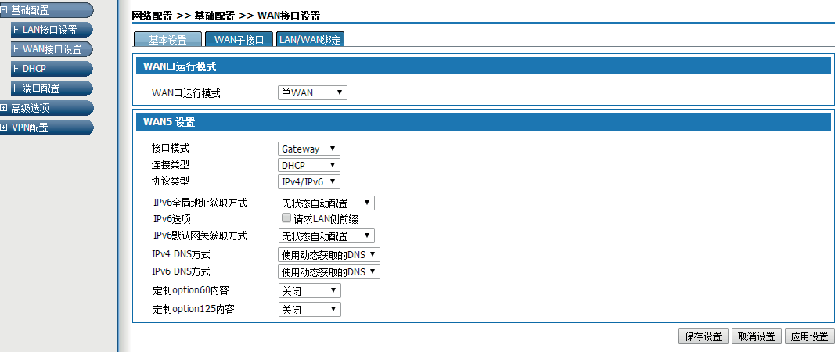

图5-5 DHCP方式获取IP地址

选择协议类型为“**IPv4**”，DNS方式一般选择“使用动态获取的DNS”即可，如需要手动配置，请选择“使用指定DNS”，然后输入ISP提供的DNS服务器地址。

选择协议类型为“**IPv6**”，设置IPv6全局地址获取方式，IPv6默认网关获取方

式，IPv6 DNS方式一般选择“使用动态获取的DNS”即可，如需要手动配置，请选择“使用指定DNS”，然后输入ISP提供的DNS服务器地址。

IPv6设置项说明：

|  |  |
| --- | --- |
| IPv6全局地址获取方式 | 无状态自动配置：本产品首次连接到网络时，本产品根据对端路由通告信息自动生成IPv6地址。  手动：在下面的文本框中配置IPv6地址和网络前缀长度。  DHCPv6：通过有状态的DHCPv6方式获取IPv6地址。 |
| IPv6选项 | 请求LAN侧前缀：选中该项，“IPv6>基础配置>LAN”中的路由通告选项和DHCPv6选项可以选择“WAN侧授权”方式获取。 |

|  |  |
| --- | --- |
| IPv6默认网关获取方式 | 无状态自动配置：本产品首次连接到网络时，本产品根据对端发送路由通告信息自动生成IPv6网关地址。  手动：在下面的文本框中配置IPv6网关地址。 |

选择协议类型为“**IPv4**/**IPv6**”，分别配置IPv4协议和IPv6协议，设备可以同时使用

IPv4和IPv6接入网络。

* IPoE方式获取WAN口地址

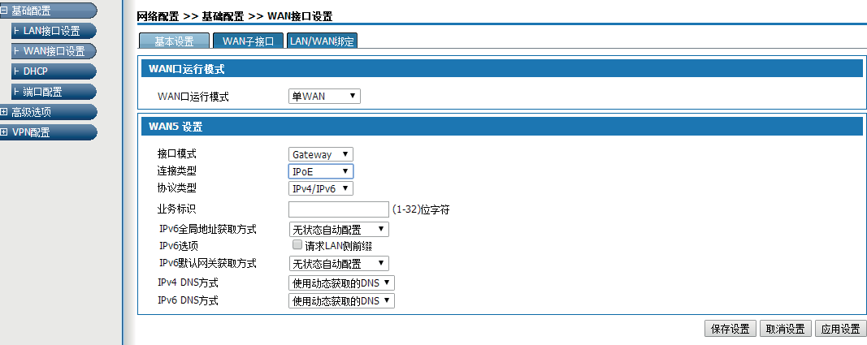在“WAN口基本设置”页面的连接类型下拉框中选择“IPoE”如图5-6所示。

图5-6 IPoE方式获取IP地址

选择协议类型为“**IPv4**”，业务标识，与对端路由设备协商一致，IPv4 DNS方式一

般选择“使用动态获取的DNS”即可，如需要手动配置，请选择“使用指定DNS”，

然后输入ISP提供的DNS服务器地址。

选择协议类型为“**IPv6**”，业务标识，与对端路由设备协商一致，IPv6全局地址获取

方式，IPv6默认网关获取方式，IPv6 DNS方式一般选择“使用动态获取的DNS”即

可，如需要手动配置，请选择“使用指定DNS”，然后输入ISP提供的DNS服务器地址。

IPv6设置项说明：

|  |  |
| --- | --- |
| 业务标识 | 与对端路由设备协商一致，进行认证信息的交换。 |
| IPv6全局地址获取方式 | 无状态自动配置：本产品首次连接到网络时，本产品根据对端路由通告信息自动生成IPv6地址。  手动：在下面的文本框中配置IPv6地址和网络前缀长度。  DHCPv6：通过有状态的DHCPv6方式获取IPv6地址。 |
| IPv6选项 | 请求LAN侧前缀：选中该项，“IPv6>基础配置>LAN”中的路由通告选项和DHCPv6选项可以选择“WAN侧授权”方式获取。 |

|  |  |
| --- | --- |
| IPv6默认网关获取方式 | 无状态自动配置：本产品首次连接到网络时，本产品根据对端发送路由通告信息自动生成IPv6网关地址。  手动：在下面的文本框中配置IPv6网关地址。 |

选择协议类型为“**IPv4**/**IPv6**”，分别配置IPv4协议和IPv6协议，设备可以同时使用

IPv4和IPv6接入网络。

**WAN**子接口

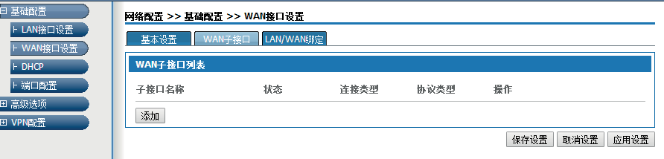当有多个服务，如Internet、IPTV、VoIP服务需要分开从自己的通道出WAN端口，

这时就需启用多个WAN子接口，配置LAN/WAN绑定。选择“基础配置>WAN接

口设置”，单击“WAN子接口”标签，弹出如图5-7所示页面。

图5-7 WAN子接口

单击<添加>按钮，弹出添加WAN子接口页面如图5-8所示。

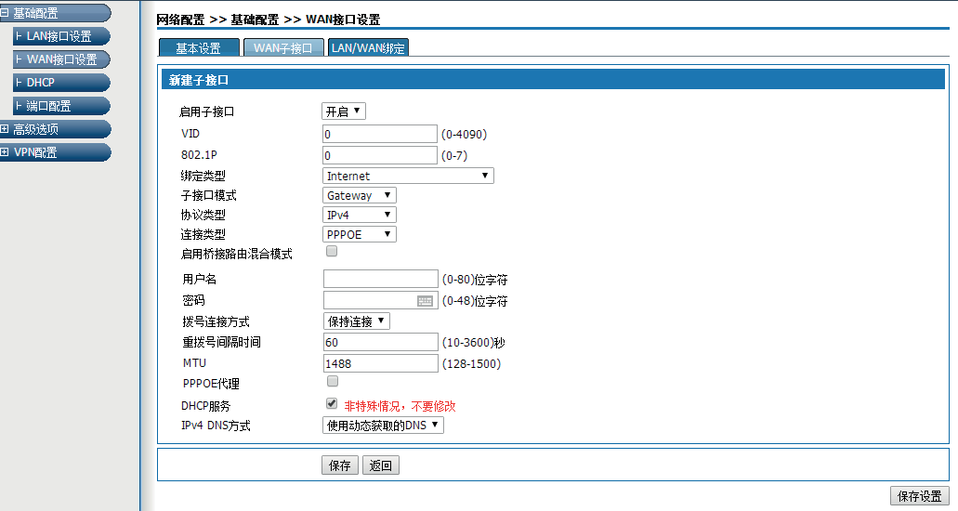

WAN子接口设置说明如下：

图5-8 WAN子接口设置表5-1 WAN子接口设置

|  |  |
| --- | --- |
| 界面项 | 说明 |
| 启用子接口 | 是否启用子接口选项。 |
| VID | 与WAN口连接交换机设备协商一致。 |
| 802.1P | 与WAN口所连交换机设备协商一致。 |
| 绑定类型 | * Internet：该子接口用于上网通道； * Management：该子接口用于管理通道，设置为该类型后，在LAN/WAN绑定部分将隐藏该子接口； * Management-Internet：此类型兼容上网和管理； * Voice：该子接口用于语音通道； * Management-Voice：此类型兼容管理和语音； * Voice-Internet:此类型兼容语音和上网； * Management-Voice-Internet:此类型兼容管理、上网和语音； * Other：其他类型。 |
| 子接口模式 | 可选项，分为Gateway和Bridge。 |
| 连接类型 | 可选项，分为静态IP﹑DHCP、PPPOE，设置方法同WAN  口。 |

启用“WAN子接口”模式后，WAN口“基本设置”将不可用。



**LAN**/**WAN**绑定

在WAN子接口或桥接模式下，通过添加LAN/WAN绑定，实现VLAN网段或LAN侧端口与WAN侧的连接。

选择“基础配置>WAN接口设置”，单击“LAN/WAN绑定”标签，弹出如图5-9所示页面。

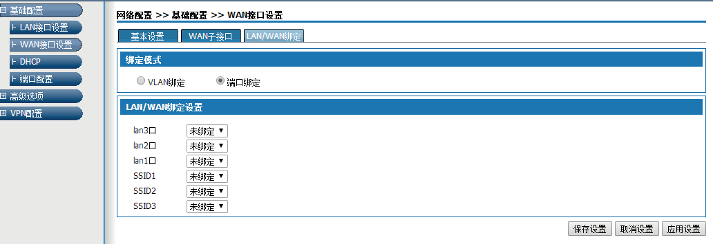

图5-9 LAN/WAN绑定

VLAN绑定：选中“VLAN绑定”模式，把已启用的VLAN与WAN子接口绑定，从下拉框中选择即可。

端口绑定：选中“端口绑定”模式，把设备LAN侧的2个内网口与WAN子接口绑定， 从下拉框中选择即可。

选择“端口绑定”，将隐藏“基础配置>LAN接口设置”部分的“VLAN设



置”、“端口VLAN设置”、“VLAN隔离”。

* + 1. **DHCP**设置

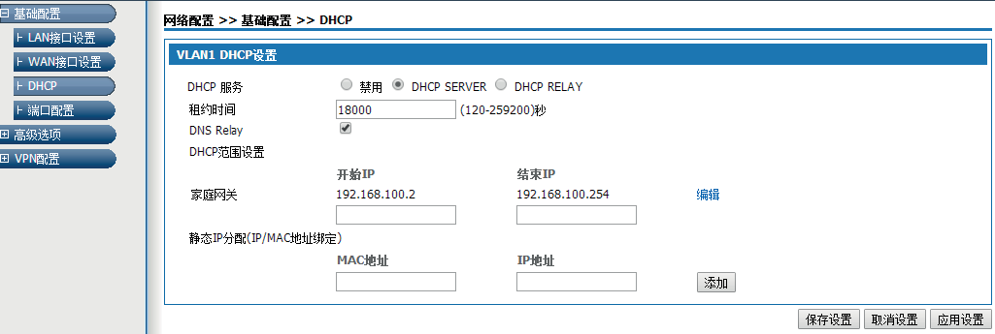选择“基础配置>DHCP”，进入“DHCP设置”页面如图5-10所示。

图5-10 DHCP SERVER设置

* DHCP服务选择“禁止”时，禁用该LAN口的DHCP功能。
* DHCP服务选择“DHCP SERVER”弹出如图5-10所示页面。本产品作为
* DHCP（Dynamic Host Configuration Protocol，动态主机设置协议）服务器，给局域网内计算机分配IP 地址。

DHCP SERVER设置说明如下：

表5-2 DHCP SERVER设置

|  |  |
| --- | --- |
| 界面项 | 说明 |
| 租约时间 | 输入给计算机分配IP地址的租约时间，到达租约时间后，计算  机必须重新申请一次地址（一般计算机会自动申请）。  单位：秒，缺省值为18000秒。 |
| DHCP范围设置 | DHCP服务器IP地址池配置，要求与LAN的IP地址在同一网  段，可以添加多个IP地址池，对地址池的起始IP、结束IP进行设置。 |
| IP/MAC地址绑定 | 添加MAC和IP地址绑定，满足一些机器的固定IP需求。  本产品接收到DHCP客户端获取IP地址请求时，首先查找该绑  定表，如果这台计算机在绑定表中，则把对应的IP地址分配给  该计算机。 |

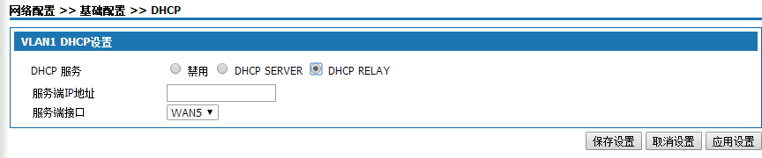

图5-11 DHCP RELAY设置

* DHCP服务选择“DHCP RELAY”弹出如图5-11所示页面。如果DHCP客户端与

DHCP服务器不在同一个物理网段，则需要DCHP Relay Agent(中继代理)，此时LAN作为DHCP RELAY代理与其他子网的DHCP服务器通信为DHCP客户端分配IP地址。

DHCP RELAY设置说明如下：

表5-3 DHCP RELAY设置

|  |  |
| --- | --- |
| 界面项 | 说明 |
| 服务器端IP地址 | 连接的DHCP server的IP地址 |
| 服务端接口 | DHCP RELAY连接DHCP服务器的接口 |

* 1. 高级选项

高级选项包括DDNS设置、静态路由、DNS Relay设置、NAT、端口映射、虚拟域

名、ALG、页面推送、组播设置。

* + 1. **DDNS**设置

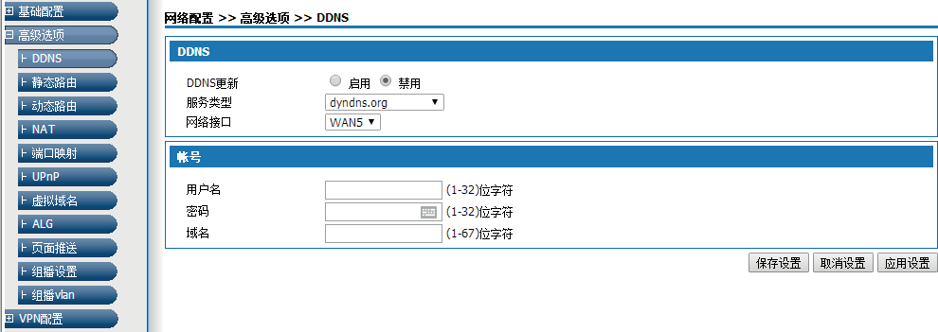实现固定域名到动态IP地址之间的解析，当WAN口IP地址变化时，本产品会自动向指

定的DDNS服务器发起更新请求，DDNS服务器会更新域名与IP的对应关系。选择

“ 高级选项>DDNS”，进入“DDNS设置”页面如图5-12所示。

|  |  |
| --- | --- |
| 界面项 | 说明 |
| DDNS更新 | 启用或禁止DDNS服务，设备默认值为启用。 |
| 服务类型 | 选择提供域名服务的服务商，目前本产品只支持www.3322.  org。 |
| 网络接口 | 机器内部端口WAN5 |
| 用户名 | 注册DDNS服务时得到的用户名。 |
| 密码 | 注册DDNS服务时得到的密码。 |
| 域名 | 与本产品WAN口IP地址绑定的域名。 |

DDNS设置说明如下：

图5-12 DDNS设置表5-4 DDNS设置

* + 1. 静态路由

在定义了LAN口地址﹑WAN口地址和网关后会自动生成接口网段的路由和一条缺省

路由，有了这些路由一般情况下即可以满足业务需求。选择“高级选项>静态路由”，

进入“静态路由设置”页面如图5-13所示。

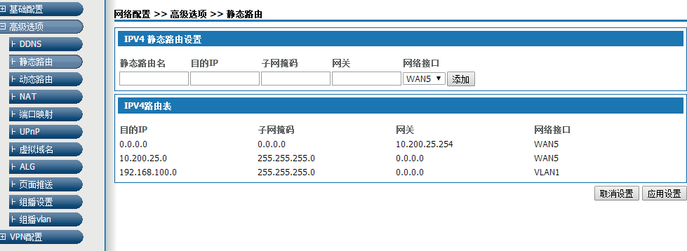

添加路由设置说明如下：

图5-13 路由设置页面表5-5 添加路由设置

* + 1. 动态路由

|  |  |
| --- | --- |
| 界面项 | 说明 |
| 静态路由名 | 自定义添加的路由名称。 |
| 目的IP | 需要到达的目的地址，可以是网段地址或者主机地址。 |
| 网关 | 数据在到达目的地址前，需要经过的下一个路由器的IP 地址。 |
| 子网掩码 | 需要到达的目的地址子网掩码。 |
| 网络类型 | 选择静态路由的出接口，包括LAN口和WAN口。 |

动态路由是指路由器能够自动的建立自己的路由表，并且能够根据实际情况的变化适时的进行调整。本产品与对接设备之间的路由信息交换是基于RIP路由协议实现的。

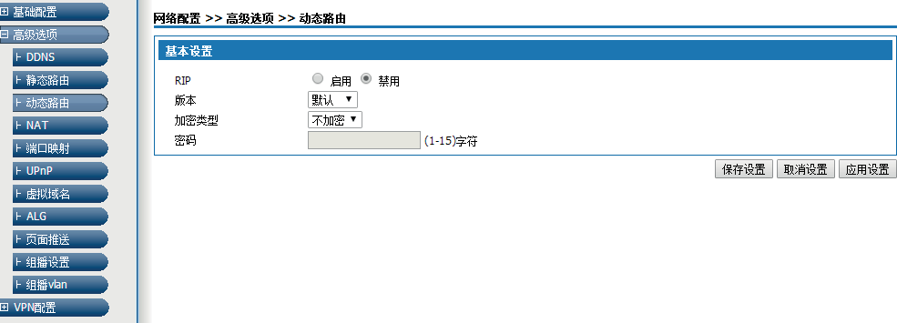选择“高级选项>动态路由”，进入“动态路由”页面如图5-14所示。

图5-14 动态路由

动态路由设置说明如下：

表5-6 动态路由设置

|  |  |
| --- | --- |
| 界面项 | 说明 |
| RIP | 选中“启用”，启用动态路由协议。 |
| 版本 | 与对接路由设备协商一致，可选“默认”、“RIPv1”  、“RIPv2”。  选择“默认”，自动与对接路由设备进行协商。 |
| 加密类型 | 选择“RIPv1”版本，无需加密；  选择“RIPv2”版本时，与对接路由设备协商是否需要加密， 设备支持明文加密和MD5加密，在下面的密码框设置加密密码。 |

* + 1. **NAT**设置

NAT（Network Address Translation，网络地址转换）可以实现局域网内的多台

计算机通过少量的公网IP 地址接入因特网，节省公网IP 地址。由于局域网与因特网

隔离，NAT 也可以对网络的安全性提供一些保证。选择“高级选项>NAT设置”，进

入“NAT设置”页面如图5-15所示。

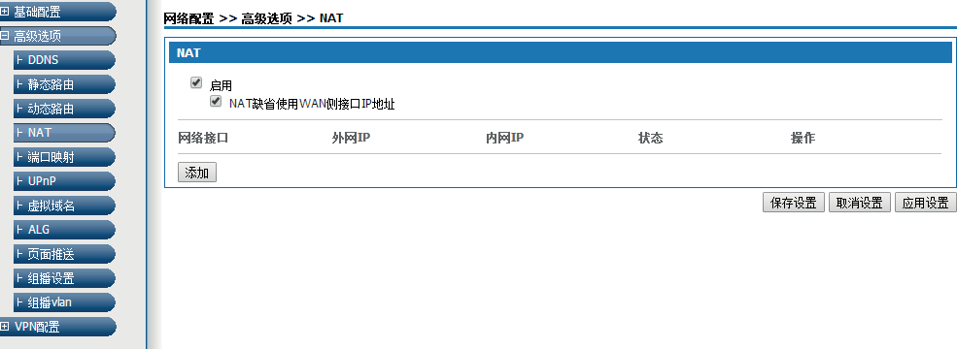

NAT设置说明如下：

图5-15 NAT设置

表5-7 NAT设置

|  |  |
| --- | --- |
| 界面项 | 说明 |
| 启用 | 选中“启用”，启用NAT功能。 |
| NAT缺省使用  WAN侧接口IP地址 | 启用NAT功能后，选中该项，所有内网IP地址通过NAT功能  转换为WAN口IP地址，保证用户正常上网。用户后来添加的  NAT规则优先级高于该规则。 |

单击<添加>按钮，弹出“添加NAT设置”页面如图5-16所示。

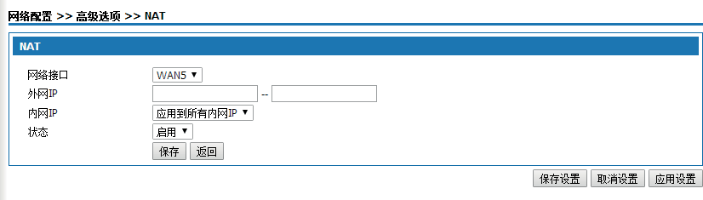

添加NAT设置说明如下：

图5-16 添加NAT设置表5-8 添加NAT设置

* + 1. 端口映射

|  |  |
| --- | --- |
| 界面项 | 说明 |
| 网络接口 | 选择WAN5口即可。添加NAT设置必须在WAN口为静态地址  时才有效，否则显示为无静态接口。  Wan5为设备的wan口的内部物理地址 |
| 外网IP | 地址转换后使用的IP地址范围，该地址范围必须和上面的网络接口在同一网段。 |
| 内网IP | 要进行转换的内网IP地址。选择“应用到所有内网IP”，所有  内网IP通过NAT功能转换为设置的外网IP，选择“应用到指定  内网IP”，在下面的文本框内设置需要NAT转换的内网地址。 |
| 状态 | 可选启用或者禁止。 |

端口映射用于将设备WAN侧IP映射到内网的特定服务器IP，当要访问内网特定服务器

IP时，只需访问WAN侧IP即可。

选择“高级选项>端口映射”，进入“端口映射”页面如图5-17所示。

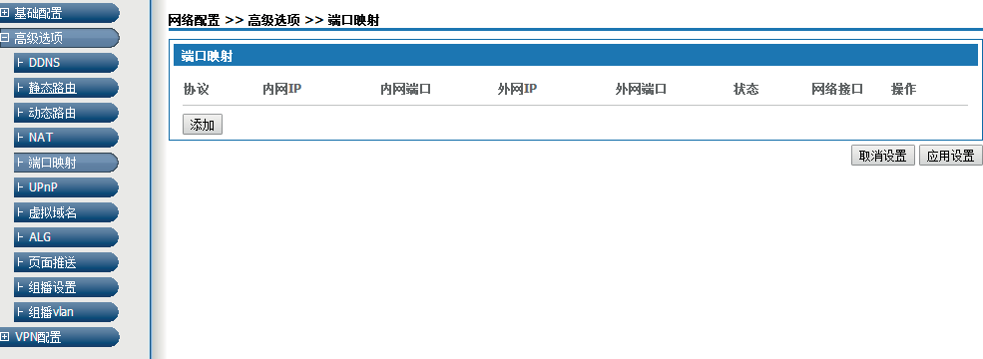

图5-17 端口映射设置

单击<添加>按钮，弹出添加端口映射页面如图5-18所示。

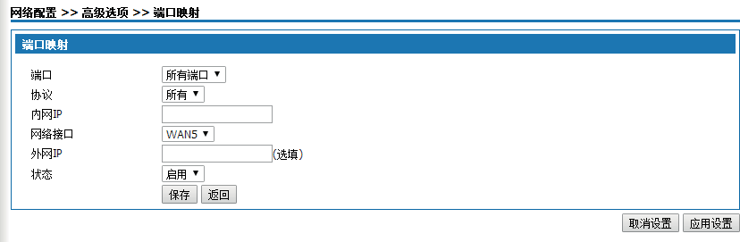

添加端口映射设置说明如下：

图5-18 添加端口映射表5-9 添加端口映射设置

* + 1. **UpnP** 设置

|  |  |
| --- | --- |
| 界面项 | 说明 |
| 端口 | 所有端口：在所有端口模式下，不需要设置内外网端口。  指定端口：需要设置内外网的开始-结束端口。 |
| 协议 | 端口映射时使用的数据连接协议，可选所有﹑TCP或者UDP。 |
| 内网IP | 需要进行端口映射的内网IP地址。 |
| 内网端口 | 选择“指定端口”时，设置需要对外映射的服务端口，如http 端口为80，ftp端口为20-21。 |
| 网络接口 | 端口为WAN5。Wan5为设备的wan口的内部物理地址 |
| 外网IP | 网络接口选择“自定义IP”时，设置端口映射使用的外网IP地  址，该地址必须属于NAT地址池。 |
| 外网端口 | 选择“指定端口”时，设置端口映射的外网服务端口，如http  端口为80，ftp端口为20-21，一般和内网端口保持一致。 |
| 状态 | 可选启用或者禁止。 |

UpnP 可选允许或者禁止

* + 1. 虚拟域名设置

虚拟域名设置让用户能通过设置的域名访问对应的内网IP地址。选择“高级选项>虚拟

域名”，进入“虚拟域名设置”页面如图5-19所示。

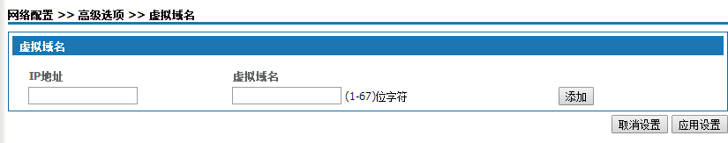

虚拟域名设置说明如下：

图5-19 虚拟域名设置表5-10 虚拟域名设置

* + 1. **ALG**开关

|  |  |
| --- | --- |
| 界面项 | 说明 |
| IP地址 | 内网IP地址。 |
| 虚拟域名 | 设置内网IP地址的域名，长度为1-67字符。 |

ALG(Application Layer Gateway)是由一个扩增防火墙或计算机网络应用

或 NAT 的安全部件组成的一类防火墙。启用ALG功能，实现SIP、FTP、H323

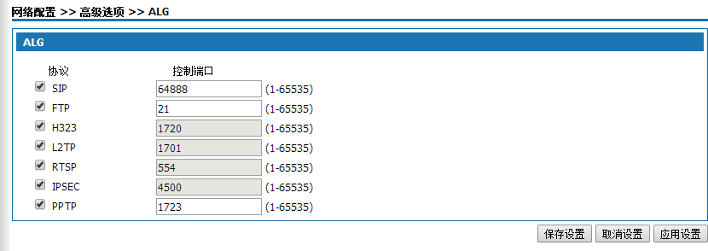、L2TP、RTSP、IPSEC、PPTP协议的私网穿越功能。选择“高级选项>ALG”，进

入“ALG”页面如图5-20所示。

图5-20 ALG设置选中单选框，启用对应协议的ALG功能。

* + 1. 页面推送

页面推送为通过本产品上网的用户首次登录Internet时打开的网站地址。选择“高级选项>页面推送”，进入“页面推送”页面如图5-21所示。

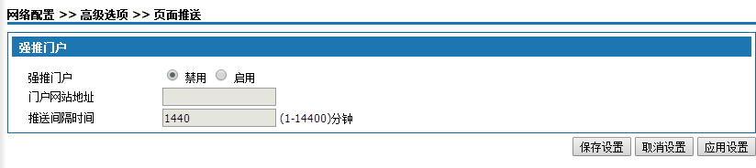

页面推送设置说明如下：

图5-21 页面推送表5-11 页面推送设置

* + 1. 组播设置

|  |  |
| --- | --- |
| 界面项 | 说明 |
| 强推门户 | 禁止或者启用，默认为禁止。 |
| 门户网站地址 | 通过本产品上网的用户首次登录Internet网时打开的网站地址。 |
| 推送间隔时间 | 用户登录其他网站后，再次跳出门户网站地址的间隔时间。 |

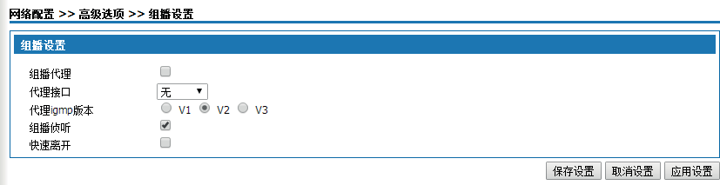选择“高级选项>组播设置”，进入“组播设置”页面如图5-22所示。

图5-22 组播设置

本产品支持组播代理和组播侦听功能，选中对应单选框即可。代理接口为本产品与组

播路由器连接的接口，根据WAN口是否配置子接口模式，可选WAN口，从下拉框中选择。

* + 1. 组播**vlan**

选择“高级选项>组播vlan”，进入“组播vlan”页面如图5-23所示。

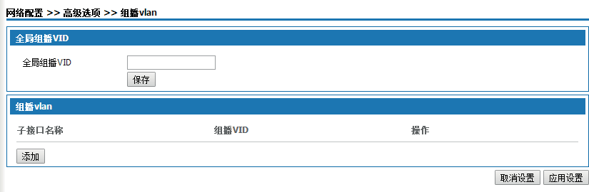

图5-23 组播vlan

全局组播VID,配置全局组播的ID, 填写后点保存即可。单击<添加>按钮，弹出添加组播vlan页面如图5-24所示。

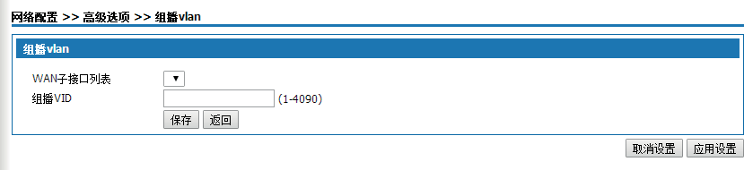

|  |  |
| --- | --- |
| 界面项 | 说明 |
| WAN子接口列表 | 显示子接口模式为“Bridge”的已启用的WAN子接口；  从下拉框中选择，一般选择IPTV属性的子接口，即绑定类型  为“IPTV”或“Other”的子接口。 |
| 组播VID | 配置直播通道的ID，绑定直播通道和WAN子接口。  与WAN子接口绑定的内网口连接IPTV机顶盒后，就可以看直播电视。 |
| 保存 | 单击<保存>按钮添加一条组播vlan策略。 |

添加组播vlan设置说明如下：

图5-24 添加组播vlan 表5-12 添加组播vlan设置

* 1. **VPN**配置
     1. **IPsec**

IPsec（Internet Protocol Security）即Intenet安全协议，是IETF提供Internet安

全通信的一系列规范，它为IP数据报文提供了高质量﹑可互操作的﹑基于密码学的安

全功能。特定的通信方之间在IP层通过加密与数据源验证等方式，来保证数据报文在

网络上传输时的私有性﹑完整性和安全性。

本产品作为IPsec VPN服务器，配置步骤如下： 步骤 1 在Ipsec策略页面添加策略。

步骤 2 在Ipsec应用页面查看添加的策略，对策略进行修改、删除操作。

步骤 3 在IPsec状态页面查看已启用的策略，对策略进行连接或断开操作。

步骤 4 在IPsec日志页面查看进行IPsec连接、断开的相关日志。

选择“VPN配置>IPSec，单击<IPSec策略>标签，进入“IPSec策略页面”如图5-25 所示。

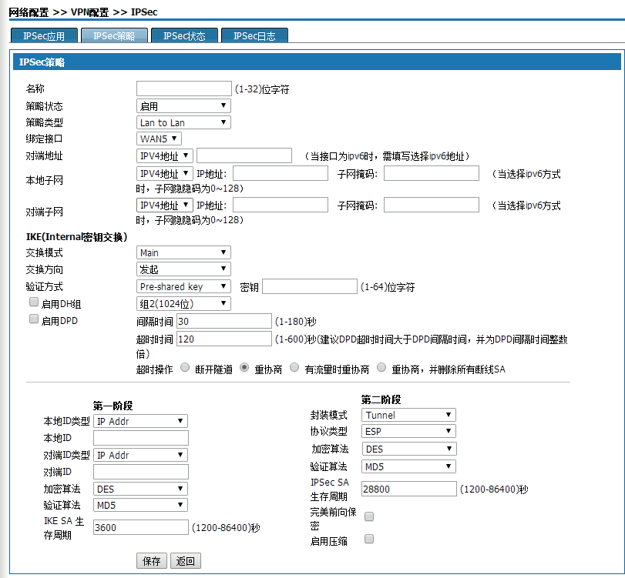

图5-25 IPsec VPN-IPsec策略

IPsec策略说明如下：

表5-13 IPsec策略说明

|  |  |
| --- | --- |
| 界面项 | 说明 |
| IPsec策略 | 通过设置IPsec策略，在本端和对端之间建立一个安全通道。 |
| 策略名 | 自定义该策略名称，可输入1-32位字符。 |
| 策略状态 | 可选“启用”或“禁用”。 |
| 策略类型 | Lan to Lan：用于两台设备的对接；  Remote Access：用于PC与本产品的对接。 |
| 绑定接口 | 指定该安全通道的本地接口。可选项为当前可用的WAN5口。 |
| 对端地址 | 指定该安全通道连接的对端地址，可设置为IP地址或域名。 |
| 本地子网 | 指定该安全通道的本地网段。 |
| 对端子网 | 指定该安全通道连接的对端网段。 |

IKE（Internal密钥交换）说明如下：

表5-14 IKE（Internal密钥交换）说明

|  |  |
| --- | --- |
| 界面项 | 说明 |
| IKE（Internal密钥交换） | 配置IKE，IKE使用了两个阶段为IPsec进行密钥协商并建立  SA。 |
| 交换模式 | 选择第一阶段的交换模式，可选“Main”或“Aggressive”。  Main模式和Aggressive模式交换的主要差别在于，  Aggressive交换不提供身份保护，只交换3条消息。在对身份  保护要求不高的场合，使用Aggressive模式可以提高协商的速  度；在对身份保护要求较高的场合，应使用Main模式。 |
| 交换方向 | 选择“发起”，本端为IKE协商的发起端；选择“接收”，本  端为IKE协商的响应端。 |
| 验证方式 | 设置通信双方的身份验证方式，可选“Pre-shared Key（预  共享密钥）”或“RSA Signature（数字签名）”。 |
| 开启DH组 | 选中单选框，开启DH组，可选“组2（1024位）”或“组5  （1536位）”。 |
| 启用DPD | 选中单选框，启用DPD功能；  间隔时间：设置多长时间没有从对端收到IPsec报文，则触发  DPD查询。默认值为30秒，取值范围: 1～180秒；  超时时间：发送DPD查询后，设置多长时间没有收到DPD应  答，则删除IKE SA和相应的IPsec SA。默认值“120秒”， 取值范围1～600秒。 |

第一阶段配置说明如下：

表5-15 第一阶段配置说明

|  |  |
| --- | --- |
| 界面项 | 说明 |
| 第一阶段 | 配置第一阶段，通信各方彼此间建立了一个已通过身份认证和安全保护的通道，即建立一个IKE SA。 |
| 本地ID类型 | IKE第一阶段的协商过程中本端设备使用的ID类型，用来给对  端标识自己的身份。可选“IP地址”或“域名”。 |
| 本地ID | 类型选择“IP地址”，设置IP地址；类型选择“域名”，设置域名。 |
| 对端ID类型 | IKE第一阶段的协商过程中对端设备使用的ID类型。可选“IP  地址”或“域名”；  两台对接设备之间，一台设备设置的本端ID与另一台设备设置  的对端ID应该保持一致。 |
| 对端ID | 类型选择“IP地址”，设置IP地址；类型选择“域名”，设置域名。 |
| 加密算法 | DES（Data Encryption Standard）：使用64bit的密钥对报文块进行加密；  3DES（Triple DES）：使用三个64bit的DES密钥对报文块进行加密；  AES（Advanced Encryption Standard）：本产品支持  128bit﹑192bit﹑256bit密钥长度的AES算法；  默认值为“DES”。 |
| 验证算法 | MD5：MD5通过输入任意长度的消息，产生128bit的消息摘要；  SHA1：SHA1通过输入长度小于2的64次方bit的消息，产生  160bit的消息摘要，SHA1的摘要长于MD5，因而更安全的；  默认值为“MD5”。 |
| IKE SA生存周期 | 在设置的IKE SA生存周期超时前，会提前协商一个SA来替换  旧的SA，在新的SA还没有协商完之前，依然使用旧的SA，在  新的SA建立后，将立即使用新的SA，而旧的SA在生存周期超  时后，被自动删除；  默认值“3600秒”，取值范围: 1200～86400秒。 |

第二阶段配置说明如下：

表5-16 第二阶段配置说明

|  |  |
| --- | --- |
| 界面项 | 说明 |
| 第二阶段 | 配置第二阶段，用第一阶段建立的SA为IPsec协商安全服务，  即为IPsec协商具体的SA，建立用于最终的IP数据报文安全传  输的IPsec SA。 |
| 封装模式 | Tunnel： 在隧道模式下，AH或ESP插在原始IP报文头之前，  另外生成一个新的报文头放到AH或ESP之前；  Transport：在传输模式下，AH或ESP被插入到IP报文头之  后，但在所有传输层协议之前，或所有其他IPsec协议之前；  默认值为“Tunnel模式”。 |
| 协议类型 | AH：AH是认证头协议，协议号为51。主要提供的功能有数据  源认证﹑数据完整性校验和防报文重发功能；  ESP：ESP是报文安全封装协议，协议号为50。与AH协议不  同的是，ESP将需要保护的数据报文进行加密后再封装到IP包  中，以保证数据的机密性；  默认值为“ESP”。 |
| 加密算法 | 可选DES﹑3DES﹑AES128﹑AES192﹑AES256，默认值为“ DES”。 |
| 验证算法 | 可选MD5或SHA1，默认值为“MD5”。 |
| IPsec SA生存周期 | 设置IPsec SA的生存周期，超过设置时间，需要重新协商IPsec SA；  默认值“28800秒”，取值范围: 1200～86400秒。 |
| 完美前向保密 | 选中单选框，启用完美前向保密；  启用该功能后连接的时间会加长但保密性更好。 |
| 启用压缩 | 需要压缩IPsec的报头则选择此项。 |
| 保存 | 单击<保存>按钮新增Ipsec策略，显示于Ipsec应用页面。 |

单击<IPsec应用>标签，进入“IPsec应用”页面如图5-26所示。

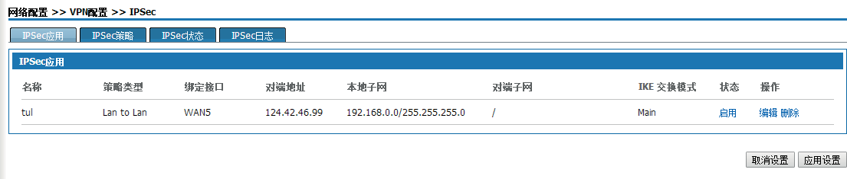

图5-26 IPsec VPN-IPsec应用

在该页面可看到设置的所有IPsec策略，对策略进行修改，也可直接修改策略的状态或

者删除策略。

单击<IPsec状态>标签，进入“IPsec状态”页面如图5-27所示。

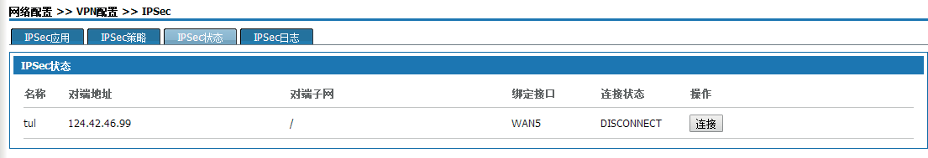

图5-27 IPsec VPN-IPsec状态

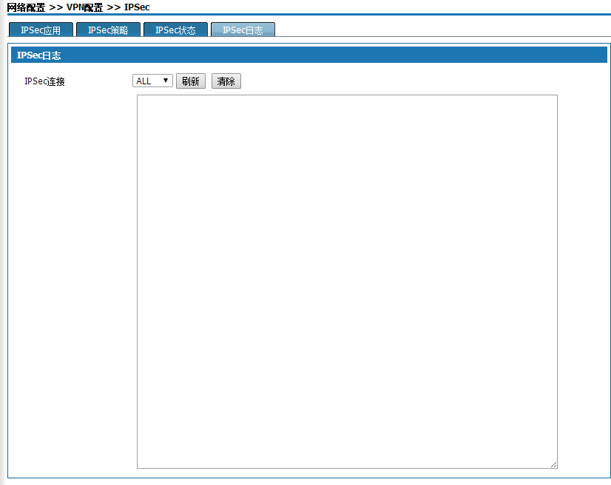在该页面显示处于启用状态的IPsec策略的连接状态，进行连接或断开操作。单击<IPsec日志>标签，进入“IPsec日志”页面如图5-28所示。

图5-28 IPsec VPN-IPsec日志在该页面可看到进行IPsec连接和断开的相关日志信息。

本产品正确配置访问IPsec VPN的服务器端设置后，建立IPsec VPN连接



时，客户端电脑需要能访问因特网，并完成IPsec VPN客户端的连接设置；

由于“VPN-AH”模式存在兼容性问题，在IPsec策略的第2阶段配置中，协议类型不

建议选择“AH”。

* + 1. **L2TP**

L2TP（Layer 2 Tunneling Protocol, 二层隧道协议）是VPDN（Virtual Private

Dial-up Network，虚拟私有拨号网）隧道协议中使用最广泛的一种协议。下面介绍

如何在本产品上配置使用L2TP VPN。

**L2TP**客户端配置

本产品可配置为L2TP客户端，主动发出连接请求，建立VPN隧道，获取私有IP地址。

选择“VPN配置>L2TP VPN”，进入“L2TP VPN”页面如图5-28所示。

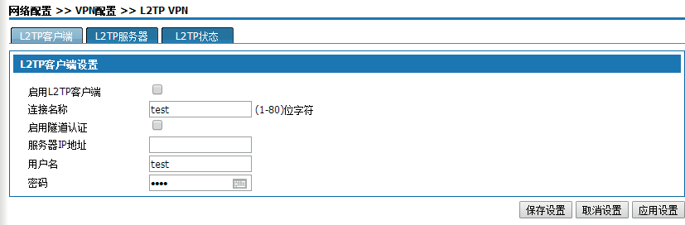

L2TP客户端设置说明如下：

图5-29 L2TP客户端设置表5-17 L2TP客户端设置

单击<保存设置>保存客户端配置信息，单击<应用设置>进行连接服务器操作。

|  |  |
| --- | --- |
| 界面项 | 说明 |
| 启用L2TP客户端 | 选中单选框，启用L2TP客户端功能，同时关闭服务器功能。 |
| 连接名称 | 设置该连接的名称，用于标识该连接的用途。 |
| 启用隧道认证 | 该项需要与服务器端协商一致。选中单选框，启用隧道认证， 同时配置与服务器一致的认证方式。 |
| 服务器IP地址 | 该客户端连接的L2TP服务器IP地址。 |
| 用户名 | 该L2TP客户端连接L2TP服务器的认证用户名。 |
| 密码 | 该L2TP客户端连接L2TP服务器的认证密码。 |

**L2TP**服务器配置

本产品可以配置为L2TP服务器，允许通过认证的L2TP客户端连接进来。单击<L2TP

服务器>标签，进入“L2TP服务器”页面如图5-30所示。

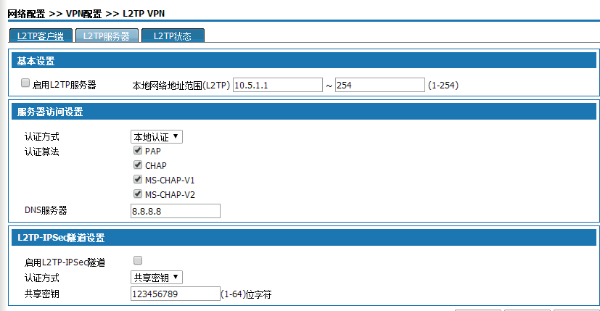

L2TP服务器设置说明如下：

图5-30 L2TP服务器设置表5-18 L2TP服务器设置

|  |  |
| --- | --- |
| 界面项 | 说明 |
| 基本设置 | 启用L2TP服务器：选中单选框，启用L2TP服务器功能，同时关闭客户端功能；  本地网络地址范围：设置分配给客户端的IP地址段。 |
| 服务器访问设置 | 认证方式：目前只支持“本地认证”方式；  认证算法：本地认证提供“PAP”、“CHAP”、“MS- CHAP-V1”、“MS-CHAP-V2”四种认证算法。选中单选框，选择对应的算法。客户端连接L2TP服务器时，选择的认证算法必须与该认证算法一致。  DNS服务器：与运营商提供的保持一致 |
| L2TP-IPsec隧道设置 | 启用L2TP-IPsec隧道：选中单选框启用L2TP-IPsec隧道。  认证方式：选中“共享密钥”认证方式，在下面的文本框设置共享密钥；  现在客户端连接该服务器时，就可使用IPSec加密的VPN隧道。 |

单击<保存设置>保存服务器配置信息，单<应用设置>让配置生效。

**L2TP**状态

进行VPN连接操作后，单击<L2TP状态>标签弹出如图5-31所示。显示建立VPN隧道自动分配的ID号、对端设备的IP地址、本设备的IP地址、连接状态。

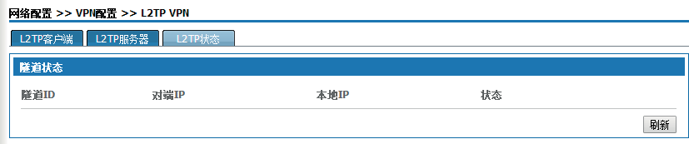

* + 1. **PPTP**

图5-31 L2TP状态

PPTP（Point to Point Tunneling Protocol）即点对点隧道协议，PPTP是一种支

持多协议虚拟专用网络的网络技术，工作在第二层。通过该协议，远程用户能够通过

Microsoft Windows 操作系统以及其它装有点对点协议的系统安全访问公司网络。

选择“网络配置 >> VPN配置 >> PPTP VPN”，进入“PPTP VPN页面”如图

5-32所示。

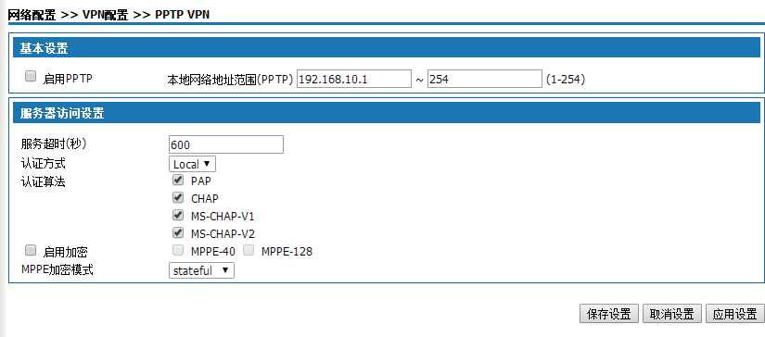

图5-32 PPTP VPN-基本设置

基本设置说明如下：表5-19 PPTP VPN-基本设置

|  |  |
| --- | --- |
| 界面项 | 说明 |
| 启用PPTP | 选中单选框，启用PPTP 功能。 |
| 本地网络地址范围  （PPTP） | 客户端拨入VPN后获得的IP地址，格式为从XX.XX.XX.XX到XX（结束IP地址填最后一位）。 |
| 服务超时（ 秒） | VPN连接连续处于空闲状态，即没有发送/接收数据包的时间超过设  置时间认为服务超时，就会断开VPN连接。 |
| 认证方式 | 选择本地认证即可。 |
| 认证算法 | 目前提供PAP﹑CHAP﹑MS-CHAP-V1和MS-CHAP-V2认证算法。 |
| 启用加密 | 加密只能在MS-CHAP-V1/V2认证算法下启用，密码长度支持  MPPE-40和MPPE-128，MPPE加密模式支持stateless和stateful。 |

1. 语音配置

摘要

本章介绍用户管理、外线管理、PBX设置、PBX业务、状态报告。

* 1. 快速设置

快速设置模块以向导的形式带领你配置本产品，按照提供的步骤完成设置后，在设置

向导中配置分机号码、模拟中继或SIP中继、呼出路由，能够实现基本的内线呼叫和外

线呼叫。其中 SIP 中继需要输入对端网关或ISP提供特定信息：如：IP 地址、端口号、

SIP 账号和 SIP 密码。

注意：机器在出厂前都带有默认配置，用户可根据自己的情况修改。

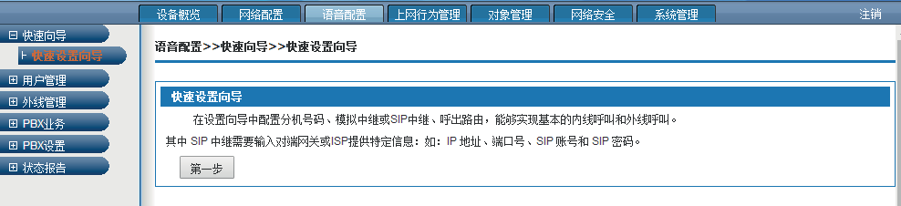进行配置前，请先单击页面的“快速向导”，进入快速设置页面如图6-1所示。

图6-1 快速设置向导

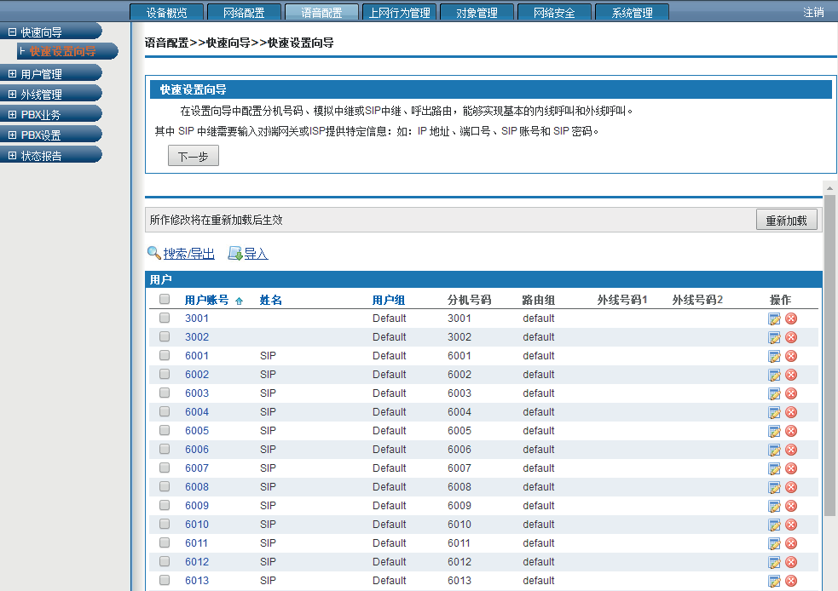单击<第一步>按钮，弹出如图6-2所示页面，配置设备的分机用户。

图6-2 配置设备的分机用户

设置完成后，单击<下一步>按钮，弹出如图6-3所示页面，配置外线中继，模拟中继或

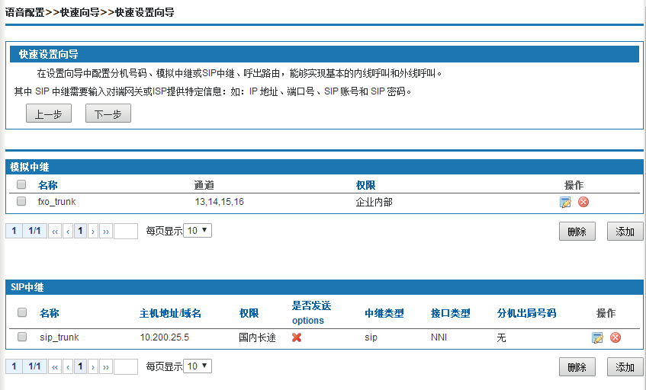SIP中继。

图6-3 中继设置

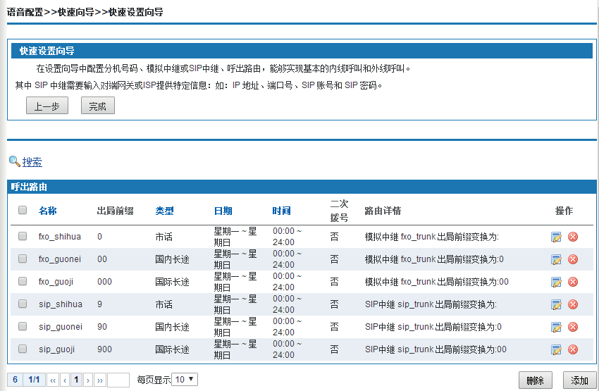设置完成后，单击<下一步>按钮，弹出如图6-4页面，配置呼出路由。

图6-4配置呼出路由

设置完成后，单击<完成>按钮， 配置结束。

* 1. 用户管理

用户管理包括用户管理、用户组。

* + 1. 用户管理

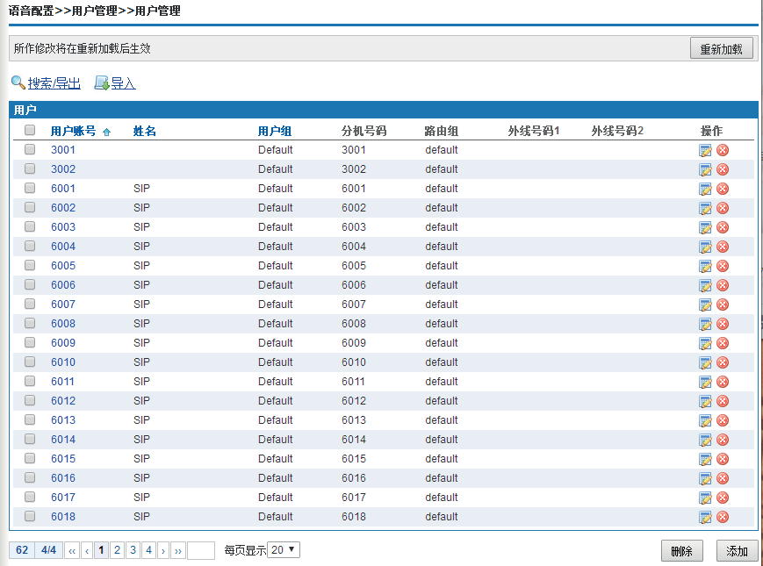选择“用户管理>用户管理”，弹出如图6-5所示页面，添加用户信息，创建设备能够

识别的唯一用户，对用户的行为进行有效的管理和限制。

图6-5 用户管理

* + - 1. 添加单个用户

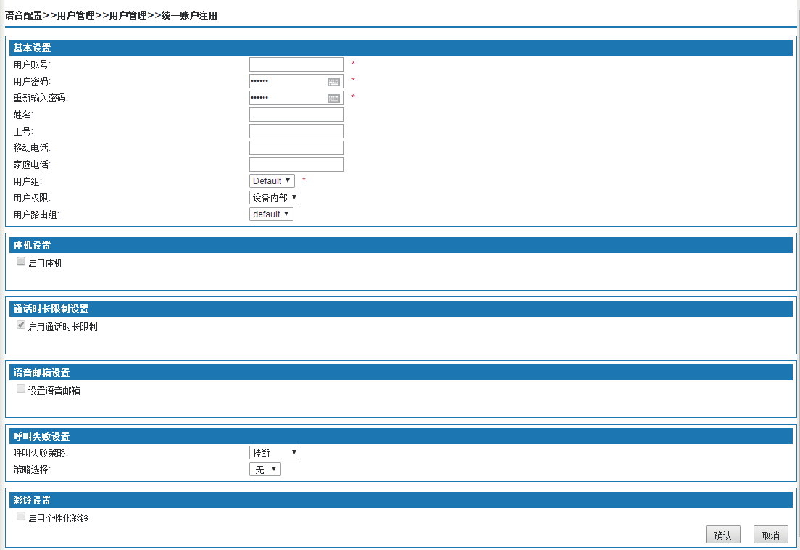单击<添加>按钮，弹出如图6-6所示添加用户界面。

图6-6 添加用户信息

1. 基本设置

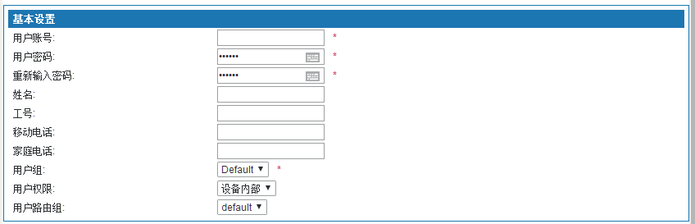其中的基本设置如图6-7所示，包含用户名、密码、认证类型及地址、移动电话、家庭

电话、部门等用户的基本信息，其中“*”为必填项。

图6-7 用户管理－基本设置

界面项描述如下：

表6-1 用户管理-基本设置界面描述

|  |  |
| --- | --- |
| 名称 | 功能说明 |
| 用户账号 | 用户帐号的名称，企业网络中所有员工用户名都是唯一的，用户名是员工的基本信息，此参数在编辑状态下不能修改。员工姓名可填写1-30个字符，字符可以包括A-Z，a-z，数字0-9， 下划线，!@#$%^&*()。 |
| 用户密码 | 用户帐号对应的口令，可填写6-20位ASSIC字符，但不能包含  空格以及~ ! % ^ & * ? '"/ \ | ^等特殊字符。用户登陆自  服务系统需要输入用户名和密码。默认密码是：111111 |
| 重新输入密码 | 用户密码确认机制。 |
| 姓名 | 输入该用户的真实姓名。 |
| 工号 | 输入该用户分配的工号。 |
| 移动电话 | 输入该用户的移动电话。 |
| 家庭电话 | 输入该用户的家庭电话。 |
| VIP级别 | 从下拉框中选择用户的VIP级别，系统提供普通用  户、VIP1~VIP5，级别依次升高，此选项需要在开启“语音配  置>PBX设置>全局设置”中的VIP开关。 |
| 用户组 | 该用户所在的用户组。 |
| 用户权限 | 可选项有设备内部、企业内部、市话、国内长途、国际长途。 |
| 用户路由组 | 将分机加入到选定的路由组中，一个用户只能在一个路由组 内，系统默认路由组“default”，用户如果没有特别指定组和路由绑定的需要，默认为“default”路由组。 |

1. 座机设置

选中单选框，启用座机设置，弹出如图6-8所示页面，同时可以激活“语音邮箱设置”

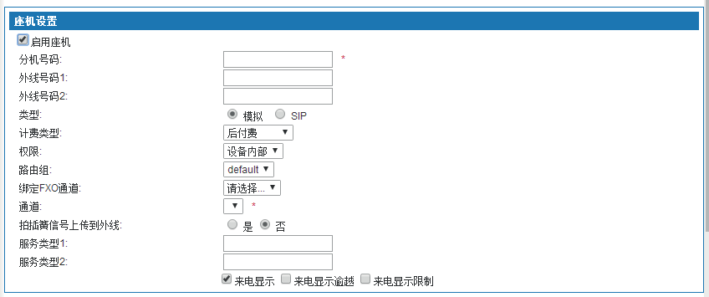、“呼叫失败设置”、“彩铃设置”。

图6-8 座机设置

界面项描述如下：

表6-2 用户管理-座机设置界面描述

|  |  |
| --- | --- |
| 名称 | 功能说明 |
| 分机号码 | 给用户分配的分机号码。 |
| 外线号码1/2 | 设置用户的外线号码，该项为可选项。 |
| 计费类型 | 可选择类型有后付费、分机预付费、卡用户付费，缺省值为  “ 后付费”。其中： 1）后付费：后付费对呼叫时长不做限制，通话结束后结算账单。  2） 分机预付费：主叫用户帐户余额不足，则不能成功进行呼  叫，查询余额拨打*203。 3）卡用户付费：“卡用户付费”在分机上输入相应的卡号和  密码后，在卡内余额充足的情况下，进行呼叫。选择“卡用户  付费”计费类型时，需要同时设置“卡用户付费”方式，提供  不绑定需认证、绑定需认证和绑定无需认证三种方式。  不绑定需认证：呼叫时需要根据系统提示音输入卡号、密码； 绑定需认证：在“卡号帐户”文本框内输入卡号，呼叫时根据系统提示音只需要输入密码；  绑定无需认证：在“卡号帐户”、“卡号密码”文本框中分别输入卡号、卡号密码，呼叫时无需再次输入卡号和密码。  呼叫码：卡号呼叫业务码*201，用户拨打*201，根据提示音输 入卡号、密码（如已经绑定，无需再次输入）后在输入被叫号码；  业务码：办理业务码*202，用户拨打*202，根据提示音输入卡号、密码（如已经绑定，无需再次输入）后根据系统提示音办理业务，提供业务有修改密码、查询余额、绑定（分机和卡号绑定）、取消绑定。  相关配置：6.4.18计费设置。 |
| 权限 | 可选项有设备内部、企业内部、市话、国内长途、国际长途。其中：  设备内部指连接该设备分机互相拨打的权限；  企业内部指可以有权限通过企业不同设备间互相拨打的权限； 缺省值为“国内长途”，如无国际电话需求，必须关闭国际长途权限；  选择相应权限则用户可以呼出相应的电话，高权限包含低权 限。比如选择国际长途，那么用户可以拨打国际长途、国内长途、市话、企业内部和设备内部。  注意：  分机的呼叫权限同时受呼出路由的限制，如分机需要拨打国际长途，分机的权限选择“国际长途”，同时需要配置国际长途的呼出路由，两个条件必须同时满足，该分机才可以进行国际长途的呼叫。 |
| 路由组 | 将分机加入到选定的路由组中，一个用户只能在一个路由组 内，系统默认路由组“default”，用户如果没有特别指定组和路由绑定的需要，默认为“default”路由组。 |

|  |  |
| --- | --- |
| 名称 | 功能说明 |
| 绑定FXO通道 | 支持模拟电话、SIP分机绑定FXO通道。  1、呼入时：呼入路由策略比FXO通道绑定优先级高，如果  FXO口对应的中继设置了呼入路由，优先按呼入路由进行呼 叫；如果FXO口对应中继没有配置呼入路由，但是FXO口被分机绑定，呼入后直接呼叫被绑定的分机。  2、呼出时：分机通过FXO口呼出路由呼出的时候，选择绑定的FXO通道呼出。  3、不选择通道号，则默认所有通道。 |
| 类型（模拟用户） | 如果选择模拟电话，如下图所示：    1）通道：需要指定通道号，从下拉框中选择未占用通道。通道号和FXS接口位置相关，详情请参见硬件部分。 2）局内局外呼叫限制：默认“不限制”来电号码没有做号码显示限制业务时，分机可看到来电显示号码. 注：局内局外呼叫限制仅对模拟话机有限制，sip话机未限制.  3）拍插簧信号上传到外线：选中“是”，确认拍插簧把信号  上传到外线；  选中“否”，拍插簧不把信号上传至外线。缺省为“否”。 |

|  |  |
| --- | --- |
| 名称 | 功能说明 |
| 类型（SIP用户） | 如果选择SIP电话，如下图所示：    注册账号/密码：Sip注册鉴权用户、密码可与统一账号的用户名、密码不一致。注册密码要求尽量复杂，不要有规律易猜的密码，密码长度8-20位英文字符，必须同时包含大小写字母和 数字，例如LjlA08u95Q。默认注册密码是Aa111111  允许注册地址：添加注册地址限制，可以添加多个注册地址，  最多添加5个， 地址段需要添加掩码。  IP地址：选择SIP电话需要分配IP地址。如果使用静态或外部  IP则需要填写指定的IP；不填写IP地址，系统则会动态分配一个IP。  启用**P2P**：启用P2P协议，SIP电话之间通话时直接交换媒体流，不再经过设备，提高音视频质量，减轻了服务器的压力。  主被叫SIP客户端同时开启P2P才能生效。注意：使用P2P的通话无法被录音。  最大呼叫数：设置单条SIP电话同时最大呼叫数量，默认值为“2”。  传真类型：可选项有无、T.30透传、T.38，默认值为“无”。 其中：T.30透传：T.30为电话线传真，透传即为IP点对点的传 输方式；  T.38：用于IP网络传输的，即IP传真； 选择“无”，则不支持传真。  **DTMF**：设置DTMF的发号方式，用于配置话机在发送拨号时的方式，提供info、inband、rfc2833三种类型，默认为“rfc2833”类型。  启用**rfc3581**：选择“是”，启用rport机制，此选项需要SIP  终端的支持，默认值为“是”。  启用路由模式：选择“是”，开启路由模式，默认值为“是”。启用鉴权：选择“是”，启用鉴权服务，提高通话连接的安全性，默认值为“是”。  端口匹配：选择“是”， 开启端口匹配功能，默认值为“ 是”。 |
| 服务类型1/2 | 预留功能。 |

1. 通话时长限制设置

选中单选框，启用通话时长限制设置，弹出如图6-9所示页面，该设置为单个分机单次通话时长设置，单位为“分钟”。

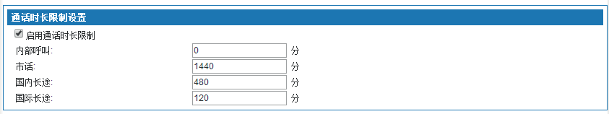

图6-9 通话时长限制设置初始值如下（如果设置为“0”分钟，表示不受限制）：

* 内部呼叫：0分钟；
* 市话：1440分钟；
* 国内长途：480分钟；
* 国际长途：120分钟。

在通话结束前一分钟播放提示音“警告电话将被挂断”。

1. 语音邮箱设置

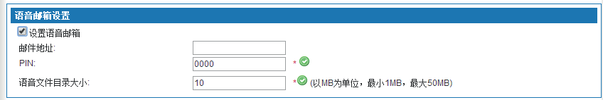选中单选框，启用语音邮箱设置，弹出如图6-10所示页面，包含邮件地址、PIN、语 音文件目录大小等信息。

界面项描述如下：

图6-10 语音邮箱设置

表6-3 用户管理-语音邮箱设置界面描述

|  |  |
| --- | --- |
| 名称 | 功能说明 |
| 设置语音邮箱 | 选中单选框，启用语音邮箱功能。 |
| 邮件地址 | 本产品具有有语音留言转电子邮件功能，可以将留言音频发送到指定的邮件地址，此处需要填写接收语音留言的邮箱地址。 |
| PIN | 设置听取语音留言的密码，当使用电话听取留言时需要输入  PIN码验证。缺省值为“0000”。 |
| 语音文件目录大小 | 填写存放语音文件的目录大小，范围1MB~50MB，缺省值 为“10MB”。 |

&说明：

（1）本机收听留言：在开通语音信箱功能的分机号上收听语音留言，特征号码为*97

。设置语音信箱功能的分机A拨打*97，收听语音留言。

（2）远程收听留言：在其他话机上收听语音留言，特征号码为*98。话机B拨打*98

，根据提示音操作，收听设置了语音留言功能的分机A的语音留言。

（3）设置语音信箱前，需要先设置SMTP设置，详见6.5.9 SMTP设置

1. 呼叫失败设置

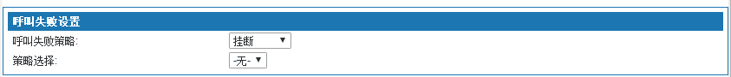呼叫失败设置包含呼叫失败策略和策略的选择，如图6-11所示。

界面项描述如下：

图6-11 呼叫失败设置

表6-4 用户管理-呼叫失败设置界面描述

|  |  |
| --- | --- |
| 名称 | 功能说明 |
| 呼叫失败策略 | 设置该用户分机被叫失败后的处理方法，可选企业总机﹑分机号码、语音信箱﹑挂断。缺省值为“挂断”。 |
| 策略选择 | 选择“企业总机”，从下拉框中选择定义的策略；  选择“语音信箱”从下拉框中选择已定义的分机，即选择该分机用户的邮件地址；  选择“分机”，从下拉框中选择分机号码。  选择“挂断”，被叫失败后挂断电话。缺省值为“无”。 |

1. 彩铃设置

选中单选框，启用用户彩铃功能，拨打该用户电话可以听见彩铃，用户可以在自服务系统设置个性彩铃。

完成设置后，单击<确认>按钮，用户信息添加成功后，显示于用户管理列表，可以按照用户名、姓名、部门排序。



注意：

注册SIP用户时，请保持SIP电话的注册端口和系统的SIP端口一致，目前系统默认

SIP端口为“64888”。

* + - 1. 批量添加用户

使用导入功能可以批量添加用户信息。

1. 单击图>按钮，弹出如图6-12所示页面

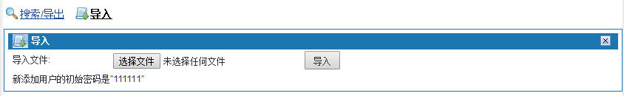

图6-12 导入用户信息

1. 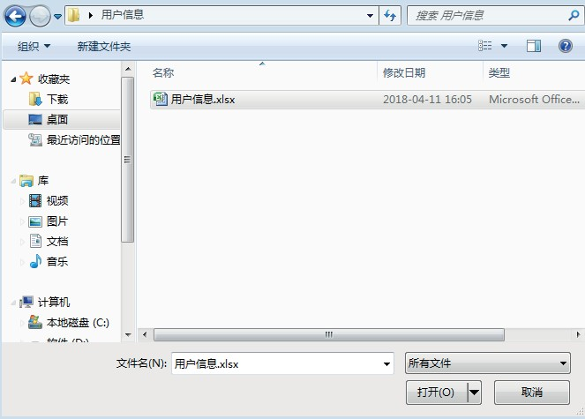单击<浏览>按钮，弹出图6-13所示页面。

图6-13 选择文件

1. 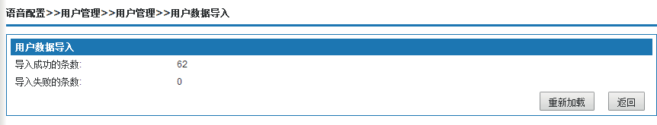在选择文件对话框中选择用户信息文件，单击<打开>按钮，用户信息文件路径显示于导入文件文本框内，单击<导入>按钮，成功导入用户信息弹出如图6-14所示页面，请单击<重新加载>按钮让用户数据生效。

图6-14 成功导入用户信息

1. 步骤结束。

注意：



（2）导入的新用户的用户密码统一为“111111”，登陆自服务系统后请先修改密码。

（3）导入的新用户的注册密码可以自行填写，密码尽量不要有规律，密码长度为

**8**-**20**位字符，必须同时包含大小写字母和数字。

* + - 1. 搜索/导出用户信息

1. 单击<搜索/导出>按钮，弹出如图6-15所示页面，可以按用户名、姓名、分机号码、部门和分机类型进行搜索。

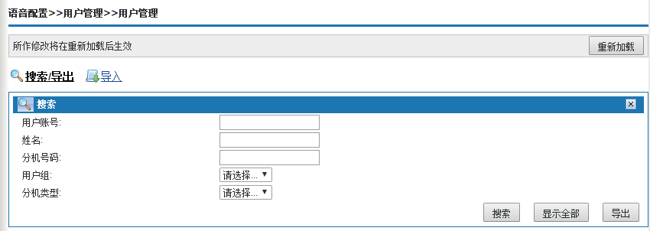

图6-15 搜索/导出用户信息

* 1. 单击<搜索>按钮，搜索结果显示图6-16页面，也可以单击<显示全部>按钮显示系统全部的注册用户信息。

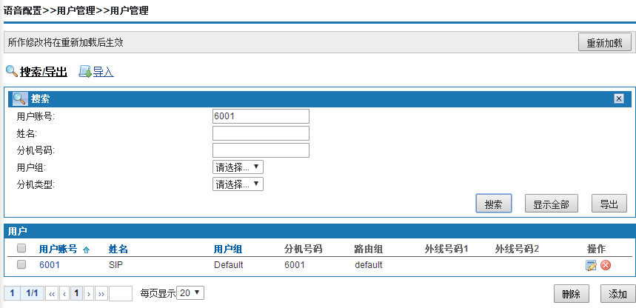

图6-16 搜索/导出用户信息-搜索结果

* 1. 单击<导出>按钮弹出如图6-17所示页面，直接单击<导出>按钮导出全部搜索出的用户信息。

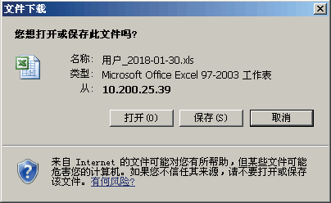

图6-17 用户信息文件导出

* 1. 单击<保存>按钮，弹出如图6-18所示页面。

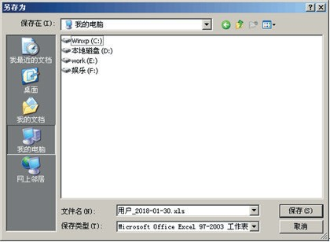

图6-18 用户另存excel（*.xls）表格

* 1. 单击<保存>，将用户数据信息保存到本地计算机。
  2. 步骤结束。
     + 1. 删除/修改用户数据信息

在“用户”列表中，选中用户前的单选框，单击<删除>按钮，即可删除选中的用户， 如图6-19所示。

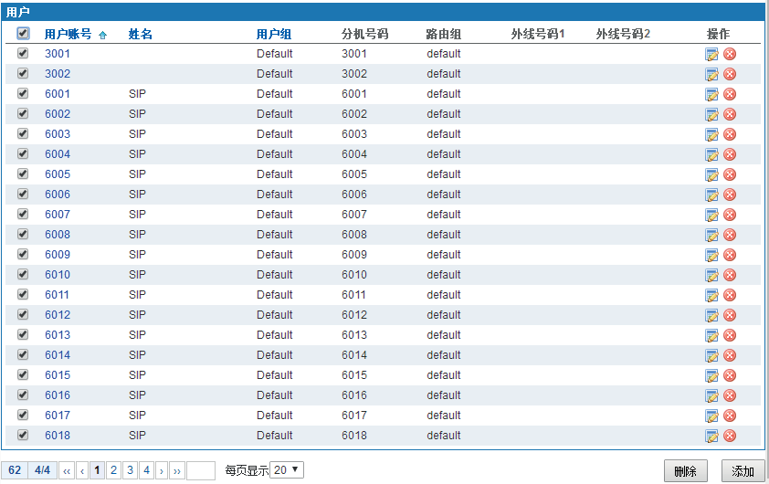

图6-19 删除用户信息

在“用户”列表中，单击操作栏中的  按钮对用户信息进行修改。

* + 1. 用户组

用户按不同的用户组分类，方便用户信息的管理和监控。定义用户组后，添加用户时，从用户组下拉框中选择该用户所在的部门。

选择“用户管理>用户组”，弹出如图6-20所示页面。系统已存在一个缺省部门

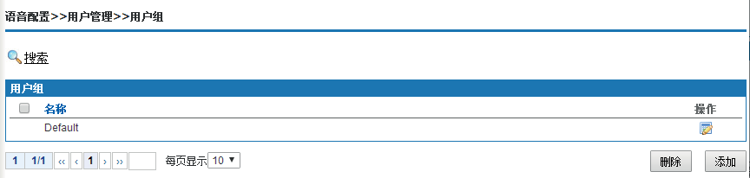default，只可编辑，不可删除。

图6-20 用户组

1. 添加用户组

单击<添加>按钮，弹出如图6-21所示页面。

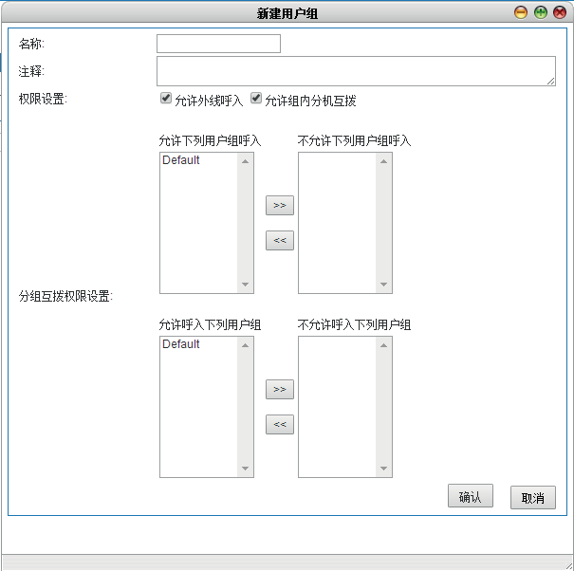

界面项描述如下：

图6-21 新建用户组表6-5 新建用户组

单击<确认>按钮，用户组添加成功后部门信息显示在用户组信息列表，如下图所示页面。

|  |  |
| --- | --- |
| 名称 | 功能说明 |
| 名称 | 定义用户组名称，如市场部。 |
| 注释 | 可对该用户组进行说明。 |
| 权限设置 | 设置用户组的拨打权限。  选中“允许外线呼入单选框，该用户组可以接听外线来电，否则只能接听内部来电；  选中“允许组内分机互拨”，该用户组内的成员可以相互拨打电话，否则组内成员不能互拨。 |
| 分组互拨权限设置 | 选择该用户组和其他用户组之间是否可以互相通话。 |

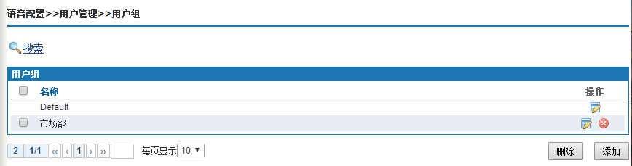

图6-22 用户组信息列表

1. 用户组的修改和删除

在“用户组”列表中，单击操作栏中的  按钮对用户组信息进行修改。在“用户组”列表中，单击操作栏中按钮对用户组进行删除。

1. 搜索用户组信息

单击<搜索>按钮，弹出如图6-23所示页面，可以按用户组名称进行搜索。

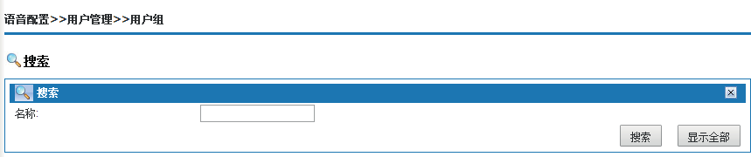

* 1. 外线管理

图6-23 搜索用户组信息

外线管理包括中继设置、**SIP**注册设置、呼入路由﹑呼出路由﹑变换号码、拨号规则﹑ 被叫号码识别、主叫号码识别。

* + 1. 中继设置

通过中继注册到上层的运营商系统或者上层设备。设备的VoIP系统作为一个终端，远程注册到上层软交换。可以使得下层管理的SIP终端通过成功注册的落地运营商拨打国内、国际长途，或者与上层的系统连接起来，实现两个平台语音互通。

选择“外线管理>中继设置”，弹出如图6-24所示页面，包括模拟中继、SIP中继。

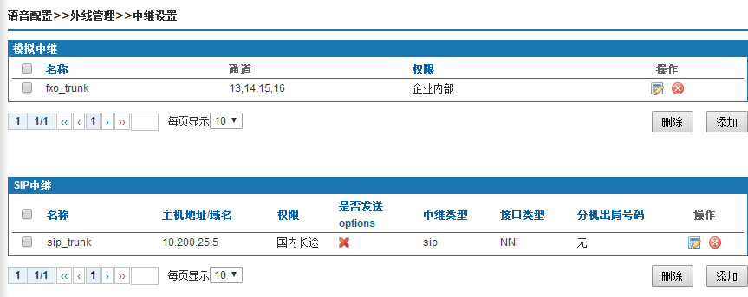

图6-24 中继设置

* + - 1. 模拟中继添加模拟中继

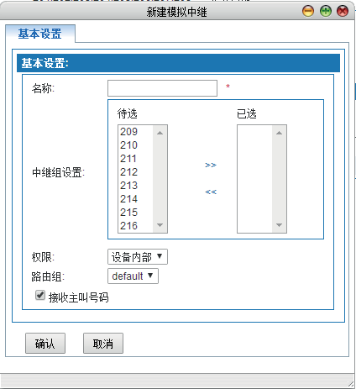单击模拟中继栏的<添加>按钮，弹出如图6-25所示页面。

HB200/HB300

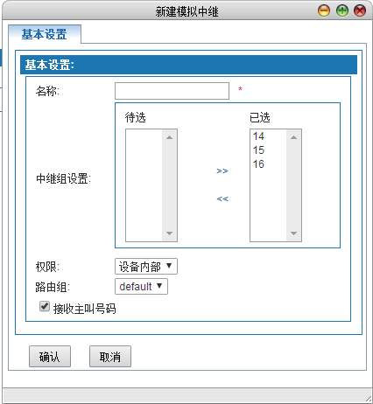

HB100

<基本设置>界面项描述如下：

图6-25 新建模拟中继

表6-6 新建模拟中继-基本设置

|  |  |
| --- | --- |
| 名称 | 功能说明 |
| 名称 | 设置模拟中继名称。 |
| 中继组设置 | 模拟中继线所接的FXO口的通道号。将待选项用鼠标选中，连续的通道可以用鼠标拖选，多个间隔的通道可以按住ctrl键盘用鼠标选择。选择后点击“>>”进入已选，在已选列表选择通道后单击“<<”进入待选。注：待选为关闭外线通道，已选为开通外线通道，请将没有插外线的端口通道全部关闭即放入待选框，因未绑定外线的分机是轮流使用不同的外线，会接到空端口上！ |
| 权限 | 设置中继的权限，选项有设备内部、企业内部、市话、国内长途、国际长途，缺省值“设备内部”。 |
| 路由组 | 设置中继的路由组归属，缺省值“default”路由组。 |
| 接收主叫号码 | 选中单选框，启用来电显示功能，默认开启该功能。 |

修改/删除模拟中继

在“模拟中继”列表中，单击某个欲修改的模拟中继，单击  按钮，在弹出的界面修改指定模拟中继的设置信息；

在“模拟中继”列表中选中某个欲删除的模拟中继，单击按钮，确认后即可删除指 定的模拟中继。

* + - 1. **SIP**中继添加**SIP**中继

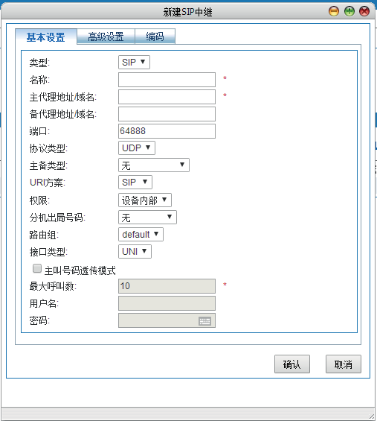单击SIP中继栏的<添加>按钮，弹出如图6-26所示页面。

图6-26 新建SIP中继-基本设置

1. 基本设置界面项描述如下：

表6-7 新建SIP基本设置

|  |  |
| --- | --- |
| 名称 | 功能说明 |
| 类型 | 选中中继种类，提供SIP中继。 |
| 名称 | 填写中继名称。 |
| 主机地址/域名 | 对接设备的IP地址或者域名。 |
| IP地址 | 多个主机地址时使用，最多可填写5个IP地址。 |
| 端口 | 填写对接设备的SIP端口，默认值64888. |
| 协议类型 | 提供TCP、UDP两种方式，缺省值为“UDP”，需要和对端保持一致，对端设备采用TCP方式时，SIP中继传送方式同时改为  TCP。 |
| URI方案 | 选择中继的URI（Uniform Resource Identifier，统一资源标识符）方案，提供SIP  和TEL两种URI，缺省值“SIP”。 |
| 权限 | 设置中继的权限，选项有设备内部、企业内部、市话、国内长途、国际长途，缺省值“设备内部”。 |
| 分机出局号码 | 下拉框内左键选择分局出局号码，缺省值“无”，一般可以选择“外线号码1”。 |

|  |  |
| --- | --- |
| 名称 | 功能说明 |
| 路由组 | 下拉框中左键选择归属的路由组，缺省值为“default”路由组。 |
| 接口类型 | 选择中继的接口类型，选项设有UNI、NNI接口，缺省值“UNI”。  UNI为用户侧接口，NNI为网络侧接口，选择“NNI”是可以选择填写用户名和密码，如果不填，则使用IP认证；NNI对接时，IP PBX A通过NNI致电IP PBX B，A致电号码不能与B中任一号码重复  选择“UNI”用户注册，如果选中 ，分机的主叫号码将采以用自定义设置的号码出局，如果不选中单选框，分机的主叫号码取“语音配置>>PBX设置>>SIP注册”设置下SIP注册的号码。 |
| 最大呼叫数 | 填写中继上所允许的最大同时呼叫的数量，最大数量为32768  ，若多出此数量的呼叫将被丢弃，请根据实际需求填写，缺省值“10”。 |
| 用户名 | 输入对端用户名，需对端提供。 |
| 密码 | 输入该用户名的密码，需对端提供。 |

1. 高级设置，单击<高级设置>标签，弹出如图6-27a/6-27b所示页面。

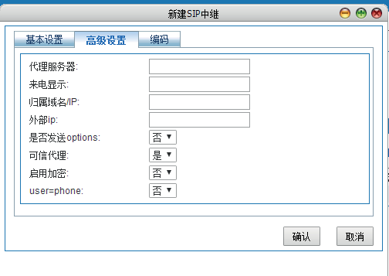

图6-27a 新建SIP-高级设置（适用于接口类型为UNI）

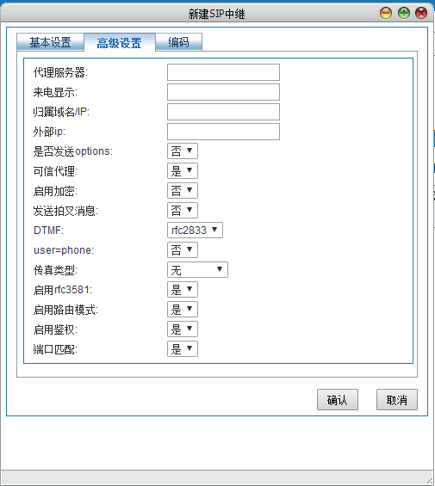

图6-27b 新建SIP-高级设置(适用接口类型为NNI)

界面项描述如下：

表6-8 新建SIP-高级设置

|  |  |
| --- | --- |
| 名称 | 功能说明 |
| 代理服务器 | 需要通过代理连接到注册服务器时，填写代理服务器IP。 |
| 来电显示 | 所有从该中继呼叫入局呼叫的号码显示。 |
| 归属域名/IP | 填写归属网络的域名或IP地址，IMS中继注册时，该处必须填写。 |
| 是否发送  options | 选择是否发送options，选择“是”需要填写以下两项，发送“options”用来查询对方的能力，缺省值“否”。 |
| 可信代理 | 是否开启可信代理。选择“是”，当目的地的直达路由中断后， 通过系统内部另外的其他设备作为代理转接，缺省值“是”。 |
| 启用加密 | 选择“是”开启加密功能；  选择“否”，不启用加密功能，目前默认“否”。 |
| 发送拍叉消息 | 选择“是”，向对方发送拍叉消息；  选择“否”，不发送拍叉消息，默认值“否”。 |
| DTMF | 设置DTMF信号的发送方式，可选项有rfc2833、info  、inband、auto。默认为“rfc2833”。 |

|  |  |
| --- | --- |
| 名称 | 功能说明 |
| User=phone | 当URI方案为SIP时，通过此项参数确定用户名称的形式，默认值“否”。  选择“是”，用户名称形式为phone@host，如  [sip:81091143@61.142.197.38](mailto:81091143@61.142.197.38) SIP/2.0;user=phone 。  选择“否”，用户名称形式为user@host，如：  [superman@ims.js.chinamobile.com](mailto:superman@ims.js.chinamobile.com) 。 |
| 传真类型 | 下拉框左键选择传真类型，选择“无”，不开启传真功能；如要开启传真功能，请选择T.30透传或T.38。 |
| 启用rfc3581 | 选择“是”，启用rport功能；  选择“否”，关闭rport功能，缺省值“是”。 |
| 启用路由模式 | 选择“是”，启用路由模式；  选择“否”，不启用路由模式，缺省值“是”。 |
| 启用鉴权 | 选择“是”，启用鉴权服务，提高通话连接安全性，缺省值“ 是”。 |
| 端口匹配 | 选择“是”， 开启端口匹配功能，缺省值“是”。 |

1. 编码，单击<编码>标签，弹出如图6-28所示页面。

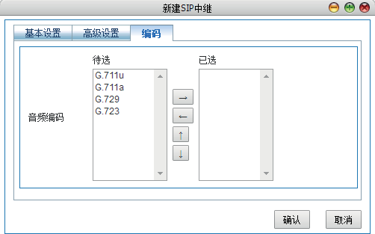

图6-28 新建SIP-编码音频编码支持 G.711A、G.711U、G.723、G.729。

修改/删除**SIP**中继

在“SIP中继”列表中，单击某个欲修改的SIP中继，单击  按钮，在弹出的界面修改指定SIP中继的设置信息。

在“SIP中继”列表中选中某个欲删除的SIP中继，单击按钮，确认后即可删除指定 的SIP中继。

* + 1. **SIP**注册设置

SIP注册设置在SIP中继接口类型选择UNI用户注册模式下时才需要配置。选择“外线管理>SIP注册设置”，弹出如图6-29所示页面。

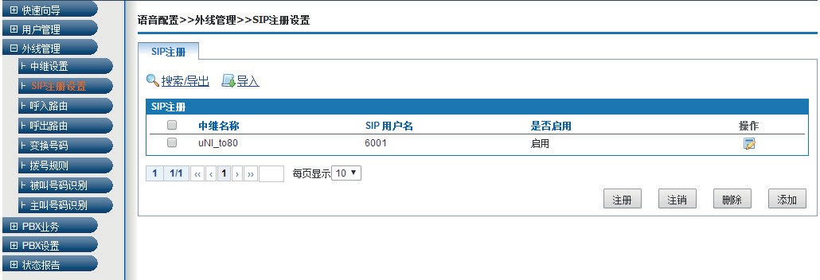

图6-29 SIP注册设置

通过上述操作，显示可通过SIP中继注册到本设备的SIP帐号，显示内容包含SIP中继名称、SIP用户名、注册状态和操作栏。

新增**SIP**注册

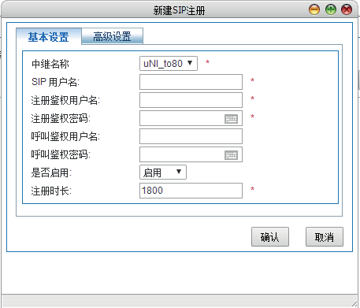单击<添加>按钮，弹出如图6-30所示页面。

图6-30 SIP注册-新建隐式注册集-基本设置

界面描述如下，其中“*”项为必选项。

表6-9 SIP注册-新建隐式注册集-基本设置

|  |  |
| --- | --- |
| 名称 | 功能说明 |
| 中继名称 | 从下拉框内选择SIP中继，其中SIP中继只能是接口为UNI的SIP 中继。 |
| SIP用户名 | 填写注册SIP的用户名称。 |
| 注册鉴权用户名 | 填写SIP登记服务器鉴别用户名，登记后可以定位用户的IP地址。 |
| 注册鉴权密码 | 填写注册鉴权用户的密码。 |
| 呼叫鉴权用户名 | 填写呼叫鉴权的用户名。 |
| 呼叫鉴权密码 | 填写呼叫鉴权用户的密码。 |
| 是否注册 | 选择“是”，进行注册；选择“否”，不注册。 |
| 注册时长 | 设定注册时长，注册时长为每隔多长时间就向SIP代理注册一次， 单位秒，缺省“1800”秒。 |

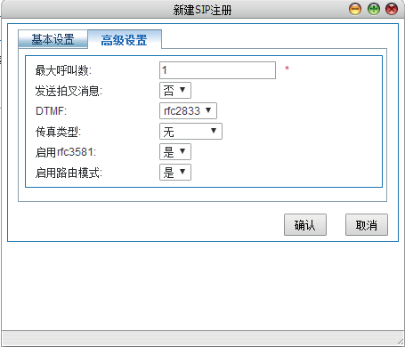单击<高级设置>标签，弹出如图6-31所示界面。

图6-31 SIP注册-新建隐式注册集-高级设置界面描述如下，其中“*”项为必选项。

表6-10 SIP注册-新建隐式注册集-高级设置

|  |  |
| --- | --- |
| 名称 | 功能说明 |
| 最大呼叫数 | 该用户在对端设备上允许的最大呼叫数，缺省值为“1”。 |
| 发送拍叉消息 | 选择“是”向对方发送拍叉消息，选择“否”则不发送拍叉消息，缺省值“否”。 |
| DTMF | 设置DTMF的发号方式，用于配置话机在发送拨号时的方式， 提供info、inband、rfc2833三种类型，默认为“rfc2833”类型。 |
| 传真类型 | 可选项有无、T.30透传、T.38，缺省值“无”。  其中：T.30透传为电话线传真，透传即为IP点对点的传输方式；  T.38：用于IP网络传输的，即IP传真； 选择“无”，则不提供传真功能。 |
| 启用rfc3581 | 选择“是”，启用rport功能；  选择“否”，关闭rport功能，缺省值“是”。 |
| 启用路由模式 | 选择“是”，启用路由模式；  选择“否”，不开启路由模式，缺省值“是”。 |

注册/注销**SIP**帐号

选中SIP注册帐号前面的单选框，单击 按钮对该SIP注册帐号进行注册。选中SIP注册帐号前面的单选框，单击 按钮对该SIP注册帐号进行注销。修改**SIP**注册帐号

单击SIP注册帐号操作栏的  按钮修改SIP注册帐号的信息。

删除**SIP**注册帐号

单击SIP注册帐号操作栏中的  按钮删除对应SIP注册帐号。

批量导入**SIP**注册帐号

单击 ，弹出如图6-32所示界面，选择需要导入的Execl文件，单击<导入>按钮。

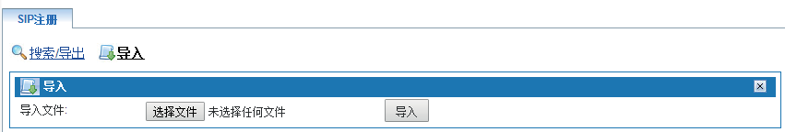

图6-32 批量导入SIP注册帐号

搜索**SIP**注册

单击<搜索>按钮，弹出如图6-33所示页面，可以按中继名称、SIP用户名和是否注册等信息进行搜索。

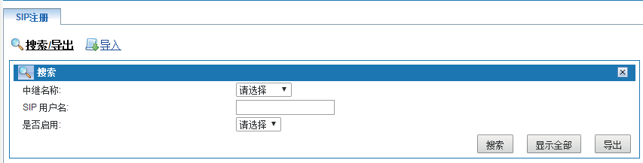

* + 1. 呼入路由

图6-33 搜索SIP注册用户

通过设置呼入路由，可以将从模拟中继的呼入转到任意内部分机、IVR、接线员分机上。也可以设置呼入路由在不同时段对呼入采取不同的处理方式，例如某一时段转接到IVR流程，另外时段转接到分机上。

选择“外线管理>呼入路由”，弹出如图6-34所示页面。

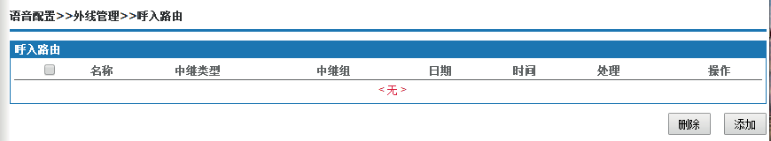

图6-34 呼入路由

新建呼入路由

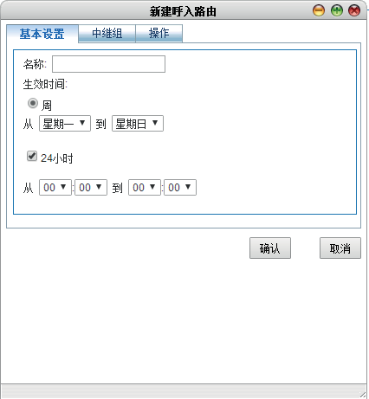单击<添加>按钮，弹出如图6-35所示。

图6-35 新建呼入路由-基本设置

1. 基本设置，“基本设置”标签如上图6-35所示。界面项描述如下：

表6-11 新建呼入路由-基本设置

|  |  |
| --- | --- |
| 名称 | 功能说明 |
| 名称 | 设置呼入路由名称。 |
| 周/24小时 | 设置呼入路由的生效时间。缺省值选择从“星期一”到“星期日”，每天“24小时”，这样表示任何时间都生效。 |

&说明：

生效时间中周的设定，按着中国习惯，如果全体选中，请选择从“星期一”到“星期日”，切记不要选成“星期日”到“星期一”，否则只有“星期日”和“星期 一”生效。

1. 中继组设置，单击<中继组>标签，弹出如图6-36所示页面。

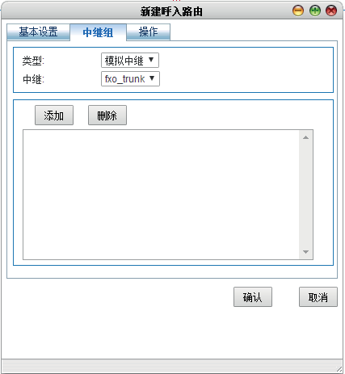

界面项描述如下：

图6-36 新建呼入路由-中继组表6-12 新建呼入路由-中继组

1. 操作：单击“操作”标签，弹出如图6-37所示页面。

|  |  |
| --- | --- |
| 名称 | 功能说明 |
| 类型 | 选择“模拟中继”，呼入路由只对模拟中继有效。 |
| 中继 | 从下拉框中选择对应的模拟中继。 |
| 添加/删除 | 单击<添加>按钮，添加选择的中继组到文本框，单击<删除>按钮，把已选择的中继组从文本框。 |

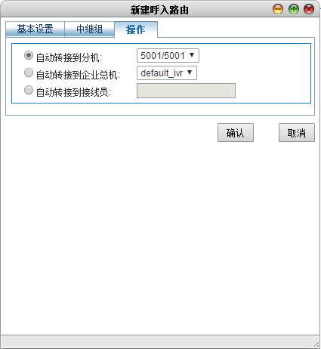

界面项描述如下：

图6-37 新建呼入路由-操作表6-13 新建呼入路由-操作

&说明：

呼入路由只适合模拟中继，如果其他中继呼入需要指定呼入规则，请做被叫号码识别，详见6.3.7被叫号码识别。

修改呼入路由

|  |  |
| --- | --- |
| 名称 | 功能说明 |
| 自动转接到分机 | 选中该项，外线呼叫此号码后将自动转接到指定的分机号码。 |
| 自动转接到IVR | 选中该项，外线呼叫此号码后自动转接到指定的企业总机，触发此企业总机设定的IVR流程（企业总机设定方法参见6.4.14企业总机）。 |
| 自动转接到接线员 | 选中该项，外线呼叫此号码后自动转接到指定的接线员。 |

单击需要修改呼入路由操作栏的  按钮对该呼入路由的信息进行修改。

删除呼入路由

单击需要删除呼入路由操作栏按钮对该呼入路由的信息进行删除。

* + 1. 呼出路由

通过呼出路由设置可以实现到不同目的地的呼叫使用不同的中继，例如市话呼叫使用模拟中继，长途电话呼叫使用SIP 中继。通过设置合理的呼出路由，可以提高接通效率、降低通话费用。

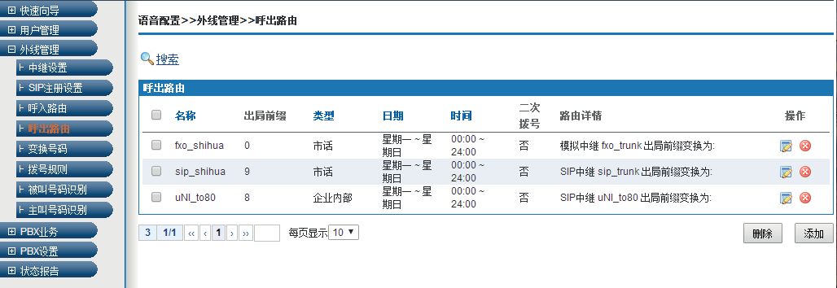选择“外线管理>呼出路由”，弹出如图6-38所示页面。

新建呼出路由

图6-38 呼出路由匹配模式

1. 单击<添加>按钮，弹出如图6-39所示页面。

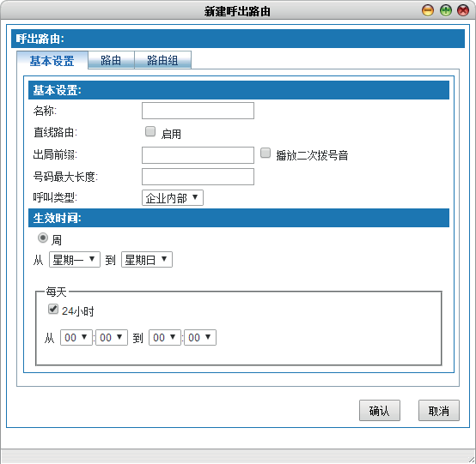

图6-39 呼出路由-基本设置

<基本设置>界面项描述如下：

表6-14 新建呼出路由-基本设置

|  |  |
| --- | --- |
| 名称 | 功能说明 |
| 名称 | 设置呼出路由名称，1－20个字符，可以使用包括A-Z、a-z、0  －9、下划线和!@#$%^&*()。 |
| 直线路由 | 选择单选框启用直线路由，直线呼出时，出局前缀和播放二次拨号音不生效；  不选中单选框，请配置出局前缀。 |
| 出局前缀 | 前缀号码只能使用数字和“#”，不允许有其他符号，前缀号码  1~10位，选中单选框，启用播放二次拨号音功能。SIP话机无二次 拨号音。 |
| 呼叫类型 | 选择呼出路由的呼叫种类，企业内部、市话、国内长途和国际长途四种，最低权限为企业内部，缺省值“企业内部”。 |
| 周/24小时 | 设置呼出路由的生效时间。一般都选择从“星期一”到“星期日”，每天“24小时”，这样表示任何时间都生效。 |

注意：



（1）直线路由不支持播放二次播放音。出局码与要拨出的号码要连续拨出。号码结束加“#”可以加速拨号。

（2）用户的权限需要大于或者等于呼出路由的权限，才能够从相应的路由呼出。如：呼出路由呼叫类型设置为“国内长途”，那么如果用户的权限为“市话”或其他低于“国内长途”权限，就不能通过该条路由上呼出。

（3）生效时间中周的设定，按着中国习惯，如果所有时间都生效，请选择从“星期一”到“星期日”，切记不要选成“星期日”到“星期一”，否则只有“星期日” 和“星期一”生效。

1. 单击<路由>，弹出如图6-40所示标签。

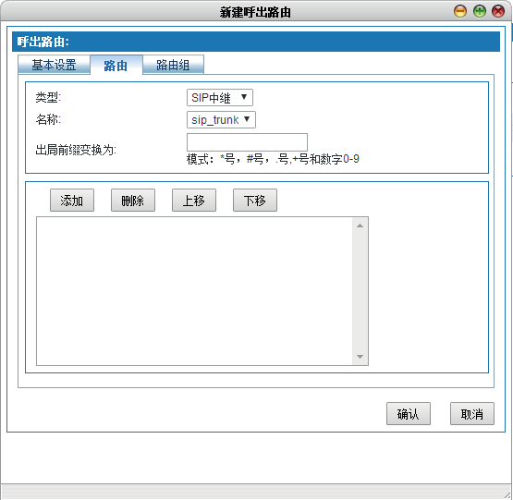

<路由>标签界面项描述如下：

图6-40 呼出路由-路由

表6-15 新建呼出路由－路由

|  |  |
| --- | --- |
| 名称 | 功能说明 |
| 类型 | 该路由所使用的中继类型，可选项有SIP中继、模拟中继。 |
| 名称 | 可选项为已选“类型”中的中继名称。 |
| 出局前缀变换为 | 出局后的呼叫号码，即为变换后的号码。  空白，表示匹配所有号码，即对所有号码不做变换。  需要变换号码时，譬如号码出局后，要在号码前加拨0，则此处 输入“0”即可。 |
| 路由中继配置框 | 选择类型和名称后单击<添加>按钮，添加到文本框。  选中已添加的中继，单击<删除>按钮，删除该中继。  选中已添加的中继，单击<上移>、<下移>按钮，改变中继位置， 调整优先级。 |



注意：

路由中继框”中优先级高的排在前列，若优先级高的中继被占满或者发生故障则启用优先级低一级的中继，可以通按钮调整路由的中继优先级。

1. 单击<路由组>，弹出如图6-41所示页面。

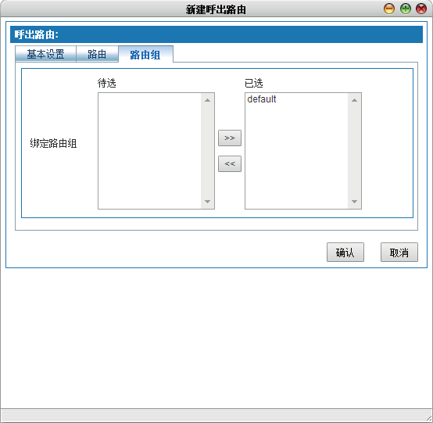

图6-41 新建呼出路由

选择路由归属的路由组，将路由加入到选定的路由组中，系统默认路由组“default”

，在待选组单击选中的路由组，单击  则添加到右框内；在右框里单击不需要的路由组单击  回到左框内则不生效，一个路由可以归属到多个路由组内。

修改/删除呼出路由

单击需要修改呼出路由操作栏的  按钮对该呼出路由信息进行修改。单击需要删除呼出路由操作栏按钮对该呼出路由信息进行删除。 搜索呼出路由

单击<搜索>按钮，弹出如图6-42所示页面，用户可以按照呼出路由的名称搜索已设置的呼出路由信息。

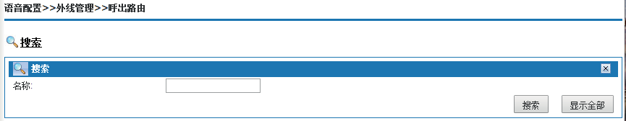

图6-42 搜索呼出路由

举例：

（1）直线出局的呼出路由

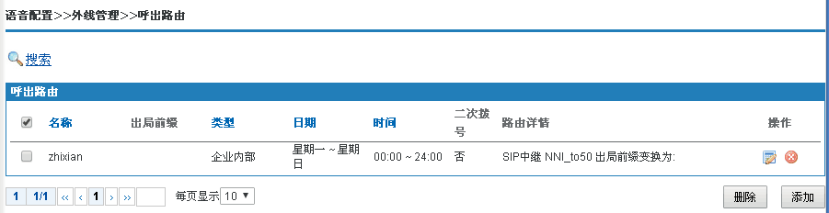

图6-43 直线出局的呼出路由

（2）加拨“0”的呼出路由

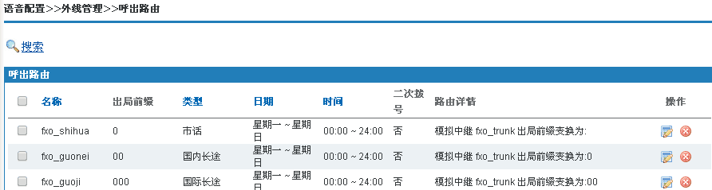

图6-44 加拨“0”出局的呼出路由

（3）加拨“9”的呼出路由

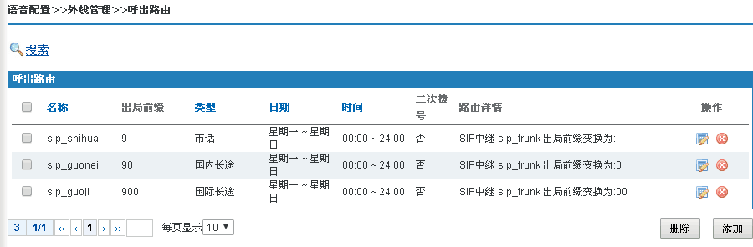

图6-45 加拨“9”的呼出路由

* + 1. 变换号码

在呼入或者呼出电话时，按照设置的规则对号码进行变换。选择“外线管理>变换号码”，弹出如图6-46所示页面。呼出不支持模拟号码

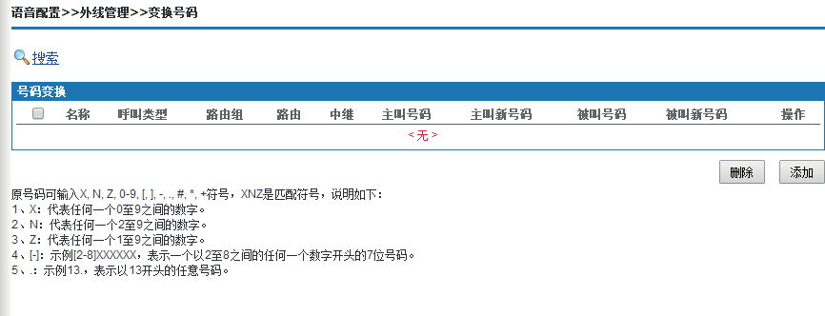

添加号码变换

图6-46 变换号码

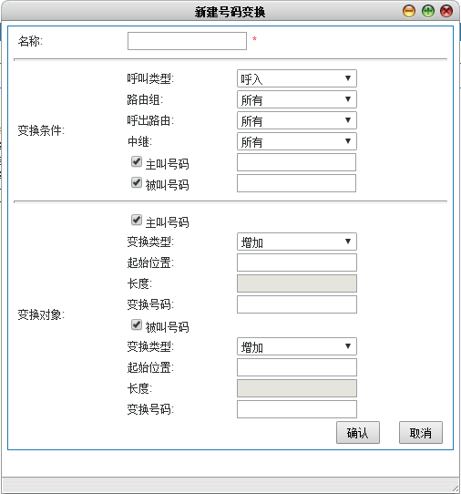单击<添加>按钮，弹出新建号码变换页面如图6-47所示。

图6-47 新建号码变换

界面项描述如下：

表6-16 新建号码变换

|  |  |
| --- | --- |
| 名称 | 功能说明 |
| 名称 | 输入变换号码的名称。 |

变换条件

|  |  |
| --- | --- |
| 呼叫类型 | 号码变换的呼叫类型，可选呼入、呼出，默认为“呼入”。 |
| 路由组 | 呼叫类型为“呼出”时，定义路由组，默认为“所有”。 |
| 呼出路由 | 呼叫类型为“呼出”时，定义呼出路由，默认为“所有”。 |
| 中继 | 号码变换使用的中继，可选已存在的中继，缺省值“所有”中继。 |
| 主叫号码 | 变换前的主叫号码。 |
| 被叫号码 | 变换前的被叫号码。 |

变换对象：可以按主叫号码、被叫号码制定不同的变换规则。

|  |  |
| --- | --- |
| 变换类型 | 如何变换原号码，可选增加﹑删除﹑修改，缺省值“增加”。 |
| 起始位置 | 从左向右计算位数，设置需要变换号码的开始位置，起始位置应大于等于1。 |
| 长度 | 从起始位置开始发生变换的号码长度，变换类型为“增加”不可填。 |
| 变换号码 | 填写增加的号码或者修改后的号码，变换类型为“删除”不可填。 |

&说明：

原号码可使用“0~9”的数字、“X”、“N”、“Z”、“#”、“*”、“+”，说 明如下：

* X：代表任何一个0至9之间的数字。
* N：代表任何一个1至9之间的数字。
* Z：代表任何一个2至9之间的数字。
* [-]：代表数字范围，如[2-8]XXXXXX，表示一个以2至8之间的任何一个数字开头的7位号码。
* .：代表任意位数的数字，如13.表示以13开头的任意号码。
* 呼出只支持SIP中继。做模拟呼入时被叫号码不要打勾。

修改/删除号码变换

单击需要修改号码变换操作栏的  按钮对该号码变换的信息进行修改。单击需要删除号码变换操作栏按钮对该号码变换的信息进行删除。

搜索号码变换

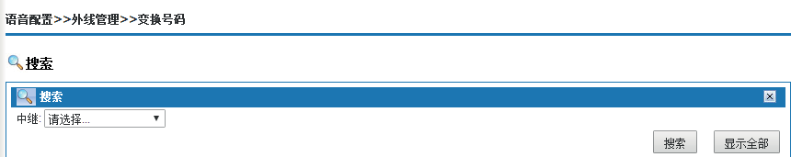单击<搜索>按钮，弹出如图6-48所示页面。

图6-48 搜索号码变换

用户可以按照中继搜索已设置的号码变换信息，单击<显示全部>按钮，显示所有已存在的号码变换信息。

* + 1. 拨号规则

选择“外线管理>拨号规则”，弹出如图6-49所示页面。

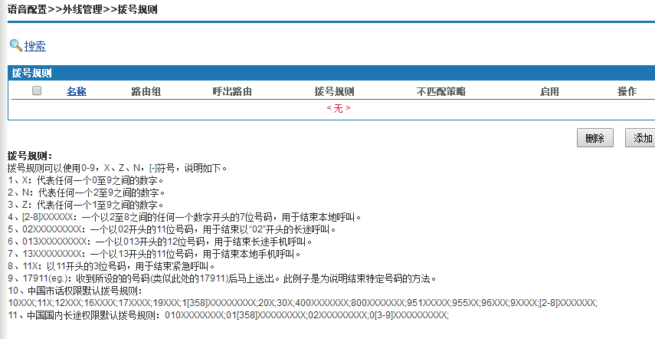

新建拨号规则

图6-49 拨号规则

单击<添加>按钮，弹出如图6-50所示页面。

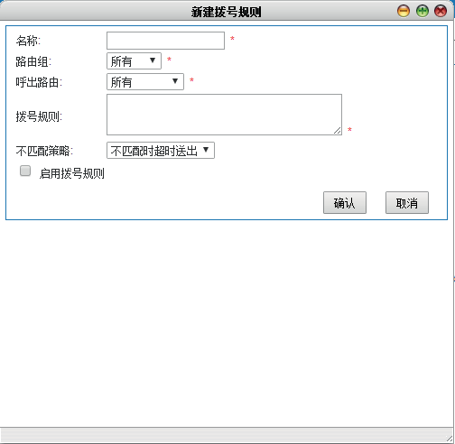

界面描述如下：

图6-50 新建拨号规则表6-17 新建拨号规则

|  |  |
| --- | --- |
| 名称 | 功能说明 |
| 名称 | 输入新建拨号规则的名称，可包含大小写字母，数字及下划线。 |
| 路由组 | 指定路由组，缺省值“所有”。 |
| 呼出路由 | 指定呼出路由，缺省值“所有”。 |
| 拨号规则 | 设定拨号规则，详见拨号规则说明。 |
| 不匹配策略 | 选择“不匹配时超时送出”，拨号与拨号规则不匹配时，超出反应时间送出信号。  选择“不匹配时立即送出”，拨号与拨号规则不匹配时，立即送出信号。  选择“不匹配时立即挂断”， 拨号与拨号规则不匹配时，立即挂断，缺省值“不匹配时超时送出”。 |
| 启用拨号规则 | 选中启用规则，系统使用该拨号规则，每次只能启用一个规则。 |

拨号规则可以使用“0－9”、“X”、“Z”、“N”、“－”符号。 拨号规则说明：

表6-18 拨号规则说明

|  |  |
| --- | --- |
| 名称 | 功能说明 |
| X | 代表0至9之间的任何一个数字。 |
| N | 代表2至9之间的任何一个数字。 |
| Z | 代表1－9之间的任何一个数字 |
| [2-8]XXXXXX | 一个以2至8之间的任何一个数字开头的7位号码，用于结束本地呼叫。 |
| 02XXXXXXXXX | 在中国，各区域中心城市的国内长途区号均为02X，并且各城 市本地网用户的号码长度均为8位 |
| 013XXXXXXXXX | 一个以013开头的12位号码，用于结束长途手机呼叫。 |
| 11X | 以11开头的3位号码，用于结束紧急呼叫。 |
| 17911（此为举例） | 收到所设的的号码（类似此处的17911）后马上送出。此例子是为说明结束特定号码的方法。 |
| 中国市话权限默认拨号规则 | 10XXX;11X;12XXX;16XXXX;17XXXX;19XXX;1[358]XXX XXXXXX;20X;30X;400XXXXXXX;800XXXXXXX;951XX XXX;955XX;96XXX;9XXXX;[2-8]XXXXXXX; |
| 中国国内长途权限默认拨号规则 | 010XXXXXXXX;01[358]XXXXXXXXX;02XXXXXXXXX;  0[3-9]XXXXXXXXXX; |

搜索拨号规则

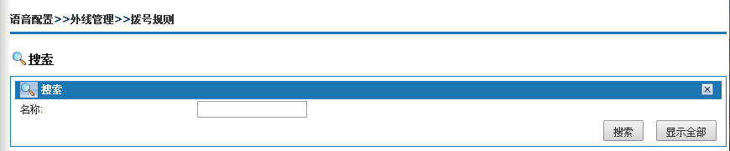单击<搜索>按钮，弹出如图6-51所示页面，用户可以按照中继名称搜索已设置的拨号规则。

举例：

图6-51 搜索拨号规则

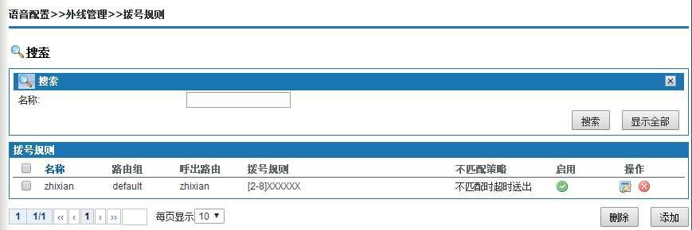

图6-52 拨号规则－举例

市话拨号规则：

120;11X;111XX;100XX;12XXX;95XXX;96XXX;1[3458]XXXXXXXXX;[2-8] XXXXXXX;400XXXXXXX;800XXXXXXX;

长途拨号规则：1[3458]XXXXXXXXX;10XXXXXXXX;2XXXXXXXXX;[3-9]

XXXXXXXXXX;

国际长途拨号规则：（不配置，因为不能确定国际号码的位数）

* + 1. 被叫号码识别

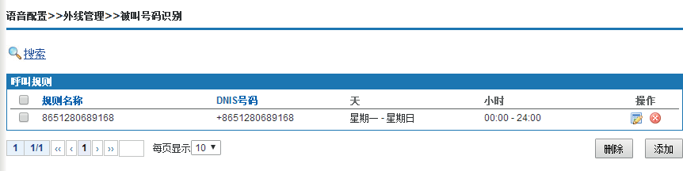根据设置的被叫号码识别，采用不同的呼入策略，选择“外线管理>被叫号码识别”， 弹出如图6-53所示页面。

添加被叫号码识别

图6-53 被叫号码识别

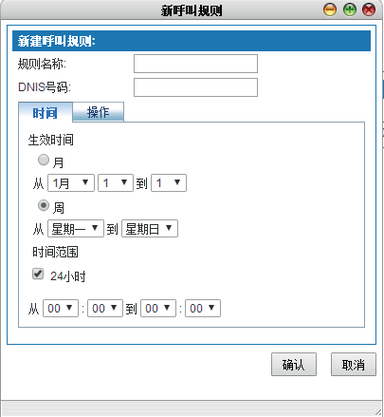单击<添加>按钮，弹出如图6-54所示页面。

图6-54 添加被叫规则-时间

界面项描述如下：

表6-19 添加被叫规则-时间

|  |  |
| --- | --- |
| 名称 | 功能说明 |
| 规则名称 | 定义呼叫规则的名称。 |
| DNIS | 根据需要定义DNIS号码，即被叫号码。 |
| 时间 | 设置该规则生效的时间。缺省值选中“周”，选择“从星期一到星期日”，选中“24小时”，即所有时间都有效。 |

&说明：

（1）生效时间中周的设定，按着中国习惯，如果全体选中，请选择从“星期一” 到“星期日”，切记不要选成“星期日”到“星期一”，否则只有“星期日”和“ 星期一”生效。

（2）适用于SIP中继。

* 单击“操作”标签，弹出如图6-55所示页面，选择DNIS号码被叫时触发的动作。

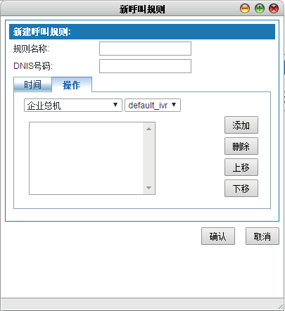

图6-55 添加被叫规则-操作

表6-20 添加被叫规则-操作

|  |  |
| --- | --- |
| 名称 | 功能说明 |
| 触发动作 | 可选企业总机、分机号码、会议管理、播放提示音（不可中断）  、播放提示音（可中断）、语音邮箱、队列、等待邀请、挂断、分机（不转语音信箱）。 |
|  | 单击<添加>按钮选定动作和动作内容后，就会在动作列表里出现已选定的动作。如果有多个动作将会按照从上往下的顺序匹配， 通过一个动作后，将停止匹配。 |
|  | 单击<删除>按钮，从动作列表中删除不需要的动作。 |
|  | 单击<上移>和<下移>按钮动作列表的顺序可以用调整。 |

搜索被叫号码识别

单击 按钮，弹出如图6-56所示页面，用户可以规则名称、DNIS号码搜索已设置的被叫号码识别规则。

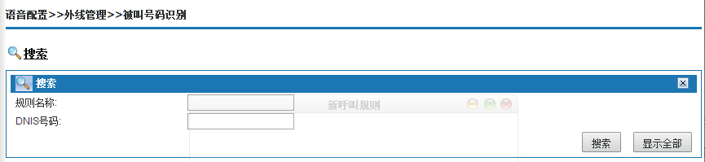

* + 1. 主叫号码识别

图6-56 搜索被叫号码识别

主叫号码识别CNIS：Calling Number Identification Service，可以实现设备的主叫号码和指定的外线号码绑定的功能。

选择“外线管理>主叫号码识别”，弹出如图6-57所示页面。

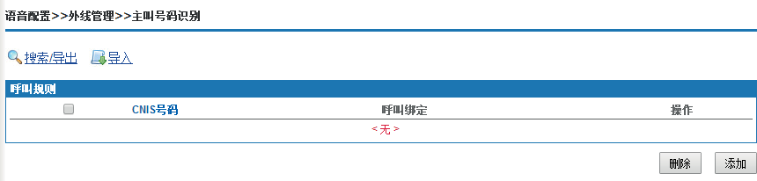

图6-57 主叫号码识别

添加主叫号码识别

单击<添加>按钮，弹出如图6-58所示对话框，填写新建呼叫规则。

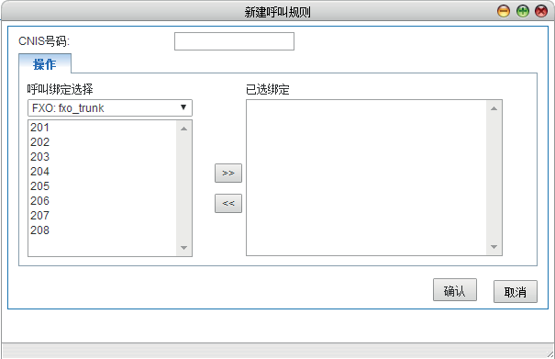

界面项描述如下：

图6-58 新建呼叫规则表6-21 添加呼叫规则

|  |  |
| --- | --- |
| 名称 | 功能说明 |
| CNIS号码 | 根据需要定义CNIS号码，不能与系统存在的内部号码重复，如分机号码、分机外线号码、被叫识别号码（DNIS）、队列号码等。 |
| 操作 | 1）呼叫绑定选择：目前只支持“FXO端口”  2）绑定端口号：同一类型只能绑定1个端口，并且为双向绑定。如：选择FXO 端口1时，表示该CNIS号码从FXO端口1出局，同时从FXO端口1进来的呼叫转至该CNIS号码。 |



注意：

（1）被叫号码必须满足拨号规则（详见5.3.6拨号规则），才能从主叫号码识别设定的指定中继出局。

（2）被叫号码识别优先级高于主叫号码识别。

（3）如果被叫号码为设备系统内部号码，主叫号码识别规则无效；被叫号码为系统外号码，按主叫号码识别设置的规则执行。

搜索主叫号码识别

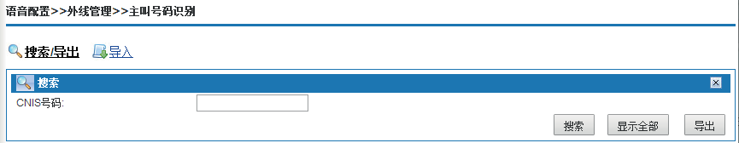单击<  >按钮，弹出如图6-59所示页面，用户可以按CNIS号码搜索已设置的主叫号码识别规则。

导出主叫号码识别

图6-59 搜索主叫号码识别

单击上图6-59中的<导出>按钮，导出符合搜索条件的主叫号码识别规则，格式为*.xls 文件。

导入主叫号码识别

单击>按钮，弹出如图6-60所示页面。

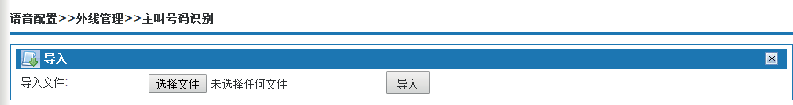

图6-60 导入主叫号码识别

选择excel文件，单击<导入>按钮，导入成功后重新加载参数。导入主叫号码识别规则模板如下图6-61所示。

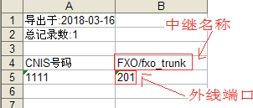

图6-61 导入主叫号码识别规则模板

* 1. **PBX**业务

PBX业务是给用户提供的语音交换机服务，包括呼叫转移、呼叫保持、三方通话﹑热线﹑同组代答﹑彩铃﹑闹钟﹑快捷拨号﹑呼叫转移﹑黑名单、秘书业务、一号通﹑语音信箱﹑企业总机﹑话务台、队列、通话录音、电话计费等。

* + 1. 业务前缀码

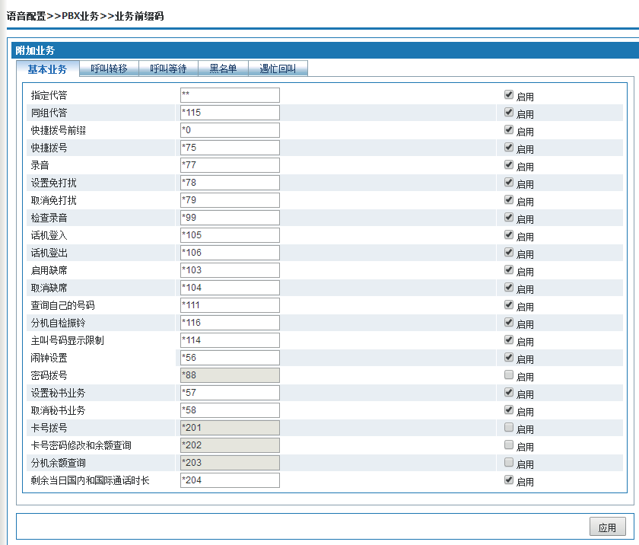选择“语音配置>>PBX业务>>业务前缀码”，弹出如图6-62所示页面。基本设置包括基本业务﹑呼叫转移﹑呼叫等待﹑黑名单﹑遇忙回叫。

图6-62 业务前缀

* + - 1. 基本业务

基本业务如图6-62所示。详细介绍使用话机操作基本业务功能的使用方法。其中特征号码就是使用开始为“*”或“#”的功能接入码，拨打特征码后才能触发相应的功能。

选择需要开通的业务，选中对应的单选框，启用该功能。界面描述如下：

表6-22 基本业务

|  |  |
| --- | --- |
| 名称 | 功能说明 |
| 指定代答 | 用户只需要拨打代答特征码为**。某分机振铃时，任意一部分机可以按“**+振铃分机号码”，接听来电。 |
| 同组代答 | 特征码为*115。在同一代答组里的分机，若某一分机振铃，另外一分机可以按*115将来电接听。若多个分机振铃，代答的顺序按照振铃的先后顺序。同一代答组成员的设置请参见6.4.3 同组代答。 |
| 快捷拨号前缀 | 特征号码为*0。使用快捷键拨号的前缀，例如设定快捷键1为号码  999，使用快捷键拨号拨打999的方法为拨打“*01#”。 |
| 快捷拨号 | 特征号码为*75。可用0－9这十个号码分别代替十个特别的电话号，用户呼叫这些用户时只需拨打“*0+相应的数字号码”即 可。业务登记方法为，分机拨打*75，听提示音后先输入一位快捷键，再听提示音输入该快捷键所要代表的号码。 |
| 录音 | 特征号码为*77。分机拨打*77后听提示音后开始录音，挂机结束录音。 |
| 设置免打扰 | 用户不希望被来电时，可以使用该业务，特征号码为*78。分机拨打*78后，其他用户拨打该分机将听忙音，设置免打扰功能的座机可以正常呼出。 |
| 取消免打扰 | 特征号码为*79。登记免打扰业务的分机拨打*79将取消免打扰业务。 |
| 检查录音 | 特征号码为*99。分机录音后可以拨打*99听录音，听录音结束后听提示音按“1”重新听，按“*”可以重新录音，重新录音将覆盖原录音。 |
| 话机登入 | 特征号码为*105。已登出的分机拨打*105听提示音“话机登入成 功”，可以将分机登入系统。 |
| 话机登出 | 话机登出：特征号码为*106。分机拨打*106听提示音”话机登出 成功”，登出后其他用户拨打此分机将听忙音，并且此分机也无法呼出。 |
| 启用缺席 | 用户不方便接听电话时，可以使用该业务，特征号码为*103，用 户登记了缺席服务，其他用户呼叫该用户时会听到缺席提示音， 启用缺席的话机可以正常呼出。 |
| 取消缺席 | 特征号码为*104。 |
| 查询自己号码 | 特征号码为*111，分机拨打*111可以听到本机号码的提示音。 |
| 分机自检振铃 | 特征号码为*116，分机拨打*116可以听到本机“请挂机等候”的提示音，挂机后会响铃。 |
| 主叫号码显示限定 | 用户具有来电显示业务权限时，当该用户做为主叫号码时，如果被叫不限制显示号码，该被叫用户的话机可以显示主叫号码；如果主叫用户开通了主叫号码显示设定，则不显示主叫号码，特征号码为*114，操作方式：*114+被叫号码。注意这只是当次有效。 |
| 闹钟设置 | 特征号码为*56，听见提示音后设定闹钟时间，话机会按用户预定的时间自动振铃，利用电话机铃声，提醒用户去办计划中的事情。 |

|  |  |
| --- | --- |
| 名称 | 功能说明 |
| 密码拨号 | 特征号码为*88，如果用户设置了漫游密码，拨打*88*随身密码* 呼叫前缀+外线号码进行呼叫，详见6.2.1.1添加单个用户。 |
| 设置秘书业务 | 特征号码为*57，听见提示音后设置秘书号码，启用秘书业务。 |
| 取消秘书业务 | 特征号码为*58，取消秘书业务。 |
| 卡号拨号 | 特征号码为*201，根据提示音输入预付费卡号和密码，通过系统 验证后拨打号码。 |
| 卡号密码修改和余额查询 | 特征号码为*202，根据提示音输入预付费卡号和密码，通过系统 验证后修改密码或者查询卡内余额。 |
| 分机余额查询 | 特征号码为*203，对接计费系统后，拨打*203查询分机余额。 |
| 剩余当日国内和国际通话时长 | 特征号码为*204，当启用“语音配置>PBX设置>VOIP安全中的 通话总时长限制，该指令可以查询本机剩余当日国内和国际通话时长。 |

* + - 1. 呼叫转移

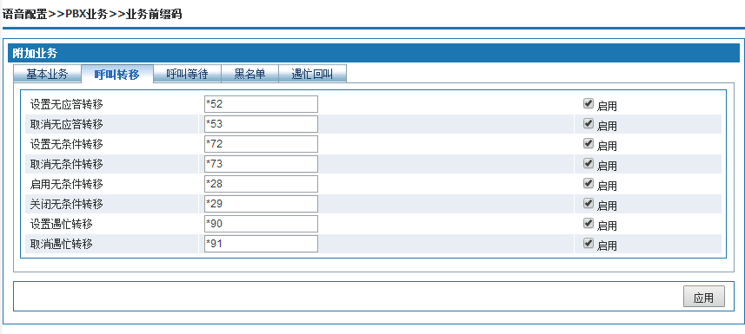呼叫转移如图6-63所示。详细介绍使用话机操作呼叫转移功能的使用方法。其中特征号码就是使用开始为“*” 或“#”的功能接入码，拨打特征码后才能触发相应的功能。选择需要开通的业务，选中对应的单选框，启用该功能。

界面项描述如下：

图6-63 呼叫转移

表6-23 呼叫转移

|  |  |
| --- | --- |
| 名称 | 功能说明 |
| 设置无应答转移 | 特征号码为*52。A分机拨打*52听提示音后输入所要转移到的分机号B，如果其他用户再拨打A而且没有接听时将转移到B分机。 |
| 取消无应答转移 | 特征号码为*53。已设置无条件转移的分机拨打*53则取消无应答转移业务。 |
| 设置无条件转移 | 特征号码为*72。A分机拨打*72听提示音后输入所要转移到的分机号B，则其他用户再拨打A分机将直接转移到B分机。 |
| 取消无条件转移 | 特征号码为*73。已设置无条件转移的分机拨打*73则取消无条件转移业务。 |
| 设置遇忙转移 | 特征号码为*90。A分机拨打*90听提示音后输入所要转移到的分 机号B，如果A在通话时其他用户再拨打A分机将转移到B分机。 |
| 取消遇忙转移 | 特征号码为*91。已设置无条件转移的分机拨打*91则取消遇忙转移业务。 |

**6.4.2.3** 呼叫等待

呼叫等待如图6-64所示。详细介绍使用话机操作呼叫等待功能的使用方法。其中特征号码就是使用开始为“*”或“#”的功能接入码，拨打特征码后才能触发相应的功能。选择需要开通的业务，选中对应的单选框，启用该功能。

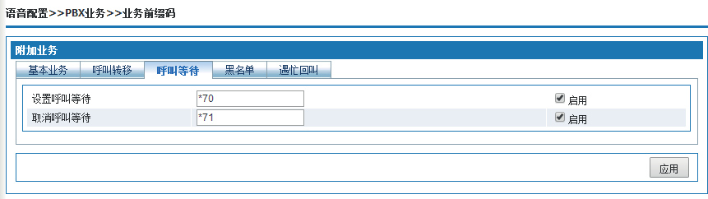

|  |  |
| --- | --- |
| 名称 | 功能说明 |
| 设置呼叫等待 | 特征号码为*70。分机拨打*70开启呼叫等待功能。开通功能后如 果您是SIP电话，正在通话中又有新的电话呼入，您可以选择接听或拒接。如果选择接听还可以在两个来电之间进行反复切换。如果你是模拟电话，你将会听到滴滴提示音，挂机后响铃，你可以再接起 |
| 取消呼叫等待 | 特征号码为*71。分机拨打*71取消呼叫等待功能。 |

界面项描述如下：

图6-64 呼叫等待表6-24 呼叫等待

* + - 1. 黑名单

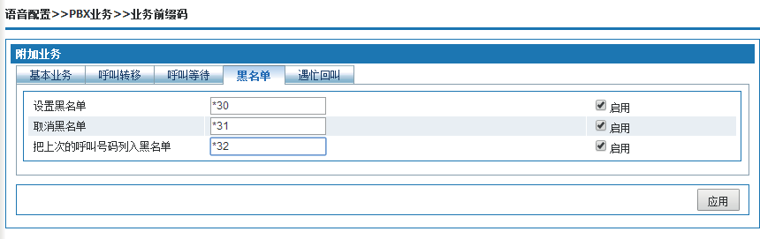黑名单如图6-65所示。详细介绍使用话机操作黑名单功能的使用方法。其中特征号码就是使用开始为“*”或“#”的功能接入码，拨打特征码后才能触发相应的功能。选择需要开通的业务，选中对应的单选框，启用该功能。

界面项描述如下：

图6-65 黑名单表6-25 黑名单

* + - 1. 遇忙回叫

|  |  |
| --- | --- |
| 名称 | 功能说明 |
| 设置黑名单 | 特征号码为*30，分机拨打*30后听提示音输入黑名单号码，然后 听提示音，按1确定。 |
| 取消黑名单 | 特征号码为*31，分机拨打*31听提示音后输入要从黑名单中取消的号码然后听提示音按1确定。 |
| 把上次的呼叫号码列入黑名单 | 特征号码为*32，分机拨打*32后听提示音按1确定就可以把上次呼叫的号码列入黑名单。 |

遇忙回叫如下图所示，选择需要开通的业务，选中对应的单选框，启用该功能。SIP电话无此功能

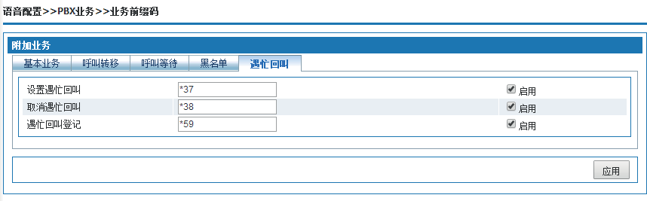

界面项描述如下：

图6-66 遇忙回叫表6-26 遇忙回叫

|  |  |
| --- | --- |
| 名称 | 功能说明 |
| 设置遇忙回叫 | 特征号码为*37，分机拨打*37后听提示音“您已开通遇忙回叫业务”。 |
| 取消遇忙回叫 | 特征号码为*38，分机拨打*38后听提示音“您已关闭遇忙回叫业务”。 |
| 遇忙回叫登记 | 特征号码为*59，分机听忙音后拨打*59登记遇忙回叫业务。 |

遇忙回叫使用流程

前提：

分机A拨打分机B，分机B正在通话中，分机A已开通遇忙回叫业务。步骤：

* + - * 1. 分机A拨打分机B，分机B正在通话中。
        2. 分机A听忙音后，拨“*59”进行遇忙回叫登记后，分机A挂机。
        3. 分机B通话完成后挂机。
        4. 分机A接听系统遇忙回叫来电，分机A摘机。
        5. 分机B接听系统遇忙回叫来电，分机B摘机。
        6. 分机A和分机B通话。
        7. 通话完成后挂机。
        8. 结束。



注意：

（1）遇忙回叫业务仅限于分机之间使用。

（2）被叫分机需为通话状态，如果被叫分机为摘机或其他状态，遇忙业务不起作用。

* + 1. 热线

热线功能是常见的一种功能，是指用户在摘机后在指定时间内不拨号或者直接不听拨号音，直接接到用户所登记的号码，分为立即热线和延迟热线。

选择“PBX业务>热线”，弹出如图6-67所示页面。

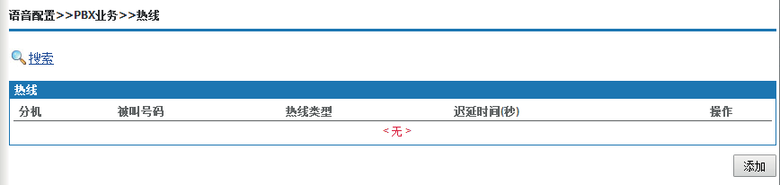

添加热线

图6-67 热线

单击<添加>按钮，弹出如图6-68所示页面。

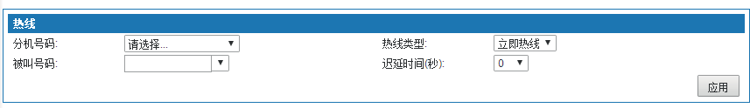

界面项描述如下：

图6-68 添加热线

表6-27 添加热线

|  |  |
| --- | --- |
| 名称 | 功能说明 |
| 分机号码 | 启用热线功能的分机号码。 |
| 被叫号码 | 使用该热线拨出的被叫号码。 |
| 热线类型 | 延迟热线：是指用户在摘机后N秒之内不拨号，将自动接到某一固定的被叫用户。  立即热线：是指用户在摘机后不会听到拨号音，将立即接到用户所登记的号码。 |
| 延迟时间 | 选择延迟热线，设置延迟时间，可选0-10秒。 |

编辑/删除热线

单击需要修改热线操作栏的  按钮对该热线的信息进行修改。单击需要删除热线操作栏按钮对该热线的信息进行删除。 搜索热线

单击<搜索>按钮，弹出如图6-69所示页面。

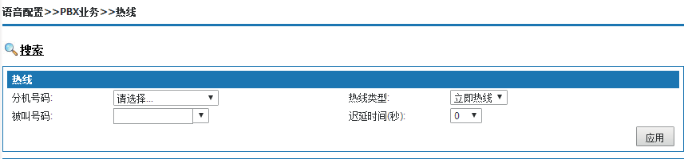

图6-69 搜索热线

用户可以按照热线的分机号码﹑被叫号码﹑热线类型﹑延迟时间的组合信息搜索已设置的热线信息。

* + 1. 同组代答

选择“PBX业务>同组代答”，弹出如图6-70所示页面，在同一代答组里的分机，若某一分机振铃，另外一分机可以按*115将来电接听。若多个分机振铃，代答的顺序依照振铃的先后顺序。

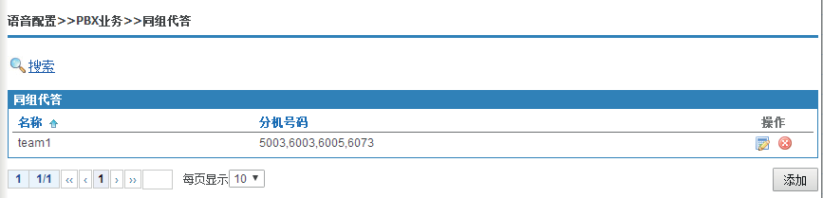

添加同组代答

图6-70 同组代答

单击<添加>按钮，弹出如图6-71所示页面。

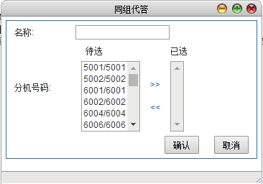

界面项描述如下：

图6-71 添加同组代答表6-28 添加同组代答

搜索同组代答

|  |  |
| --- | --- |
| 名称 | 功能说明 |
| 名称 | 设置同组代答的名称。 |
| 分机号码 | 添加该组的分机号码，选中待选号码。  单击< >按钮，进入已选，选中已选； 单击< >按钮，进入待选。 |

单击<搜索>按钮，弹出如图6-72所示页面。

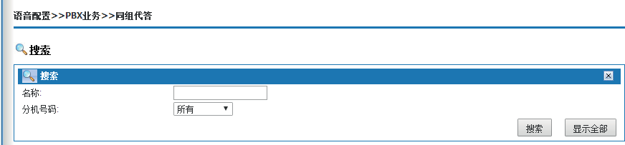

图6-72 搜索同组代答

用户可以按照同组代答名称﹑分机号码的组合信息搜索已设置的同组代答信息。

* + 1. 彩铃

启用彩铃，添加彩铃音乐。选择“PBX业务>彩铃”，弹出如图6-73所示页面。

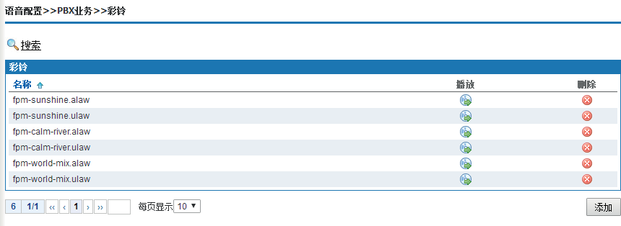

添加彩铃

图6-73 彩铃

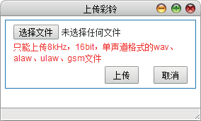单击<添加>按钮，弹出如图6-74所示页面。

图6-74 添加提示音

单击<浏览>按钮，选择本地音乐，单击<上传>按钮，把音乐上传设备。

播放彩铃

单击>按钮，播放提示音。

搜索彩铃

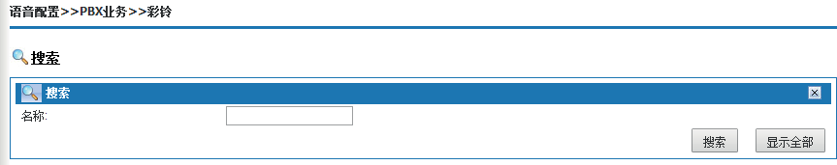单击<搜索>按钮，弹出如图6-75所示页面。

图6-75 搜索彩铃用户可以按照彩铃名称搜索已设置的彩铃信息。

&说明：

（1）用户可以在自服务系统中上传或者录制个性彩铃音。

（2）上传音频文件的格式为8kHz、16bit，单声道格式的wav、alaw、ulaw、

gsm 文件。

* + 1. 闹钟

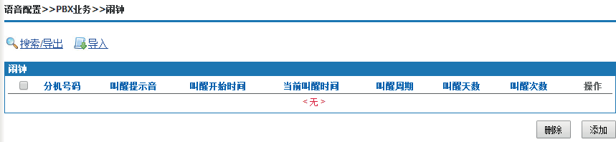用户可以定制闹钟，系统会在指定时间指定分机上进行振铃提醒，避免错过任何重要的安排。选择“PBX业务>闹钟”，弹出如图6-76所示页面。

图6-76 闹钟

添加闹钟

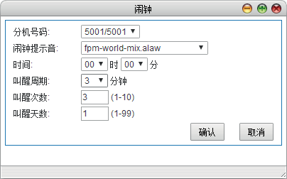单击<添加>按钮，弹出如图6-77所示页面。

图6-77 添加闹钟

选择需要闹钟的分机号码﹑闹钟提示音、闹钟提示时间及叫醒周期/叫醒次数/叫醒天数即可。同一分机可以在不同时段设置多个闹钟。

搜索闹钟

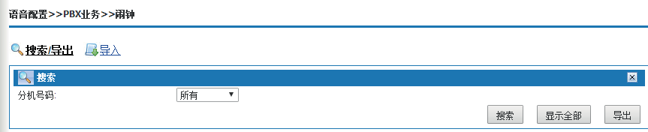单击<搜索>按钮，弹出如图6-78所示页面。

图6-78 搜索闹钟用户可以按照闹钟的分机号码搜索已设置的闹钟信息。批量添加闹钟

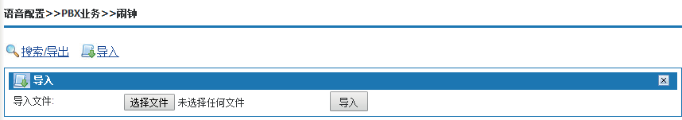单击>按钮，弹出如下图所示页面，选择需要导入的Execl文件，单击<导入>按钮。

图6-79 批量导入闹钟

&说明：

用户也可以使用6.4.1.1基本业务的闹钟设置介绍的方法进行设置。

* + 1. 快捷拨号

满足用户的快速拨号需求，特征号码为“*0”。例如设定了快捷键“1”为号码“999”，使用快捷键拨号拨打“999”的方法为用户直接拨打“*01#”。

选择“PBX业务>快捷拨号”，弹出如图6-80所示页面。

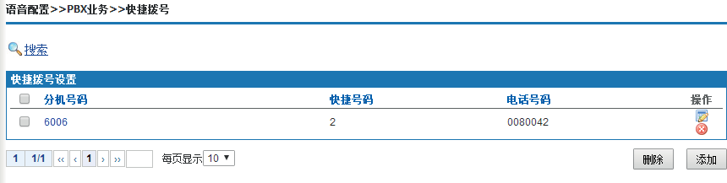

添加快捷拨号

图6-80 快捷拨号

单击<添加>按钮，弹出如图6-81所示页面。

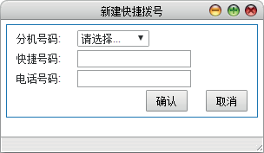

|  |  |
| --- | --- |
| 名称 | 功能说明 |
| 分机号码 | 启用快捷拨号的分机号码。 |
| 快捷号码 | 设置快捷号码，可用0－9这十个号码分别代替十个特别的电话 号。 |
| 电话号码 | 快捷号码对应的电话号码。 |

界面项描述如下：

图6-81 添加快捷拨号表6-29 添加快捷拨号

&说明：

用户也可以使用6.4.1.1基本业务的快捷拨号介绍的方法进行设置。

搜索快捷拨号

单击<搜索>按钮，弹出如图6-82所示页面。

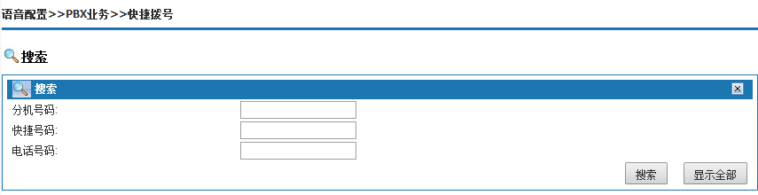

图6-82 搜索快捷拨号

用户可以按照分机号码﹑快捷号码和电话号码的组合信息搜索已设置的快捷号码。

* + 1. 呼叫转移

选择“PBX业务>呼叫转移”，弹出如图6-83所示页面，显示所有分机号码，单击< 

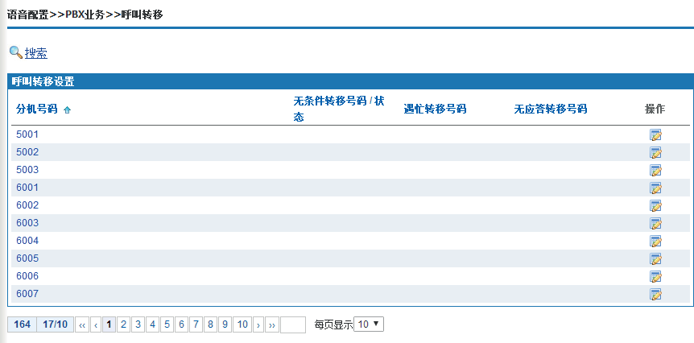>按钮，对分机号码进行呼叫转移设定，呼叫转移可提供无条件转移、遇忙转移和无应答转移。

图6-83 呼叫转移

编辑呼叫转移

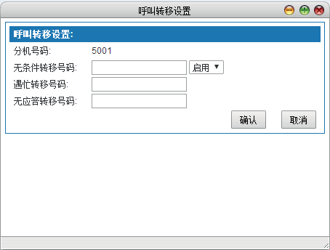单击<  >按钮，弹出如图6-84所示页面。

界面项描述如下：

图6-84 编辑呼叫转移表6-30 编辑呼叫转移

搜索呼叫转移

|  |  |
| --- | --- |
| 名称 | 功能说明 |
| 分机号码 | 开通呼叫转移的分机号码。 |
| 无条件转移号码 | 该分机号码把所有呼叫转移到文本框里设置的号码。 |
| 遇忙转移号码 | 该分机号码正在通话时接收到的来电，将被转移到在文本框里设置的转移号码。 |
| 无应答转移号码 | 该分机号码被叫时长时间无人接听，将被转移到在文本框里设置的转移号码。 |

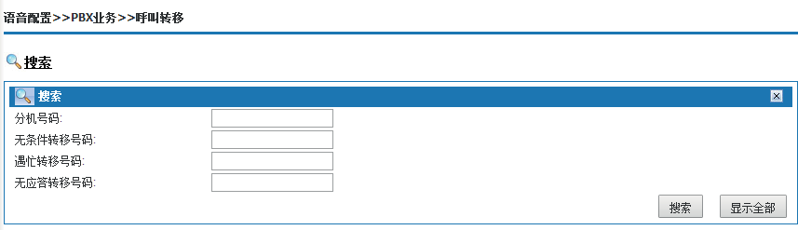单击<搜索>按钮，弹出如图6-85所示页面。

图6-85 搜索呼叫转移

用户可以按照分机号码﹑无条件转移号码﹑遇忙转移号码﹑无应答转移号码的组合信息搜索已设置的呼叫转移号码信息。

&说明：

用户也可以使用6.4.1.2呼叫转移的快捷拨号介绍的方法进行设置。

* + 1. 黑名单

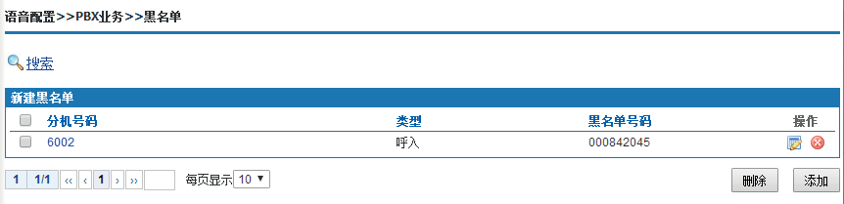分机可以针对某些号码进行拒接呼入或者禁止呼出，保证正常的工作免遭恶意骚扰。选择“PBX业务>黑名单”，弹出如图6-86所示页面。

添加黑名单

图6-86 黑名单

单击<添加>按钮，弹出如图6-87所示页面。

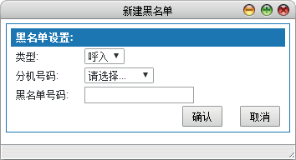

|  |  |
| --- | --- |
| 名称 | 功能说明 |
| 类型 | 呼入和呼出 |
| 分机号码 | 选择分机号码。 |
| 黑名单号码 | 该分机拒绝接受呼入的黑名单号码。 |

界面项描述如下：

图6-87 添加黑名单表6-31 添加黑名单

&说明：

用户也可以使用6.4.1.4黑名单介绍的方法进行设置。

搜索黑名单

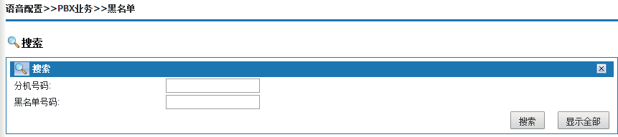单击<搜索>按钮，弹出如图6-88所示页面。

图6-88 搜索黑名单

用户可以按照分机号码和黑名单号码的组合信息搜索已设置的黑名单信息。

* + 1. 白名单

分机可以针对某些特殊号码保证能够呼入和呼出不受黑名单的限制。选择“PBX业务>白名单”，弹出如图6-89所示页面。

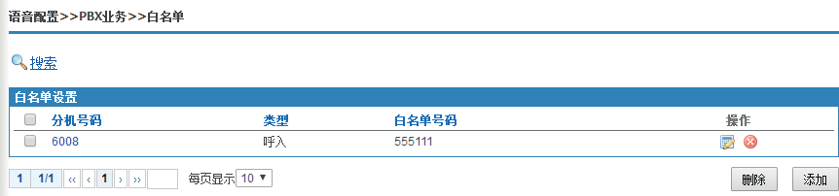

添加白名单

图6-89 白名单

单击<添加>按钮，弹出如图6-90所示页面。

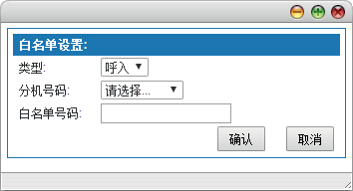

图6-90 添加白名单

界面项描述如下：

表6-32 添加白名单

|  |  |
| --- | --- |
| 名称 | 功能说明 |
| 类型 | 呼入和呼出 |
| 分机号码 | 选择分机号码。 |
| 白名单号码 | 选择的分机拒绝接受呼入或禁止呼出白名单号码之外的号码。 |

搜索白名单

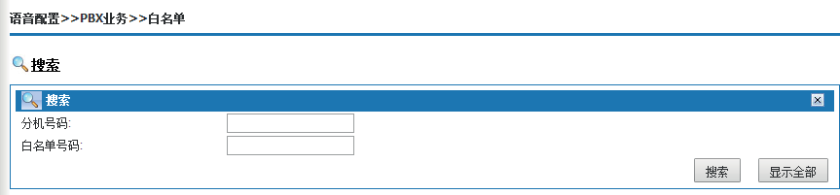单击<搜索>按钮，弹出如图6-91所示页面。

图6-91 搜索白名单

用户可以按照分机号码和白名单号码的组合信息搜索已设置的白名单信息。

* + 1. 话机登入登出

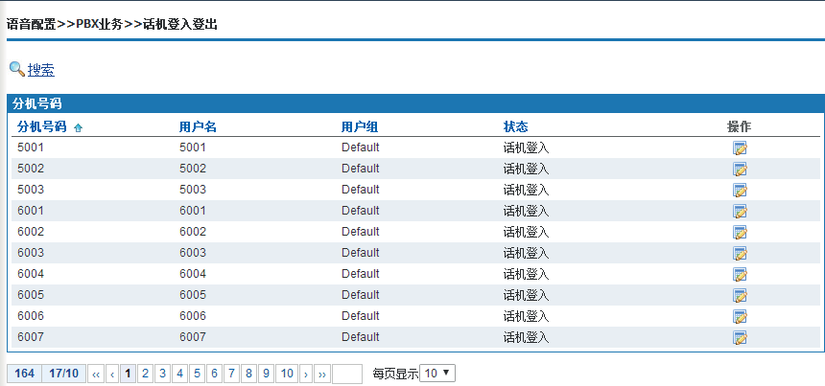选择“PBX业务>话机登入登出”，弹出如图6-92所示页面。

图6-92 话机登入登出图点击  可以选择登入或登出，按确定或取消。

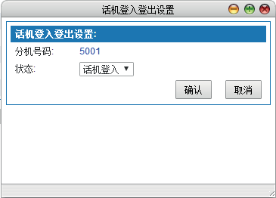

* + 1. 秘书业务

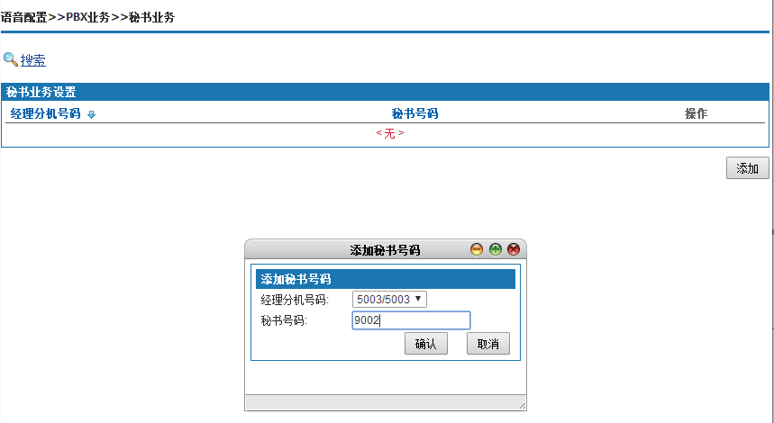该业务可以将指定的电话（如经理的电话）转移到秘书的电话上，由秘书决定是否将该电话转接给经理，拍叉簧再拨经理电话即可转接。

* + 1. 一号通

一号通业务可以将个人分机和其他分机以及外线号码（例如手机、外线座机等）进行绑定。当呼叫您的个人分机号码时，您所绑定的号码将依据设置的振铃方式振铃，如同时振铃、顺序振铃或记忆循环振铃等。让你随时随地可以接听重要的电话。

注：当有模拟外线号码响铃后，内线将不会响铃。

选择“PBX业务>一号通”，弹出如图6-93所示页面。

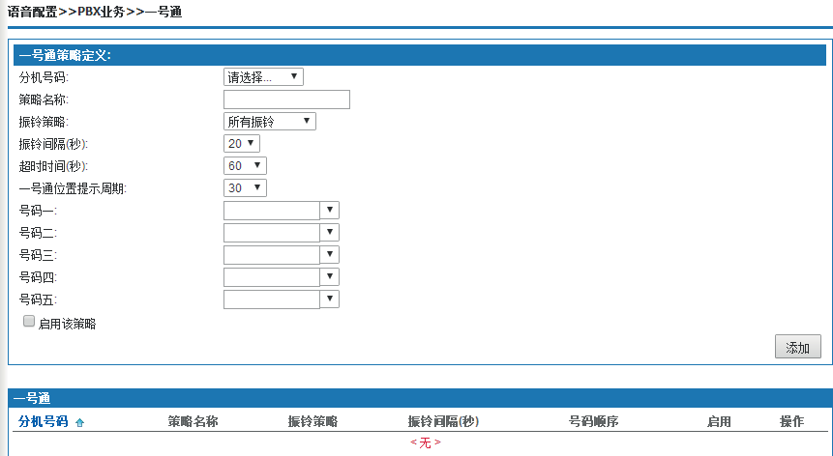

|  |  |
| --- | --- |
| 名称 | 功能说明 |
| 分机号码 | 选择需要使用一号通业务的分机号码。 |
| 策略名称 | 设置一号通业务的策略名称。 |
| 振铃策略 | 选择“所有振铃”，所有设置号码同时振铃；  选择“顺序振铃”，按照号码一，二，三，四，五的顺序振铃；  选择“记忆循环振铃”， 记住上一次振铃的分机，优选上次没有振铃的分机。 |
| 振铃间隔 | 每个号码振铃时间。 |
| 超时时间 | 所有号码振铃总时间。 |
| 一号通位置提示周期 | 遇忙时提示时间间隔。 |
| 号码 | 可选分机号或直接点击号码栏输入外线号码（注意外线号码前要加出局字冠），可设置五个号码，号码一默认为分机号码。 |
| 启用策略 | 请选中单选框。 |

界面项描述如下：

图6-93 一号通设置表6-33 一号通设置

* + 1. 语音邮箱

被叫用户无法接听来电的时，可以将主叫用户的呼叫转接到语音信箱进行留言。留言结束后系统将语音留言转化为WAV音频格式的文件发送到被叫用户所登记的邮箱里， 并附有留言的具体时间，长短等详细信息，方便用户及时接收各种重要通话信息。

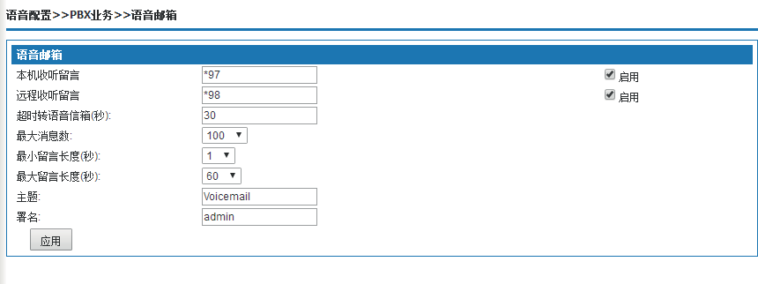选择“PBX业务>语音信箱”，弹出如图6-94所示页面。

|  |  |
| --- | --- |
| 名称 | 功能说明 |
| 本机收听留言 | 单击单选框启用该功能，开通语音信箱功能的分机号上收听语音留言，特征号码为*97。设置语音信箱功能的分机A拨打*97，收听语音留言。 |
| 远程收听留言 | 单击单选框启用该功能，在其他话机上收听语音留言，特征号码为*98。话机B拨打*98，根据提示音操作，收听设置了语音留言功能的分机A的语音留言。 |
| 超时转语音信箱（秒） | 设置被叫用户N秒无应答后，转接语音信箱，该数值需要和“语音配置>全局设置”中的“振铃时长”数据保持一致，详见6.5.1全局设置。开启语音邮箱，需要将呼叫失败策略选为语音邮箱 |
| 最大消息数 | 最大消息数可达1000条，此处为全局参数，建议保持默认值。 |
| 最小留言长度  （秒） | 最小留言长度可选范围1—60秒，建议保持默认值“1”。 |
| 最大留言长度  （秒） | 最大留言长度可选范围10—120秒，建议保持默认值“60”。 |
| 主题 | 被叫用户收到语音信箱发送的留言邮件所显示的邮件主题，默认值“Voicemail”。 |
| 署名 | 发件人署名，默认值“admin”。 |

界面项描述如下：

图6-94 语音信箱表6-34 语音信箱

&说明：

（1） 收听语音留言时，可能系统会提示您输入密码，密码为语音信息中的PIN码， 初始密码为“0000”，具体请联系管理员，详情参见6.2.1.1添加单个用户中语音邮 箱设置。

（2）设置语音邮箱前，需要先设置SMTP服务器，详见6.5.9 SMTP设置

* + 1. 企业总机

企业总机可以提供一个灵活的IVR系统，允许管理员根据应用情景创建响应菜单，用户通过按键进入预设好的情景流程中，每个情景可以有几个行动，这些行动可以引发事件。例如转分机、播放音乐、队列、挂断、应答、会议管理。

选择“PBX业务>企业总机”，弹出如图6-95所示页面。

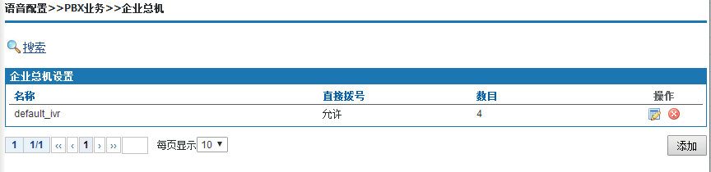

添加企业总机

图6-95 企业总机设置

1. 单击<添加>按钮，弹出如图6-96所示页面，其中： 直接拨号

* 选择“允许”指进入这个ivr，可以拨打电话号码；
* 选择“不允许”，进入这个ivr，不可以拨打电话号码，拨打电话号码时无效。

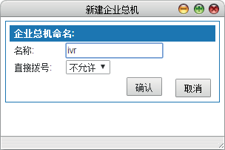

图6-96 新建企业总机

1. 输入新企业总机的名称“ivr”，英文字母不区分大小写，单击<确认>按钮，弹出如图6-97所示页面。

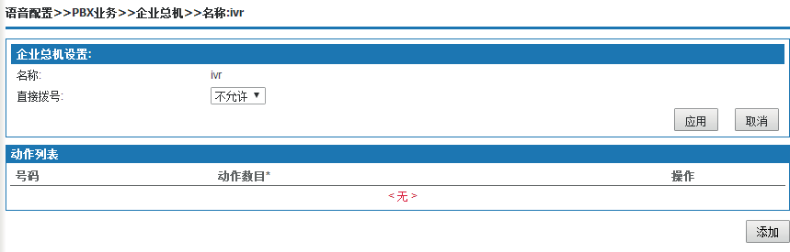

设置企业总机

图6-97 新建企业总机ivr

1. 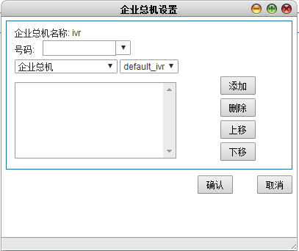单击<添加>按钮，弹出如图6-98所示页面。

|  |  |
| --- | --- |
| 名称 | 功能说明 |
| 号码 | “开始”表示用户拨通外线总机开始时触发的企业总机事件；  “错误”表示用户所拨号码无效时要触发的企业总机事件；  “超时”表示客户在拨通总机号码后在规定时间内未进行任何操作所自动触发的企业总机事件；用户也可以自定义号码，直接在文本框内输入号码，用来触发后续流程。 |

界面描述如下：

图6-98 设置企业总机表6-35 设置企业总机

|  |  |
| --- | --- |
| 名称 | 功能说明 |
| 动作 | 号码下方选择框为“动作选择框”和“动作内容选择框”。代表在该号码下触发的动作和动作内容。  “动作选择框”选项有企业总机、分机号码、播放音（不可中断）、播放音（可中断）、队列、挂断、应答和会议管理。  “动作内容选择框”根据动作做相应变换。比如动作选择“分机号码”，则在动作内容选择框内可选内容为已存在的所有分机。 |
| 动作列表 | 在选定动作和动作内容后  单击<添加>按钮，就会在动作列表里出现已选定的动作。  单击<上移>和<下移>按钮，如果有多个动作将会按照动作发生的顺序从上往下排列。动作列表的顺序可以用调整。  单击删除>按钮，从动作列表中删除不需要的动作。 |

1. 完成设置后，单击<确认>按钮。

搜索企业总机

单击<搜索>按钮，弹出如图6-99所示页面。

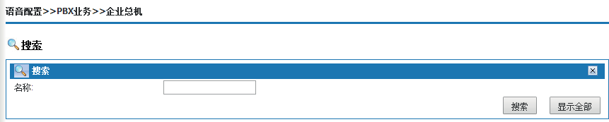

图6-99 搜索企业总机用户可以按照企业总机名称搜索已设置的企业总机信息。

* + 1. 话务台

选择“语音配置>PBX业务>话务台”，进入如下图6-100所示页面。

需与话务台软件配套使用

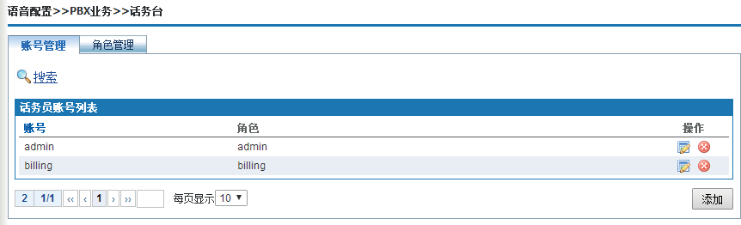

添加角色

图6-100 话务台

选择<角色管理>标签，弹出如下图所示页面。

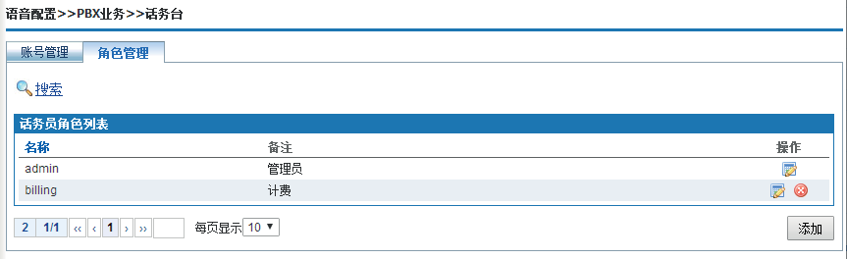

图6-101 话务台-角色管理单击<添加>按钮，弹出如下图所示页面。

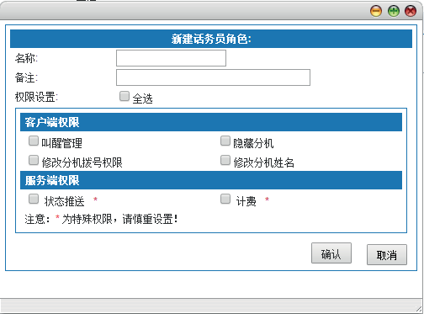

图6-102 添加话务员角色

界面项描述如下：

表6-36 添加话务员角色

|  |  |
| --- | --- |
| 名称 | 功能说明 |
| 名称 | 输入话务员角色名称，可使用数字0－9、字符a－z，A－Z，长 度4-30位。 |
| 备注 | 对角色进行简单的描述。 |
| 权限设置 | 根据实际需要设置话务员的权限，“*”为特殊权限，请慎重设置。  客户端权限：可设置叫醒管理、隐藏分机、修改分机拨号权限、隐藏分机姓名。  服务端权限：包含状态推送和计费。 |

信息输入完成后，单击<确认>。

添加话务员账号

选择<账号管理>标签，弹出如下图所示页面。

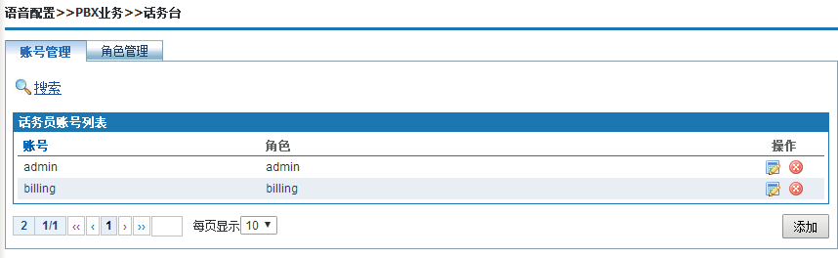

图6-103 话务台-账号管理

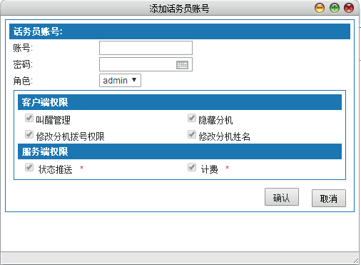单击<添加>按钮，弹出如下图6-104所示界面。

界面项描述如下：

图6-104 添加话务员账号表6-37 添加话务员账号

信息输入完成后，单击<确认>。

|  |  |
| --- | --- |
| 名称 | 功能说明 |
| 账号 | 可使用数字0－9、字符a－z，A－Z，长度4-30位。 |
| 密码 | 输入账号的密码，长度4-30位。 |
| 角色 | 选择话务员对应的角色类型。 |
| 权限设置 | 显示话务员所属角色类型具有的权限。 |

* + 1. 队列

队列功能被广泛的应用于呼叫中心，通常把几个接线员的分机设置到一个队列之中， 对外只使用一个队列号码，当用户拨打这个队列号码时，这队列里的所有分机会按照振铃策略振铃（例如同时振铃、循环振铃等）。如果队列中有外线号码，内线号码只响一声铃或不响铃

选择“PBX业务>队列”，弹出队列页面如图6-105所示。

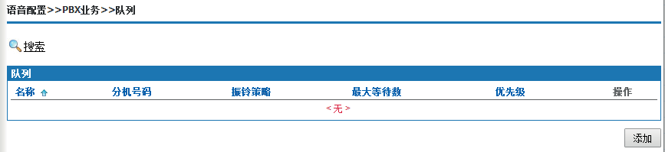

添加队列

图6-105 队列

1. 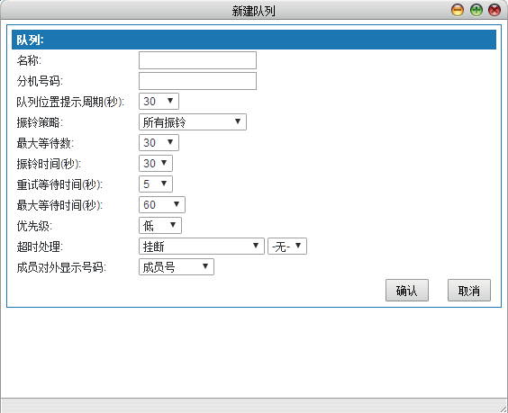单击<添加>按钮，弹出如图6-106所示页面。

|  |  |
| --- | --- |
| 名称 | 功能说明 |
| 名称 | 设置队列名称。 |
| 分机号码 | 设置该队列的分机号码，即呼叫该队列的号码，队列号码不可以和其他分机号码重复。 |
| 队列位置提示周  （秒） | 遇忙时提示时间间隔，建议保持缺省值“30”秒。 |

界面描述如下：

图6-106 新建队列表6-38 新建队列

|  |  |
| --- | --- |
| 名称 | 功能说明 |
| 振铃策略 | 所有振铃：队列中所有分机一起振铃，缺省值“所有振铃”；  循环振铃：分机轮流振铃；  最近最少接听振铃：最近最少接听的分机优先振铃； 最少接听振铃：接听最少的分机优先振铃；  随机振铃：随机选择分机振铃；  记忆循环振铃：记住上一次振铃的分机，优选上次没有振铃的分机。 |
| 最大等待数 | 队列同时所能容纳的最多呼叫次数，缺省值“30”。 |
| 振铃时间（秒） | 未应答时振铃的时长，缺省值“30”秒。 |
| 重试等待时间（ 秒） | 分机全忙时，呼入用户可以选择等待，到达重试等待时间后将听提示可以选择继续等待或者挂机，缺省值“5”秒。 |
| 最大等待时间（ 秒） | 呼入用户连续选择继续等待的最长时间，缺省值“60”秒。 |
| 优先级 | 相对其他队列的优先级，分为低、中等、高、极高4种，缺省值“低”。 |
| 超时处理 | 呼入久无应答后的处理方法，可选其他分机号码、播放提示音（ 不可中断）、播放提示音（可中断）、队列、挂断，缺省值“挂断”。 |
| 成员对外显示号码 | 设置队列成员外呼时显示的号码，提供成员号、队列号和自定义号码三种形式。  成员号：外呼时，显示为队列成员使用的分机号码； 队列号：外呼时，显示为队列号码；  自定义号码：在“自定义号码”文本框内填写外呼时需要显示的号码。 |

1. 单击<应用>按钮，完成队列设置。

添加队列成员

1. 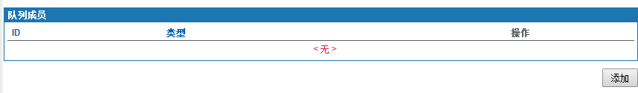添加队列界面如图6-107所示页面。

图6-107 队列成员

1. 单击<添加>按钮，弹出如图6-108所示页面。

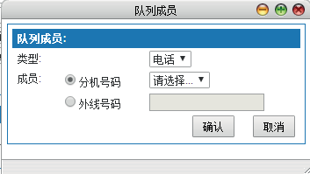

界面描述如下：

图6-108 添加队列成员表6-39 添加队列成员

搜索队列

|  |  |
| --- | --- |
| 名称 | 功能说明 |
| 类型 | 默认值“电话”。 |
| 成员 | 选择成员。 |

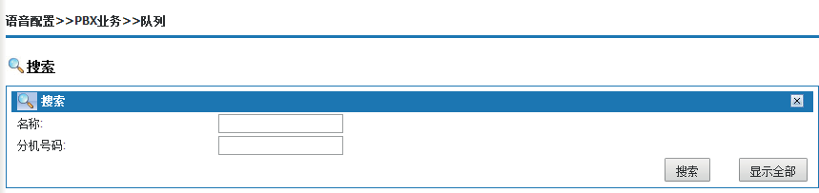单击<搜索>按钮，弹出如图6-109所示页面。

图6-109 搜索队列

用户可以按照队列名称和分机号码搜索已设置的队列信息。



注意：

队列号码不能和已存在的用户分机号码或者电话会议号码等其他业务号码重复。

* + 1. 通话录音

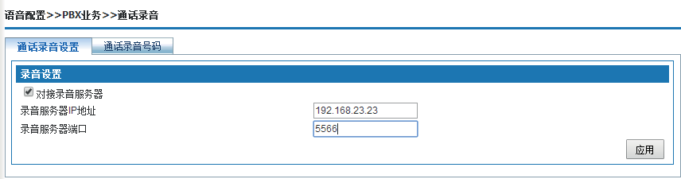选择“PBX业务>通话录音”，弹出如下图所示页面，选择需要录音的分机。

图6-110 通话录音

|  |  |
| --- | --- |
| 录音设置 | |
| 对接录音服务器 | 选中单选框，启用录音功能。 |
| 录音服务器IP地址/端口 | 填写对接录音服务器的IP地址和端口号，端口号默认为5566。 |

选测通话录音号码，单击<编辑>按钮，弹出如下图所示页面。

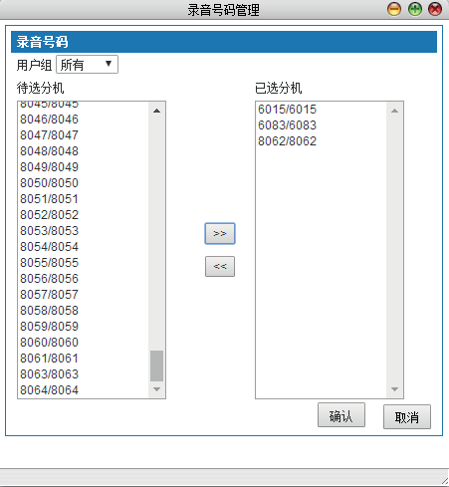

图6-111 录音号码管理

界面描述项如下：

表6-40 录音号码管理

|  |  |
| --- | --- |
| 名称 | 功能说明 |
| 部门 | 可以按部分选择分机号码。 |
| 分机 | 选择需要录音的分机号码。  将待选分机号码用鼠标选中，连续的分机号码可以用鼠标拖选， 多个间隔的分机号码，可以按住ctrl键盘用鼠标选择。选择后点击“>>”进入已选分机框，在以选列表选择分机后单击“<<”进入待选分机框。 |



注意：

录音服务器和IP PBX设备必须同时配置对接信息，对接成功后，录音功能才能使用。

录音服务器可以是单独一台电脑 装上linux系统和录音软件， 然后通过IP和设备对接起来，可以通过web浏览器 登录 查看、播放、下载录音记录等

如果没有录音服务器，也可以安装光盘所附带的“setup.exe”，光盘里有安装说 明。安装后需运行“录音管理系统”，登录默认密码为“admin”,填好IP PBX的IP 地址，点击运行“启动接收”就可以。机器自带的录音软件试用**30**天后会关闭大部分功能，还可继续使用。如果想继续全功能使用，请联系销售商付费。

* + 1. 计费设置

选择“PBX业务>计费设置”，弹出如下图所示页面。需要与计费服务器配合使用

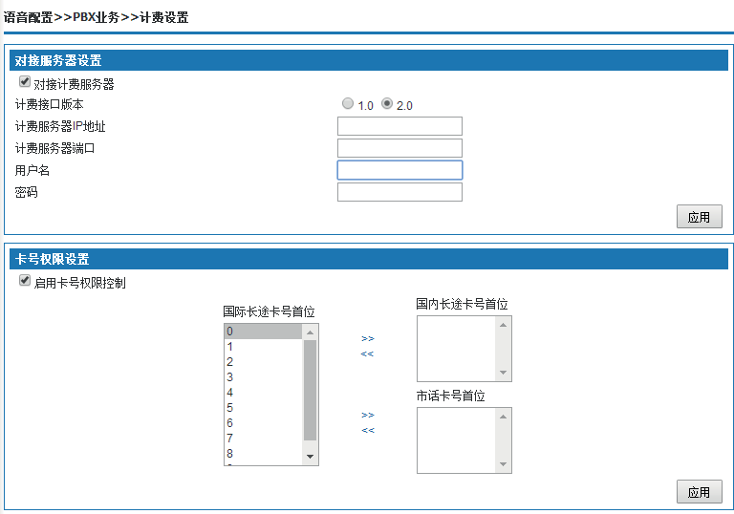计费服务器可以是单独一台电脑装上linux系统和计费软件， 然后通过IP和设备对接起来，可以通过web浏览器 登录 查看等

界面描述项如下：

图6-112 电话计费表6-41 电话计费

* + 1. 会议桥

|  |  |
| --- | --- |
| 名称 | 功能说明 |
| 对接服务器设置 | |
| 计费接口版本 | 选中“对接计费服务器”单选框，启用对接计费服务器功能。  1）V1.0：默认为V1.0；  2）V2.0：选择V2.0需要设置以下内容。 |
| 计费服务器IP 地址 | 填写对接计费服务器的IP地址。 |
| 计费服务器端口 | 填写对接计费服务器计费所用的端口号。 |
| 用户名/密码 | 填写计费服务器的用户名、密码，连接时鉴权使用。 |
| 卡号权限控制 | 选中“启用卡号权限设置”单选框，启用卡号权限控制功能，设置市话、国内长途、国际长途卡号的首位数字。 |

选择“PBX业务>会议桥”，弹出会议桥页面如图6-113所示。HB100无此功能

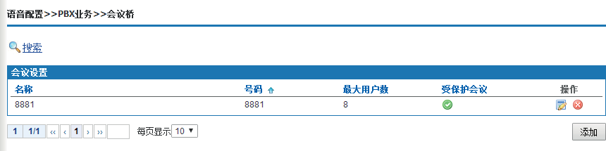

添加会议

图6-113 会议桥

1. 单击<添加>按钮，弹出如图6-114所示页面。

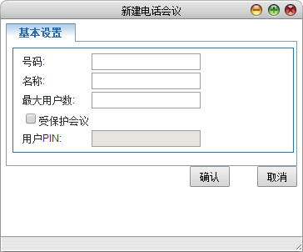

界面描述如下：

图6-114 新建会议表6-42 新建队列

* 1. **PBX**设置

|  |  |
| --- | --- |
| 名称 | 功能说明 |
| 号码 | 设置会议号码。 |
| 名称 | 设置该会议的名称。 |
| 最大用户数 | 设置可参加会议用户的上限。 |
| 用户PIN | 当勾选受保护会议时，需要填写用户PIN（密码），用户拨通会议号码后需要加拨这个密码，用以限制不知密码的人参加会议。 |

**PBX**设置包括全局设置、路由组、**VoIP**设置﹑**DSP**设置、模拟接口配置、提示音管

理﹑录音文件等。

* + 1. 全局设置

选择“PBX设置>全局设置”，弹出如图6-115所示页面。

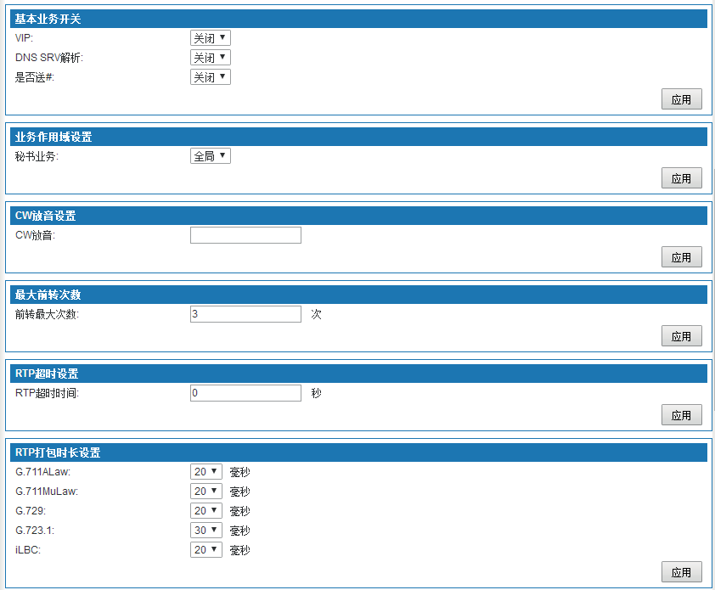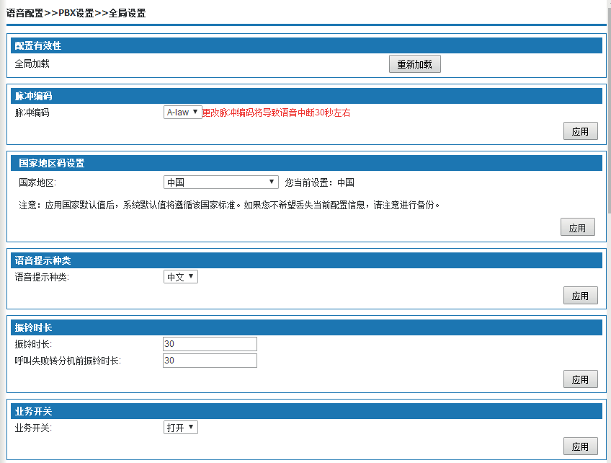

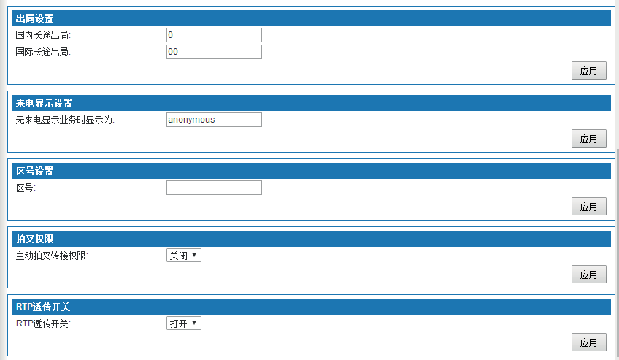

界面项描述如下：

图6-115 全局设置

表6-43 全局设置-界面描述

|  |  |
| --- | --- |
| 名称 | 功能说明 |
| 配置有效性 | |
| 描述 | 数据配置项目的名称，对应各个项目下需要配置的地方。 |
| 全局加载 | 配置修改完成后，单击<重新加载>将对该项下所有后台数据重新加载到前台。 |
| 脉冲编码 | 本产品支持A-law和µ-law两种方式，缺省值为A-law方式。需  要根据国家和对端协商设置。  A-law：是ITU-T(国际电信标准局)定义的关于脉冲编码的一种压缩/解压缩算法。世界上大部分国家采用A律压缩算法。  µ-law：是由国际电话电报咨询委员会颁布的用于脉码调制的标  准多媒体数字信号编解码器（压缩/解压缩）运算法则。作为一种  压缩扩展的方法，μ-law可以改善信噪比率而不需要增添更多的  数据。目前，μ-law被美国和日本等国家采用。 |
| 国家地区码设置 | 选择用户所在的国家，系统默认值将遵循该国家标准，默认“中国”。如果您不希望丢失当前配置信息，请注意修改前进行参数备份。 |
| 语音提示种类 | 根据用户需要选择语音提示的种类，可选“中文”和“英文”两种提示音。 |

|  |  |
| --- | --- |
| 名称 | 功能说明 |
| 振铃时长/呼叫失败转分机前振铃时长 | 设置振铃或呼叫失败转分机前振铃时长，修改振铃时长时需要同时修改语音信箱中的“超时转语音信箱”（秒）的数据，详见  6.4.14语音邮箱，取值范围1~200s，缺省值为30s。 |
| 业务开关 | 选择是否开启内部自交换业务，选择“打开”，开启内部自交 换；选择“关闭”关闭内部自交换，只保留对外业务，如关闭内部通话，关闭外线呼入，只保留对外呼出等。系统默认“打开” 状态。 |
| 基本业务开关 | VIP：选择“打开”，开启用户VIP功能，VIP用户具有通话优先等功能；选择“关闭”，不开启VIP用户优先功能，缺省值“关闭”。  DNS SRV解析：选择“打开”，开启DNS SRV解析功能，缺省值“关闭”。 |
| 是否发送#：指碰见“#”时，是否往上层设备发送，缺省“打开”。  选择“打开”，如果碰见“#”，直接将“#”送往上层交换机；  选择“关闭”，如果碰见“#”， “#”仅作为结束符，不再送往上层交换机。 |
| 秘书业务 | 可选择适用来电范围：全局、局内、局外 |
| CW放音设置 | CW 为特殊放音业务，暂忽略。 |
| 前转最大次数 | 一次发起呼叫的前转业务累计的次数限制，缺省值“3”。 |
| RTP超时设置 | 默认时间之内音频通道没有RTP或RTCP活动，将挂断电话，缺省值“0”，单位：秒。  主要使用在通话中对方掉电或是忘记挂电话的情况。  注：语音配置>>PBX设置>>全局设置>>RTP透传开关 设置为关闭时该功能才生效，打开则不生效 |
| 出局设置 | 国内长途出局：设置国内长途出局码，缺省值“0”；  国际长途出局：设置国际长途出局码，缺省值“00”。 |
| 来电显示设置 | 设置无来电显示业务时显示的内容，输入字符仅限英文（大小写英文字母）和数字，缺省值“anonymous”。 |
| 区号设置 | 填写设备所在地区的电话区号，如苏州，填写“0512”。 |



&说明：

（1）脉冲编码配置中，更改脉冲编码将导致语音中断30秒左右，并且脉冲编码类型

需要和对端协商一致。脉冲编码请保留A-law，否则可能会出问题！

（2）配置完成后，请单击 使配置生效。

* + 1. 路由组

路由组可以把设备上的用户、中继进行分类，通过绑定路由来控制呼叫，路由组具有以下特征：

1. 一个用户只能对应一个路由组，用户和路由组只能一对一的关系。
2. 一个路由组可以绑定多个路由，一条路由也可以归为多个路由组，路由组和路由为多对多的关系；路由归入路由组才能生效。
3. 一条路由可以绑定多个中继，一个中继也能归属到多个路由内，路由和中继为多对多的关系。

选择“PBX设置>路由组”，弹出如下图所示界面。系统已存在一个缺省路由

组“default”，如果没有特别指定的路由组，用户默认归属“default”路由组，路由组“default”只可编辑，不能删除。缺省路由组“default”包含所有已创建的路由。

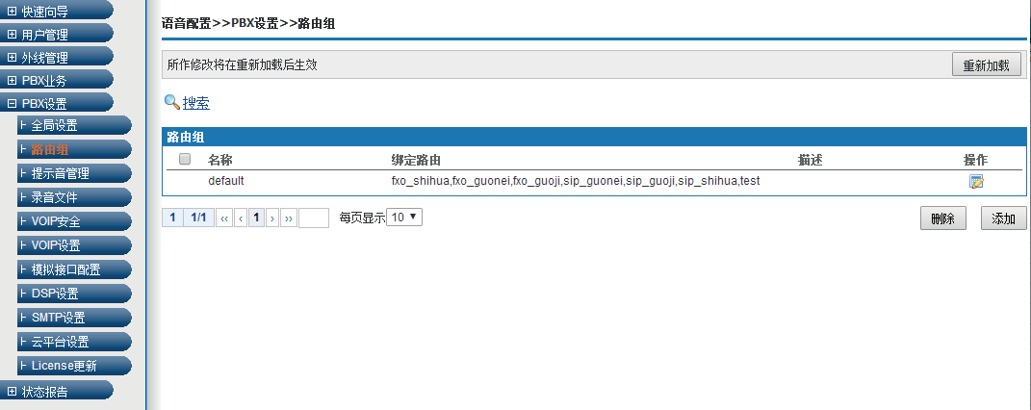

添加路由组

图6-116 路由组

单击<添加>按钮，弹出如图6-117所示。

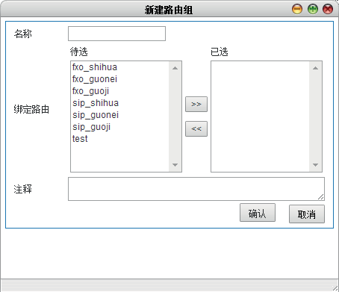

图6-117 新建路由组

界面描述如下：

表6-44 新建路由组-界面描述

|  |  |
| --- | --- |
| 名称 | 功能说明 |
| 名称 | 定义路由组名称。 |
| 绑定路由 | 在待选框的路由里选择需要绑定的路由名称，该路由组用户通过绑定的路由出局。选定路由，单添加到右框内；在右框里单 击不需要的路由单回到左框内则不生效，一个路由组可以绑 定多条路由。 |
| 注释 | 对该定义的路由组进行说明。 |

添加或修改参数后，请单使修改参数生效。

路由组的修改和删除

在“路由组”列表中，单击操作栏中的  按钮修改对应路由组的信息。在“路由组”列表中，单击操作栏中按钮删除对应的路由组。

缺省的路由组default可修改，不可删除。

搜索路由组

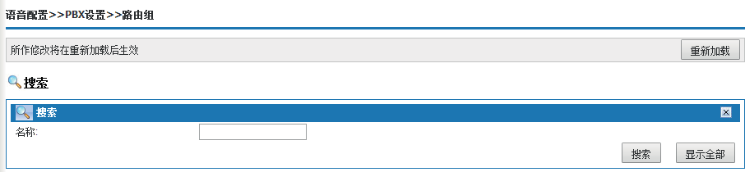单击<搜索>按钮，弹出如图6-118所示页面，可以按路由组名称进行搜索。

图6-118 路由组-搜索



注意：

已绑定用户的路由组不能删除，需要先删用户，再删路由组。

* + 1. 提示音管理

用于管理系统企业总机呼出、呼入规则等所用到的提示音，选择“PBX设置>提示音管理”，弹出如图6-119所示页面。

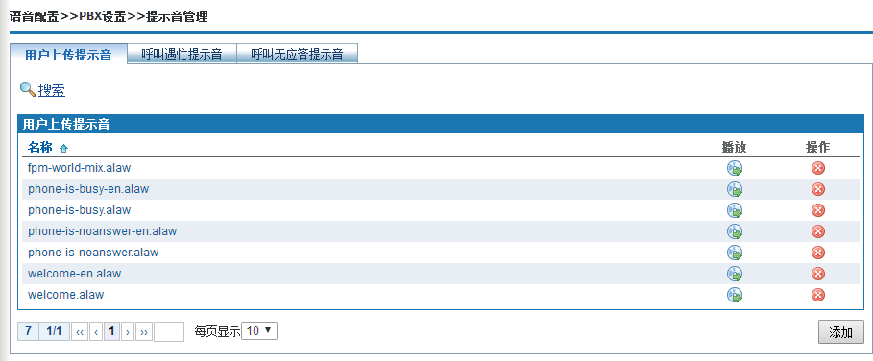

图6-119 提示音管理

➢ 用户上传提示音 添加用户上传提示音提示音

1. 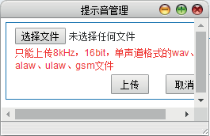以添加一个“企业欢迎词”的提示音举例单击<添加>按钮，弹出如图6-120所示页面。

图6-120 添加提示音

单击<浏览>按钮，选择本地 “欢迎致电××公司，请直拨分机号，查号请拨0” 录音文件，单击<上传>按钮，把提示音上传至设备。

1. 播放提示音

单击<  >按钮，播放提示音。

删除提示音

在“用户上传提示音”列表中，单击操作栏中按钮删除对应的提示音。

搜索提示音

单击<搜索>按钮，弹出如图6-121所示页面。

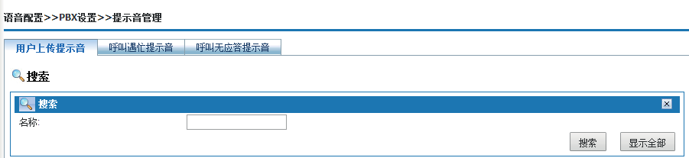

图6-121 搜索提示音用户可以按照提示音名称搜索已设置的提示音信息。



注意：

上传的音频格式为wav、alaw、ulaw和gsm，并且是PCM类型8Khz，16bit，单声道格式的文件。

提示音可以有由录音文件转换，也可以直接通过软件录音。

方法一：录音文件转换，详见6.5.4录音文件。

方法二：通过软件录音（如Microsoft自带的录音软件“录音机”）。

* + 呼叫遇忙提示音

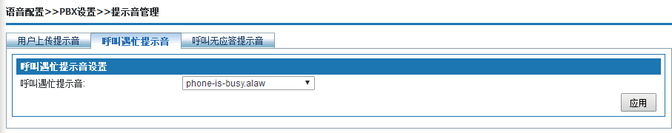单击<呼叫遇忙提示音>标签，弹出如下图所示界面，从下拉框中选择呼叫遇忙提示音并点击<确定>。

* + 呼叫无应答提示音

图6-122 呼叫遇忙提示音

单击<呼叫无应答提示音>标签，弹出如下图所示界面，从下拉框中选择呼叫无应答提示音并点击<确定>。

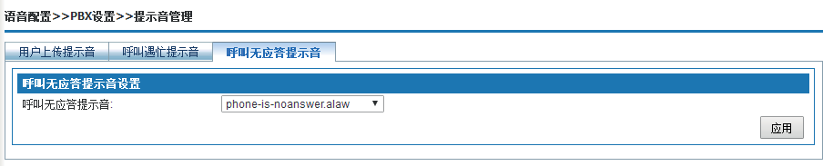

* + 1. 录音文件

图6-123 呼叫无应答提示音

配置好用户分机后，话机摘机后按“*77”，即进入录音状态，根据语音提示进行录制，录音完成后按“#”键结束录音。

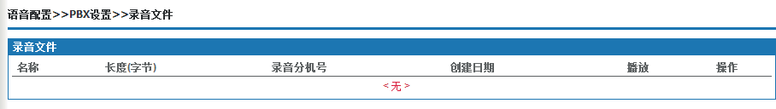选择“PBX设置>录音文件”，弹出如图6-124所示页面。

图6-124 录音文件

单击<  >按钮，弹出播放录音窗口，如果需要将录音文件转换成提示音，在“重命名”文本框内输入提示音名称，如“Welcome”。单击<转换>按钮，录音文件转移到“提示音”中，并删除原录音文件，提示音可以6.5.3提示音管理在“用户上传提示音”列表中查询。

* + 1. **VOIP**安全

设置SIP注册账号、IP地址锁定机制，当某SIP注册不符合安全策略时，系统将SIP注册账号或者IP地址锁定。

选择“语音配置>>PBX设置>>VOIP安全”，弹出如图6-125所示页面。

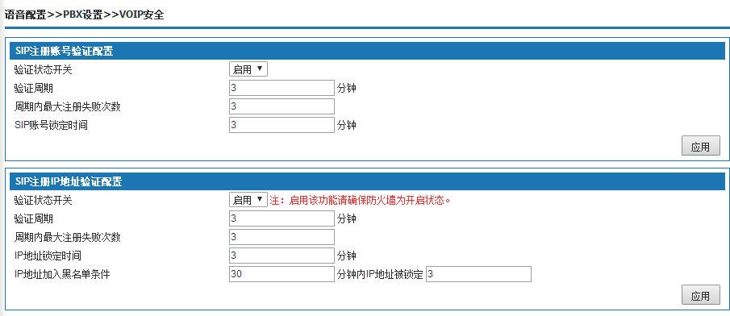

|  |  |
| --- | --- |
| 名称 | 功能说明 |
| SIP注册账号验证配置 | |
| 验证状态开关 | 选择“启用”，如果不符合SIP注册的安全策略，系统将SIP账号锁定，默认“启用”。 |
| 验证周期 | 设置验证周期，对策略进行统计，默认“3分钟”。 |
| 周期内最大注册失败次数 | 验证周期内，使用某SIP账号注册最大失败次数，默认“3次”。 |

界面项描述如下：

图6-125 VOIP安全表6-45 VOIP安全

|  |  |
| --- | --- |
| SIP账号锁定时间 | 设置SIP账号的锁定时间，默认“3分钟”。  验证周期内某一SIP账号超过最大失败次数，该SIP账号将被临时锁定，锁定时间内使用该SIP账号注册请求会被拒绝。 |
| SIP注册IP地址验证配置 | |
| 验证状态开关 | 选择“启用”，如果不符合SIP注册的安全策略，系统将注册的IP 地址锁定，默认“启用”。 |
| 验证周期 | 设置验证周期，周期内对策略进行统计，默认“3分钟”。 |
| 周期内最大注册失败次数 | 验证周期内，使用某IP地址的注册最大的失败次数，默认“3次”  。 |
| IP地址锁定时间 | 设置IP地址的锁定时间，默认“3分钟”。  验证周期内某一IP注册SIP账号超过最大失败的次数，该IP将被临时锁定，锁定时间内使用该IP的注册请求会被拒绝。 |
| IP地址加入黑名单条件 | 如果在设置的时间内，IP地址锁定超过设置的值，系统将该IP地址加入黑名单。  默认为“30分钟”内同一IP地址被锁定的次数超过“3次”，系 统将该IP地址加入黑名单。 |



注意：

SIP注册IP地址验证功能必须开启防火墙功能，详见9.1。

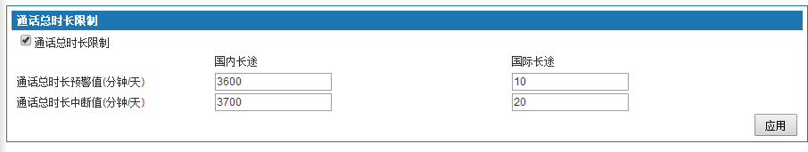

|  |  |
| --- | --- |
| 通话总时长限制 | 选择“通话总时长限制”单选框，启用限制每天长途话务时长的功能。需要管理员设定每天的长途话务时长的预警值和中断值， 其中中断值需要大于预警值，单位：分钟/天，取值范围为：国内长途0~9999分钟/天，国际长途0~999分钟/天，其中0表示不限 时。  预警值：当每天的长途话务总时长达到预警值时，用户摘机拨号后先进行系统语音提示预警。  中断值：当每天的长途话务总时长达到中断值时，用户将不能进行长途通话。  缺省值如下：  国内长途：预警值为3600分钟/天，中断值为3700分钟/天； 国际长途：预警值为10分钟/天，中断值为20分钟/天。  查询剩余时长：  用户可以拨打业务码*204，进行剩余通话时长查询。 |

* + 1. **VoIP**设置

选择“PBX设置>VoIP设置”，弹出如图6-126所示页面，该页面显示了VoIP的基本设置、SIP设置、Stun设置、编辑码等、注册包限制、重注册时长内容。

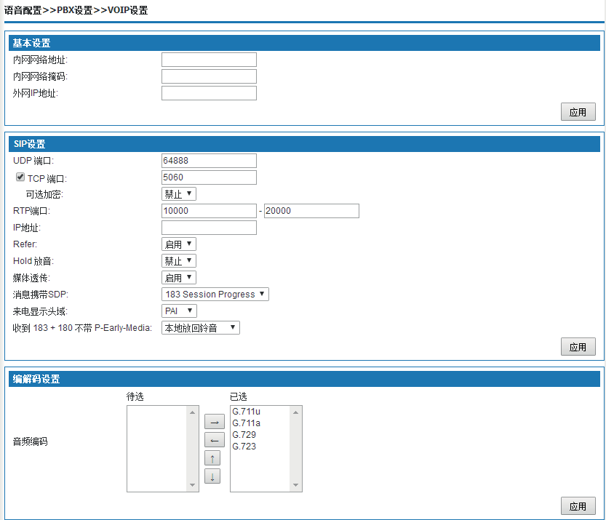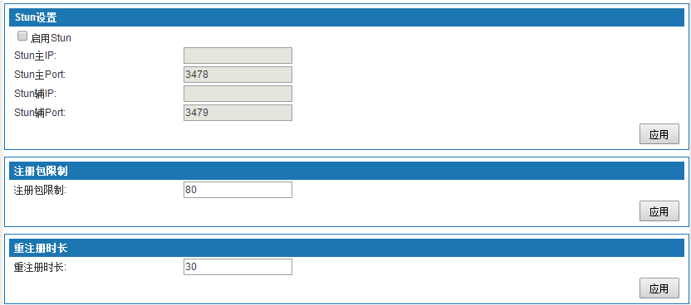

界面项描述如下：

图6-126 VoIP设置

表6-46 VoIP设置-界面描述

|  |  |
| --- | --- |
| 名称 | 功能说明 |
| 基本设置  NAT穿越时使用，外网设备上为了能够正常和内网用户通话，需要设定网络的外部出口以及内网用户的网段。 | |
| 内网网络地址 | 内网用户的IP网段。 |
| 内网网络掩码 | 内网用户的子网掩码。 |
| 外网IP地址 | 填写设备的WAN口实际的网络出口。如果设备放在外网填写设备NAT映射的外网IP地址。 |
| SIP设置  通过SIP参数配置，设备通过SIP协议与其他的软交换设备或者SIP终端对接实现他们之间的呼叫控制功能。 | |
| UDP端口 | 可与对接设备协商，默认值为64888。  一般设备的SIP端口默认值为5060，请协商一致。 |
| RTP端口 | 系统有默认值10000—20000，建议保持默认值。 |
| 消息携带SDP | 设置携带SDP类型，可选“180 Ringing”和“183 Session Progress”两种。 |
| Stun设置  STUN使用一个放置在公网上的服务器，用户终端（如SIP话机）向该服务器发送一个测试消息；于是服务器收到从SIP话机经过NAT后发送的消息，即得到了NAT外部的地址和端口号；然后服务器在返回的消息中告知SIP话机，其外部IP地址及端口  号，使SIP话机得到自己在NAT外的IP地址及端口号信息。 | |
| 启用Stun | 选中单选框，启用Stun服务。 |
| Stun主IP | Stun服务器的主用IP地址。 |
| Stun主Port | Stun服务器的主用端口，缺省值为“3478”。 |
| Stun辅IP | Stun服务器的辅助IP地址。 |
| Stun辅Port | Stun服务器的辅助端口，缺省值为“3479”。 |

* + 1. 模拟接口配置

本产品支持两种类型的模拟电路：一种连接到模拟电话、传真机或调制解调器设备上的FXS（Foreign Exchange Station）用户端电路；一种连接到运营商或者上级局线路的FXO(Foreign Exchange Office)交换端电路。模拟接口配置包含模拟接口的基本配置、FXS/FXO的批量修改、FXS/FXO详细情况。

* + - 1. 模拟接口基本配置

选择“PBX设置>模拟接口配置”，其中模拟接口基本配置如图6-127所示页面，页面显示包括FXS口送号等待时长设置、拍插簧的时间设置、模拟接口设置等信息。

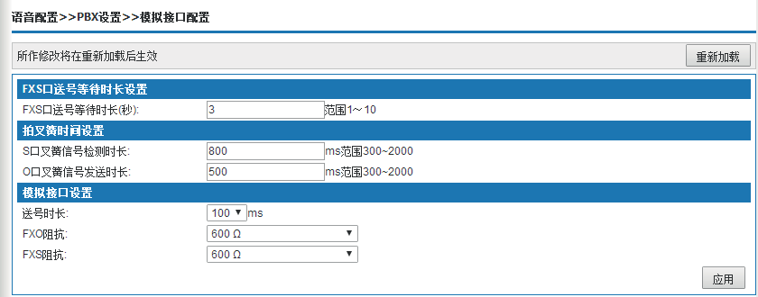

界面描述如下：

图6-127 模拟接口-基本配置

表6-47 模拟接口配置-基本配置主要参数说明

|  |  |
| --- | --- |
| 名称 | 功能说明 |
| FXS口送号等待时长设置（单位：秒） | |
| FXS口送号等待时长 | 用户拨完电话号码后，模拟线路向PSTN送号的等待时间，取值范围1～10秒，默认值“3”秒。 |
| 拍叉簧时间设置（单位：ms） | |
| S口叉簧信号检测时长 | 判断用户的拍叉动作，在设置时间范围内，认为是拍叉动作，超过设置时间，认为挂机。范围300~2000ms，缺省值“800ms”  。 |
| O口叉簧信号发送时长 | 如要把叉簧信号发送到与O口连接的局端交换机，设置O口叉簧信号的发送时长，范围300~2000ms，缺省值“500ms”。 |
| 模拟接口设置 | |
| 送号时长 | 向对端设备发送号码的时长，需要根据对端设备收号能力确定， 缺省值“100”ms。 |
| FXO阻抗 | FXO口的阻抗，根据不同的国家标准和用户需求设置。中国一般使用“600Ω”，详情请咨询网络运营商。 |
| FXS阻抗 | FXS口的阻抗，根据不同的国家标准和用户需求设置。中国一般使用“600Ω”，详情请咨询网络运营商。 |

* + - 1. **FXS**/**FXO**批量修改

选择“PBX设置>模拟接口配置”，其中FXS/FXO批量修改如图6-128所示页面。

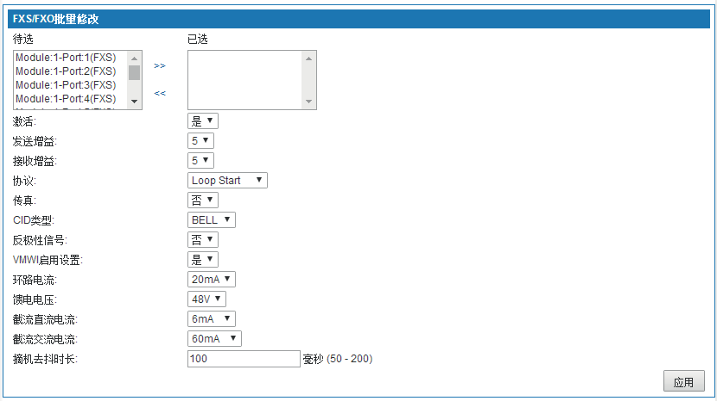

界面描述如下：

图6-128 模拟接口配置-FXS/FXO批量修改

表6-48 模拟接口配置-FXS/FXO批量修改主要参数说明

|  |  |
| --- | --- |
| 名称 | 功能说明 |
| 待选/已选 | 选择需要修改的FXO/FXS接口，将待选项用鼠标选中，连续的通道可以用鼠标拖选，多个间隔的通道可以按住ctrl键盘用鼠标选择。选择后点击“>>”进入已选，在以选列表选择通道后单击“<<”进入待选。 |
| 激活 | 选择“是”，激活已选接口；  选择“否”，不激活已选接口，已选接口不可使用，缺省值“ 是”。 |
| 发送增益 | 用来调整发送信号的强弱，有效的参数设置范围是从0分贝到9分 贝。预设值“5分贝”为不改变信号的强弱。 |
| 接收增益 | 用来调整接收信号的强弱，有效的参数设置范围是从0分贝到9分 贝。预设值“5分贝”为不改变信号的强弱。 |

|  |  |
| --- | --- |
| 名称 | 功能说明 |
| 协议 | 模拟接口启动使用的协议，可选Loop Start、Ground  Start、Kool Start，缺省值为“Loop Start”。  Loop Start回路开始信令，电话中的一种信令方法。按照此种方法，DC关闭被用在电话回路，DC电流的开始显示了从挂断到接通的转台改变，主要用在电话和交换机之间。  Ground Start地启动信令，是电话系统中模拟语音级别接口信令的一种类型。它要求用户界面在网络界面的环形导体端提供一个地基以便于提出服务请求用来检测线路两端的接地情况，用来标识语音网络中的摘机状态，主要用于交换机之间传送摘挂机信令。 |
| 传真 | 可选是否支持传真业务，缺省值“否”不支持传真，如需支持传真业务，需要开启传真功能。 |
| CID类型 | CID（Calling Identity Delivery）电话主叫识别信息传送与显示业务，本设备支持的制式有BELL、V23、DTMF。  FSK分为BELL和V23等多种规格，其中BELL FSK主要用在中国、美国、加拿大和新加坡等地。  ETSI V23 FSK主要用在欧洲等地。  DTMF主要用在台湾和印度等地。  此处需要根据对接设备所使用的制式来定，缺省值为“BELL”  。 |
| 反极性信号 | 选择“是”启用该功能，当电话接通瞬间，提供一个反极性信号，电话计费器开始计费，缺省值“否”，未开启该功能。 |
| VMWI启用设置 | 选择“是”，点亮模拟电话的语音信箱留言灯（前提模拟电话有语音信箱留言灯），缺省值“是”。 |
| 环路电流 | 当线路距离较远或一条FXS同时接入多个话机，语声质量较差情况，可调节该参数。  默认“20mA” ，提供可选项  20mA、25mA、30mA、35mA、40mA。 |
| 馈电电压 | 话机出现自动振铃现象时，可调节该参数。  默认“48V”，提供可选项38V、43V、48V、53V、58V。 |
| 截流直流电流 | 截流直流电流、截流交流电流、摘机去抖时长3个参数需要配合使用，影响截铃与话机自动摘机动作，当出现端口自动摘机和摘机时听到“兹兹”声时，需要调整这3个参数。  截流直流电流用于话机在振铃期间，摘机时听到“兹兹”声。这是因为截铃功能未生效，这时需要调低该值。  截流直流电流默认“6mA”。提供可选项  4mA、6mA、8mA、10mA、12mA。 |

|  |  |
| --- | --- |
| 名称 | 功能说明 |
| 截流交流电流 | 截流交流电流用于话机在振铃时端口自动检测到摘机。这是因为截铃功能生效，这时需要调高该值。  截流交流电流默认“60mA”。提供可选项  40mA、60mA、80mA、100mA、120mA。 |
| 摘机去抖时长 | 摘机去抖时长用于话机在振铃时端口自动检测到摘机的时长。  默认“100毫秒”。取值范围为50ms-200ms。 |

* + - 1. **FXS**/**FXO**详细情况

FXO（Foreign Exchange Office，即指外部交换局）。它是一种话音接口，是中央交换局交换机和数字电话交换系统之间的一个中继端连接。相对于中心局而言，它模拟一台PBX分机，可实现一部普通电话机与一部多路复用器的连接。也就是直接以模拟方式与电话局的程控交换机相连的接口。

FXS（ Foreign Exchange Station，外部交换站）。它是一种话音接口，是数字电话交换系统和POTS电话之间的一个线路端连接。它模拟PBX的分机接口或中心局的用户接口，可实现一部普通电话机与一部多路复用器的连接。简单的说它是直接与普通模拟电话机、传真机、IP电话相连的接口。

选择“PBX设置>模拟接口配置”，其中FXS/FXO详细情况如图6-129所示页面。

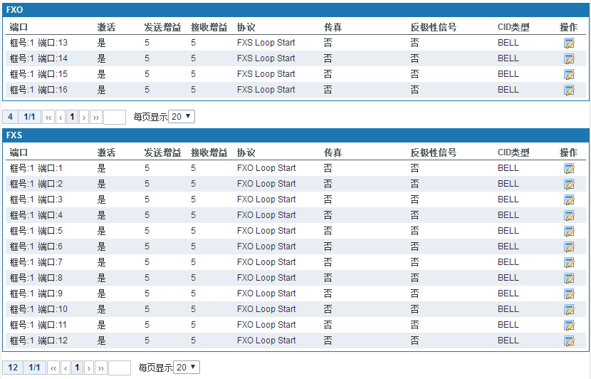

图6-129 模拟接口配置-FXS/FXO详细情况

该页面显示了FXS/FXO每个端口的状态、发送/接收增益、使用协议、使用状况、反极性信号、CID类型等信息。

单击<  >按钮，可对FXS/FXO进行修改，以FXS口为例弹出如图6-130所示页面，页

面包含的参数同基本配置。

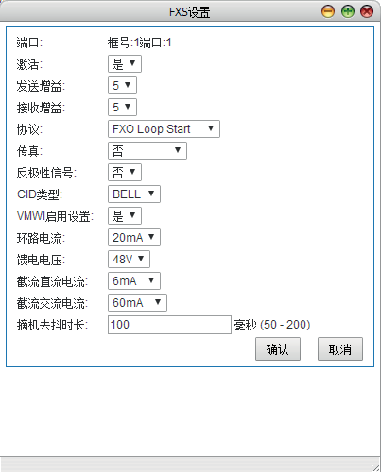

* + 1. **DSP**设置

图6-130 FXS设置

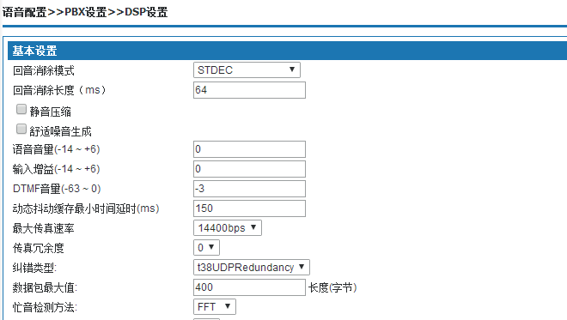选择“PBX设置>DSP设置”，弹出如图6-131所示页面，分为上部区域的“基本设置”和下部区域的“语音设置”两部分。

图6-131 DSP设置－基本设置

上部分“基本设置”区域界面项描述如下：

表6-49 DSP设置-基本设置

|  |  |
| --- | --- |
| 名称 | 功能说明 |
| 回音消除模式 | 选择DSP的回音消除模式，以消除回音传输对对端的影响，提供STDEC、Std-EC with ECPD、DFEC三种模式，缺省值为“STDEC”模式。 |
| 回音消除长度  （ms） | 设置回音消除长度，取值为8～128ms，缺省值为“64ms”。 |
| 静音压缩 | 选择单选框启用静音压缩，通过检测通话阶段中的静音，并对其进行一定的处理，以达到节省网络带宽，减少时延的作用。  不选择则即使检测到静音也仍产生正常的音信号并传输。缺省没有开启静音压缩。 |
| 舒适噪音生成 | 选择单选框启用舒适噪音生成功能。设备有舒适噪音产生的技术，可以进行静音压缩，在静音期的情况下，设备会产生静音包，既节省带宽又能使通话双方感觉舒适。  缺省没有开启舒适噪音生成。 |
| 语音音量 | 接收者电话语音音量大小。取值范围为-14db ～6db，音量逐渐增大，默认为“0db”。 |
| 输入增益 | 发起通话者的电话语音音量大小。取值范围为-14db ～6db，音量逐渐增大，默认为“0db”。 |
| DTMF音量 | 通话过程中，用户按键音的音量大小。取值范围为-63db ～  0db，其音量逐渐增大。默认为“-3db”。 |
| 动态抖动缓存最小时间延时  （ms） | 设置DSP的jitter buffer大小，取值范围为0～280，单位为ms，默认值为“150 ms”。 |
| 最大传真速率 | 设置T38的传真数据包的最大传输速率，系统提供  2400bps、4800 bps、7200 bps、9600 bps、12000  bps、14400 bps六种传真速率，默认值为“14400 bps”。 |
| 传真冗余 | 设置传真生成冗余包的数量，提供0、1、2、3四种类型。传真冗余是指在一个包中携带了上面几个IP传真包，如果冗余度＝2 ， 那么就携带上次和大上次的IP传真包，缺省为“0”，降低传真信 号的冗余度，提高通信效率。 |
| 纠错类型 | 设置T38传真错误恢复模式，目前只提供“t38UDPRedundancy”类型。 |
| 数据包最大值 | 设置T38传真的数据包最大值，取值为范围200～600字节，默认“400”字节。 |
| 忙音检测方法 | 提供BQD和FFT两种忙音检测方法，默认值采取“FFT”检测方法。 |
| 忙音检测次数 | 从下拉框中选择忙音检测的次数，可取范围1～3次，默认值“3” 次。 |

下部分语音设置区域界面项描述如下：

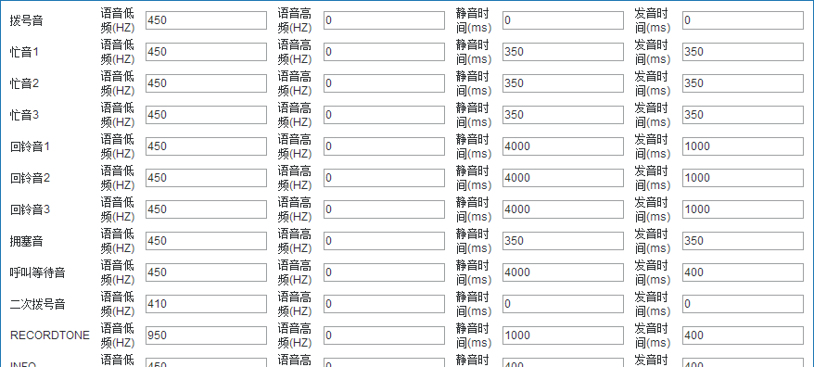

图6-132 DSP设置-语音设置

语音设置区域包括拨号音频率、忙音增益、回铃音频率、拥塞音、呼叫等待音、二次拨号音、RECORDTONE、INFO、STUTTER，这些参数是和交换机对接时需要配置，由于不同的交换机要求设置的参数不同，方便用户根据所使用交换机的实际参数灵活配置。

表6-50 DSP设置-语音设置

|  |  |
| --- | --- |
| 名称 | 功能说明 |
| 拨号音 | 拨号音是一段持续的声音，范围400~450hz之间单一频率或者 多个频率（最多三个，不同频率之间的间隔至少在25hz）组合而成。拨号音的电平应该是-10dBm±5db。中国标准的拨号音 使用450hz单一频率组成，持续时间一般是10秒钟。  缺省值：语音低频“450”HZ，语音高频“0”HZ，静音时 间“0”ms，发音时间“0”ms。 |
| 忙音 | 忙音是快节奏的周期性声音，由信号音与静音交替产生，而且信号音周期基本等于静音周期。信号音和静音的持续时间都比较 短，由一段信号音与静音组成的完整周期时长为300~1100毫秒之间，信号音时长与静音时长的比例应该在0.67~1.5之间。忙音一般采用单一频率，范围为400~500hz，中国采用单一频率为  450hz；中国标准的忙音信号音持续350毫秒，静音持续350毫  秒，完整的忙音周期为700毫秒。  缺省值：语音低频“450”HZ，语音高频“0”HZ，静音时 间“350”ms，发音时间“350”ms。 |

|  |  |
| --- | --- |
| 名称 | 功能说明 |
| 回铃音 | 回铃音是慢节奏周期性的声音，是由信号音和静音交替产生的， 而且信号音的周期短于静音的周期，信号音的周期在0.67~1.5 秒，静音周期在3~6秒，一个完整的回铃音周期在3.67~7.5秒之间。用户首先听见信号音周期，接着是静音周期。回铃音一般采  用单一频率，频率范围在400~500hz之间。中国标准的回铃音与 铃流音是放1秒停4秒，回铃音采用单一频率450hz。  缺省值：语音低频“450”HZ，语音高频“0”HZ，静音时 间“4000”ms，发音时间“1000”ms。 |
| 拥塞音 | 同忙音，忙音的节奏也可以慢于拥塞音的节奏。  缺省值：语音低频“450”HZ，语音高频“0”HZ，静音时 间“350”ms，发音时间“350”ms。 |
| 呼叫等待音 | 呼叫等待音是节奏很慢的声音，有两种类型：一种是信号音持续时间在300~500毫秒，静音8~10秒；一种是信号音持续100~200 毫秒后，静音100~200毫秒后，静音8~10秒。中国标准的等待音，其中信号音持续0.4秒，静音4秒。信号音一般采用单一频率  450hz。呼叫等待音在主叫和被叫两个方向上播放，不同的方向  播放特点略有不同。  缺省值：语音低频“450”HZ，语音高频“0”HZ，静音时 间“4000”ms，发音时间“400”ms。 |
| 二次拨号音 | 缺省值：语音低频“410”HZ，语音高频“0”HZ，静音时 间“0”ms，发音时间“0”ms。 |
| Recordtone | 缺省值：语音低频“950”HZ，语音高频“0”HZ，静音时 间“1000”ms，发音时间“400”ms。 |
| Info | 缺省值：语音低频“450”HZ，语音高频“0”HZ，静音时 间“400”ms，发音时间“400”ms。 |
| Stutter | 缺省值：语音低频“950”HZ，语音高频“0”HZ，静音时 间“0”ms，发音时间“60000”ms。 |

其中信号音由四元组构成，包括语音低频、语音高频、静音时间、发音时间，应遵从以下规则：

1. 除高频值为“0”外，低频值应小于高频值，高频值为“0”表示该信号音不使用 高频，高频、低频的单位为hz。
2. 不同的信号音之间，四元组不能全部相同。
3. 静音时间和发音时间的单位为ms，如静音时间和发音时间设置为“0”，表示连 续的信号音。

&说明：

若要修改忙音参数配置请先咨询对接交换机所发出的忙音参数，否则设备识别不了对端发送过来的忙音信号。

* + 1. **SMTP**设置

选择“语音配置>>PBX设置>>SMTP设置”，使用语言邮箱、发送邮件等功能时，需要配置SMTP信息。

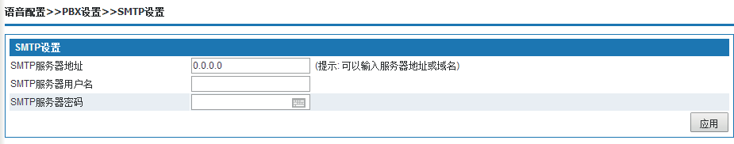界面项描述如下：

表6-51 基本设置

|  |  |
| --- | --- |
| 名称 | 功能说明 |
| **SMTP**设置：使用语言邮箱、发送邮件等功能时，需要配置SMTP信息。 | |
| SMTP服务器地址 | 填写SMTP服务器地址，可以填写IP地址或者域名。地址格式一般为smtp.XXXX.com。  一般SMTP服务器地址是在邮箱地址前增加smtp，比如  [email@126.com](mailto:email@126.com) 的SMTP地址是 smtp.126.com。也有例外， 常用的SMTP地址格式有下面几种，例如你的网站域名是[www.](http://www/)  XXXX.com，SMTP服务器地址形式可能为以下3种方式：   * smtp. XXXX.com；（常用） * mail. XXXX.com； * smtp.mail. XXXX.com 。   例如：163信箱 smtp.163.com; 雅虎信箱 smtp.mail.yahoo. com |
| SMTP服务器用户名 | 如果邮件服务器需要身份验证，输入验证邮件服务器使用发件人的用户名。填写邮箱全称，如：[abcd@163.com](mailto:abcd@163.com)。 |
| SMTP服务器密码 | SMTP用户名对应的密码，字符可以包括A-Z，a-z，数字0-9， 下划线，!@#$%^&*()。 |

* + 1. 云平台设置

选择“语音配置>>**PBX**设置>>云平台设置”。应用云平台，需要与云平台对接

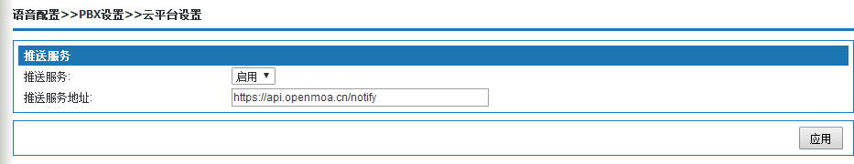设置云平台后要在 语音配置>>**PBX**设置>>全局设置 进行重新加载生效

界面描述如下：

云平台设置

|  |  |
| --- | --- |
| 名称 | 功能说明 |
| 推送服务 | 启用或禁用云平台的推荐。 |
| 推送服务地址 | 填写推送服务的地址 |
| 应用 | 保存上面填写的结果并在后台实施。 |

* + 1. **License**更新

选择“语音配置>>PBX设置>>License更新”，弹出如图6-133所示页面，通过更新

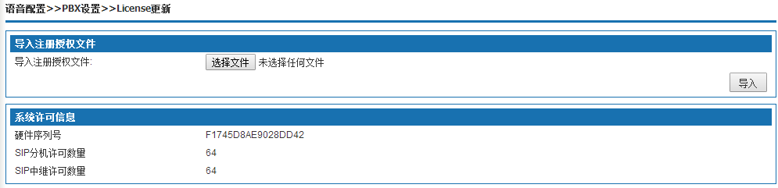License文件，用户可以增加SIP用户、SIP中继的容量。

图6-133 License更新

单击<浏览>按钮，在弹出的“选择文件”对话框选中License文件，单击<打开>按

钮，License文件的路径显示于文本框内，最后单击<导入>按钮，导入License文件。

License更新设置

|  |  |
| --- | --- |
| 名称 | 功能说明 |
| 导入注册授权文件 | 单击<浏览>按钮，在弹出的“选择文件”对话框选中License文件，单击<打开>按钮，License文件的路径显示于文本框内，最后单击<导入>按钮，导入License文件。 |

&说明：

License文件请联系销售商获取。

SIP分机许可数量及SIP中继许可数量跟机型走，不同的机型是不一样的。要获取更多的数量，请联系销售商

* 1. 状态报告

状态报告包括 呼叫日志、语音状态﹑数据抓包。

* + 1. 呼叫日志

选择“语音配置>>状态报告>>呼叫日志”，弹出如图6-134所示页面，显示通话业务记录。

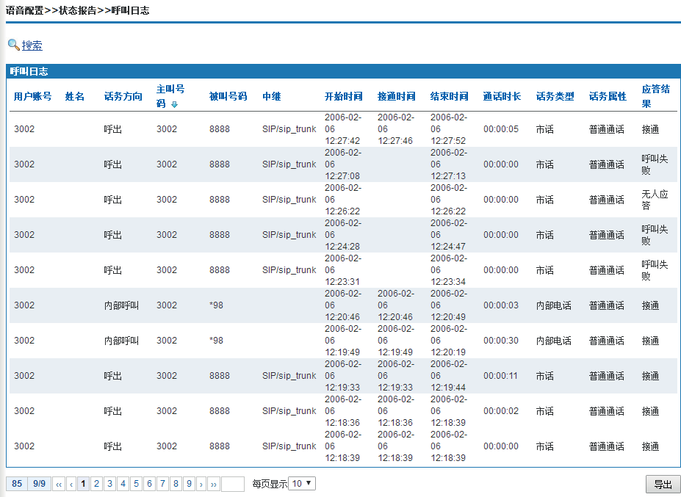

|  |  |
| --- | --- |
| 名称 | 功能说明 |
| 主叫号码 | 显示主叫号码。 |
| 被叫号码 | 显示被叫号码。如果外线呼叫总机但未和分机通话被叫号码为  t，代表只触发了IVR中的s语音应答流程，请参考企业总机设置。 |
| 中继 | 显示呼叫使用的中继种类和中继名称。 |
| 通话时长（秒） | 从呼叫发起到呼叫结束时间，即从拨号完成到挂机时间。 |
| 话务类型 | 显示呼叫的类型。 |
| 应答结果 | 被叫振铃但没有摘机应答显示呼叫失败。  模拟话机：呼叫时被叫正忙无呼叫记录  SIP电话：呼叫时被叫正忙也没有接通显示无人应答 |
| 导出 | 单击<导出>按钮，导出呼叫日志信息在一个Excel表格里。 |
| 搜索 | 单击<搜索>按钮，弹出呼叫日志搜索页面，用户可以按照起始日期、截止日期、电话号码、中继、话务类型时才组合信息搜索呼叫日志信息。 |

呼叫日志界面项描述如下：

图6-134 呼叫日志表6-52 呼叫日志

* + 1. 语音状态

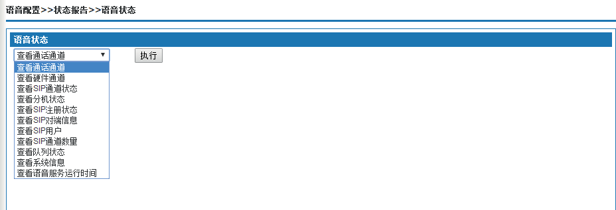选择“语音配置>>状态报告>>语音状态”，弹出语音状态页面，从下拉框中选择需要查看的信息，单击<执行>按钮，结果显示在下方文本框内。

* + 1. 数据抓包

图6-135 语音状态

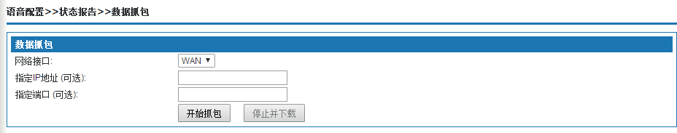选择“语音配置>>状态报告>>数据抓包”，弹出抓包页面如图6-136，填写相应内容， 单击<开始抓包>按钮，机器开始工作。点击停止并下载，弹出如图6-137页面，保存文件。这文件供工程人员分析用。非工程人员不要直接打开。

图6-136 数据抓包

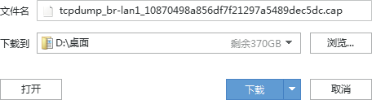

图6-137 数据包保存

数据抓包界面项描述如下：

表6-53 数据抓包

|  |  |
| --- | --- |
| 名称 | 功能说明 |
| 网络接口 | 选择需要抓包的网络WAN或LAN。 |
| 指定IP地址(可选) | 填写IP地址（可不填）。 |
| 指定端口（可选） | 填写端口（可不填）。 |
| 开始抓包 | 点击开始抓包。 |
| 停止并下载 | 点击即停止抓包。 |

1. 上网行为管理

摘要

上网行为管理用来限制通过本产品上网的用户对Internet的访问。行为管理策略和流量管理。

进行配置前，请先单击页面上方的“上网行为管理”，进入上网行为管理页面。

* 1. 硬件**QoS**

当设备作为路由器处于企业网络出口时，需要设置硬件QoS，以保障VoIP通话质量。设备WAN口上行以太网接入到运营商互联网，设备需采用路由模式，LAN口可接入企业侧网络交换机、电脑、IP话机等。

* + 1. 硬件**QOS**状态

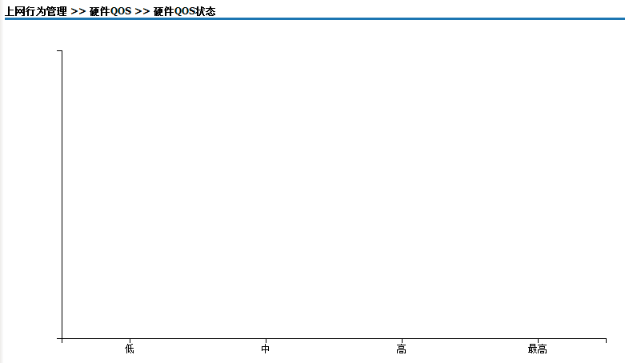QoS状态可以实时显示当前四种队列优先级的流量柱状图。

* + 1. 基本设置

WAN口上下行速度默认不启用，需要用户根据实际速率设置。

使用硬件QoS必须对WAN口进行速率限制，速度设置为运营商或上行网络设备的分配的实际带宽。

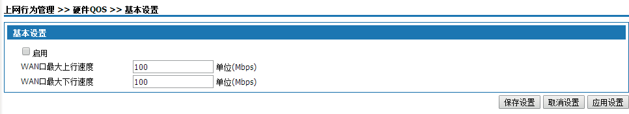

WAN口最大上行速度：设置WAN口最大上行速度，单位：Mbps。

WAN口最大下行速度：设置WAN口最大下行速度，单位：Mbps。

* + 1. 高级设置

系统默认采用流量优先级模板为：低优先级占用WAN限速带宽7%，中优先级占用

WAN限速带宽13%，高优先级占用WAN限速带宽27%，最高优先级占用WAN限速带宽53%。

流量优先级和DSCP的映射：默认56~63DSCP标记的包优先级最高，优先转发。系统支持对2个LAN口的下行带宽速率限速，用户可自行设置。

设备内部VoIP包优先转发：默认启用，所有FXS电话呼叫产生的包系统默认打上高优先级的DSCP标记，优先转发。

LAN1入口高优先级转发：默认不启用，启用后来自LAN 1口的包都打上高优先级

DSCP标记。

LAN2入口高优先级转发：默认不启用，启用后来自LAN 2口的包都打上高优先级

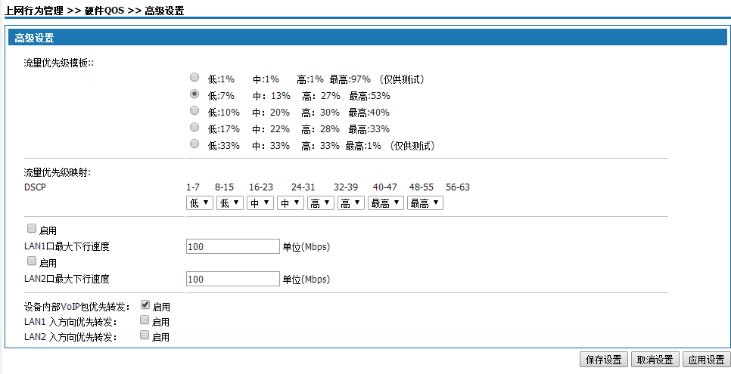DSCP标记。

* 1. 行为管理策略

行为管理策略包括上网数量限制、连接数限制、IP五元组过滤和MAC地址过滤。

* + 1. 上网数量限制

这个是上网数量的一个宏观控制，共有三个选项：业务不启用、模式一、模式二

其中模式一只简单地针对数量限制，模式二针对具体的终端进行限制，包括机顶盒， 摄影机，电脑和电话四个项目。

* + 1. 连接数限制

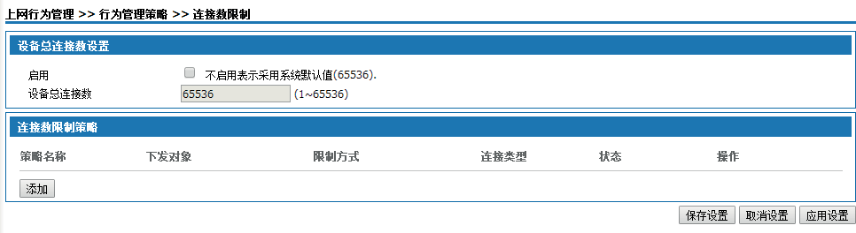选择“行为管理策略>连接数限制”弹出如图7-1所示页面。

图7-1 连接数限制

设备总连接数设置：设置设备总连接数，取值范围为1-65536，系统默认值为65536

。启用该功能后，当下挂设备的总连接数超过设置值，必须等到某处连接断开后才可以建立新的连接。

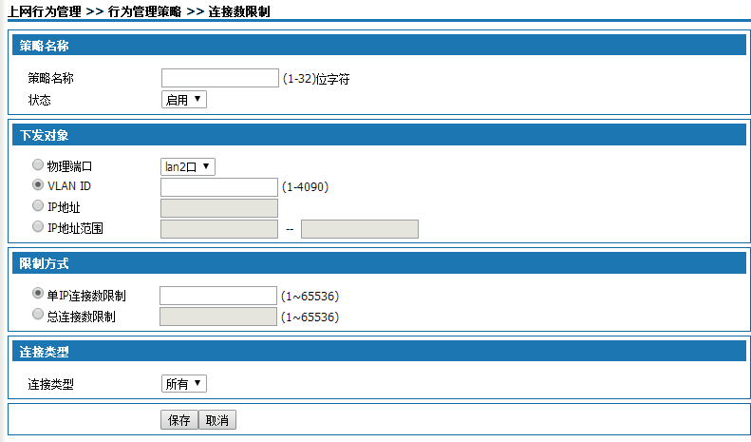单击<添加>按钮，弹出添加策略页面如图7-2所示。

图7-2 添加连接数限制策略

添加连接数限制策略说明如下：

表7-1 添加连接数限制策略

|  |  |
| --- | --- |
| 界面项 | 说明 |
| 策略名称 | 策略名称：定义策略名称，可输入1-32位字符。  状态：选择“启用”，该策略生效，选择“禁止”，该策略不生效。 |
| 状态 | 选测启用或禁用 |
| 下发对象 | 物理端口：选择“物理端口”，设置该策略限制的物理端口。  VLAN ID：选择“VLAN ID”，设置该策略限制的VLAN网段，VLAN ID对应的网段请参阅“LAN接口设置>VLAN设置” 部分。  IP地址：选择“IP地址”，设置该策略限制的IP地址。  IP范围：选择“IP范围”，设置该策略限制的IP范围。 |
| 限制方式 | 单IP连接数限制：对下发对象中每个用户的连接数进行限制，当单个用户的连接数超过设置值后，必须等到某处连接断开后才可以建立新的连接。  总连接数限制：对下发对象中所有用户的连接数进行限制。 |
| 连接类型 | 本策略限制的连接类型，选择“所有”，限制所有连接，选 择“TCP”，限制TCP连接；选择“UDP”，限制UDP连接，选择“其他”，限制其他连接。 |
| 保存 | 单击<保存>按钮，添加一条策略到页面。 |

成功添加策略后，单击<编辑>按钮修改策略；单击<删除>按钮删除策略。 按照从上往下的顺序匹配策略，可通过<上移>、<下移>按钮调节策略顺序。

* + 1. **IP**五元组过滤

添加五元组过滤策略，设备将过滤与五元组策略匹配的数据报文，即与五元组策略匹配的数据报文被丢弃。

选择“行为管理策略>IP五元组过滤”，弹出“IP五元组过滤”页面如图7-3所示。

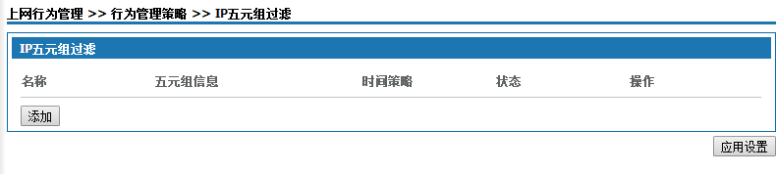

图7-3 IP五元组过滤

单击<添加>按钮，弹出“添加IP五元组过滤”页面如图7-4所示。

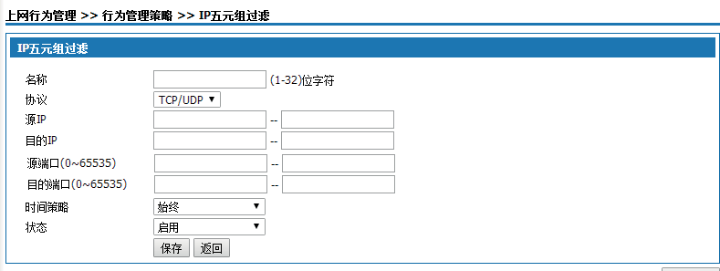

图7-4 添加IP五元组过滤

添加IP五元组过滤说明如下：

表7-2 添加IP五元组过滤策略

|  |  |
| --- | --- |
| 界面项 | 说明 |
| 策略名 | 设置五元组策略名称。 |
| 协议 | 设置需要过滤的协议，可选TCP/UDP、TCP、UDP、ICMP。 |
| 源IP | 设置需要过滤的源IP，可以设置单个IP地址或某个IP地址段。 |
| 目的IP | 设置需要过滤的目的IP，可以设置单个IP地址或某个IP地址段。 |
| 源端口 | 设置需要过滤的源端口，可以设置单个端口或某个端口范围。 |
| 目的端口 | 设置需要过滤的目的端口，可以设置单个端口或某个端口范围。 |
| 时间策略 | 设置该五元组过滤策略的有效时间，从下拉框选择。“始终” 表示任何时间都起作用，设置时间策略请参见“对象管理>时间组”。 |
| 状态 | 选择“启用”，该策略有效；选择“禁用”，该策略无效。 |

* + 1. **MAC**地址过滤

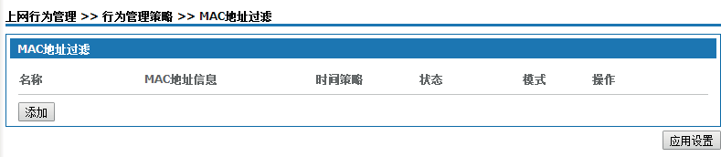添加MAC地址过滤策略，设备将过滤与MAC地址匹配的数据报文，即匹配的数据报文被丢弃。选择“行为管理策略>MAC地址过滤”，弹出“MAC地址过滤”页面如图7-5所示。

图7-5 MAC地址过滤

单击<添加>按钮，弹出“添加MAC地址过滤”页面如图7-6所示。

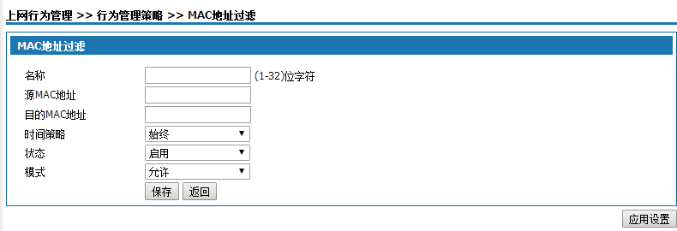

图7-6 添加MAC地址过滤添加MAC地址过滤说明如下：

表7-3 添加MAC地址过滤

|  |  |
| --- | --- |
| 界面项 | 说明 |
| 名称 | 设置MAC地址过滤策略名称。 |
| 源MAC地址 | 设置需要过滤的源MAC地址。 |
| 目的MAC地址 | 设置需要过滤的目的MAC地址。 |
| 时间策略 | 设置该MAC地址过滤策略的有效时间，从下拉框选择。“始终” 表示任何时间都起作用，设置时间策略请参见“对象管理>时间组”。 |
| 状态 | 选择“启用”，该策略生效，选择“禁止”，该策略不生效。 |
| 模式 | 工程人员后台使用，客户用不上。 |

1. 对象管理

摘要

对象管理管理时间组、用户管理、常用端口。进行配置前，请先单击页面上方的“对象管理”，进入对象管理页面。

* 1. 对象管理
     1. 时间组

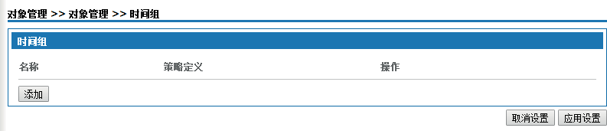选择“对象管理>时间组”，进入“时间组”页面如图8-1所示。

图8-1 时间组页面

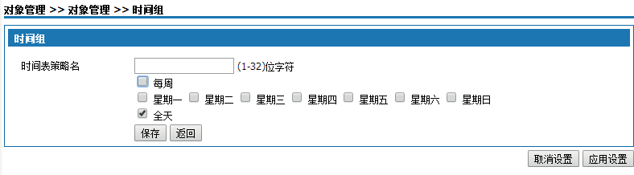单击<添加>按钮，弹出“添加时间组策略”页面如图8-2所示。

图8-2 添加时间组策略添加时间组策略设置说明如下：

表8-1 添加时间组策略

|  |  |
| --- | --- |
| 界面项 | 说明 |
| 时间组策略名 | 设置时间组策略名称；  在应用控制里添加应用控制策略时，或在防火墙设定里添加防火墙规则时，定义后的策略显示于“时间策略”下拉框。 |
| 策略定义 | 设置时间组策略的时间，选中对应单选框即可。 |

* + 1. 用户管理

在用户管理里添加用户，并赋予用户相关业务权限。在使用VPN业务时使用相应权限的用户进行身份认证，通过认证后即可使用该业务。选择“对象管理>用户管理”，进入“用户管理”页面如图8-3所示。

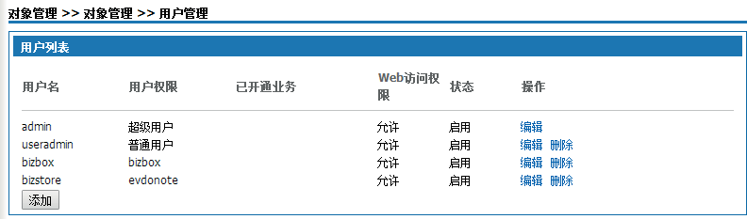

图8-3 用户管理页面

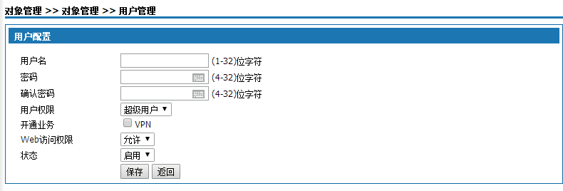单击<添加>按钮，弹出“添加用户管理”页面如图8-4所示。

|  |  |
| --- | --- |
| 界面项 | 说明 |
| 用户名 | 设置用户名。 |
| 密码 | 设置密码。 |
| 确认密码 | 重新输入密码 |
| 用户权限 | 选择“普通用户”，作为普通用户登录设备，可对设备进行相关配置；  选择“业务用户”，登录设备后只能看到给该账户配置的业务。 |
| 开通业务 | 该用户可使用的业务，选中单选框即可。 |
| Web访问权限 | 选择“允许”，能通过Web管理页面登录设备；选择“禁止”， 弹出“该用户无访问页面权限”。 |
| 状态 | 选择“启用”，该用户可正常使用；选择“禁用”，当前该用户不可用。 |

添加用户管理设置说明如下：

图8-4 添加用户管理表8-2 添加用户管理

* + 1. 常用端口

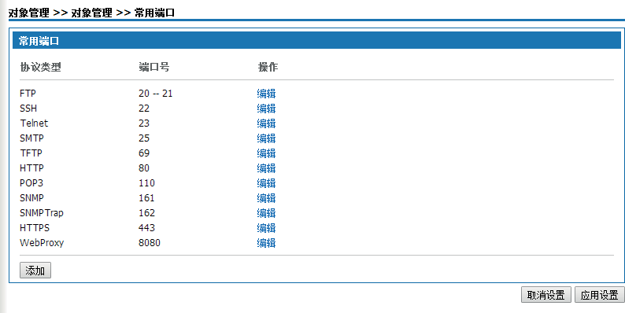通过常用端口的管理可编辑标准协议端口号。

1. 网络安全

摘要

网络安全模块包括基本设置﹑防火墙﹑ARP防攻击和入侵防护。

进行配置前，请先单击Web页面上方的“网络安全”，进入网络安全页面。

* 1. 基本设置

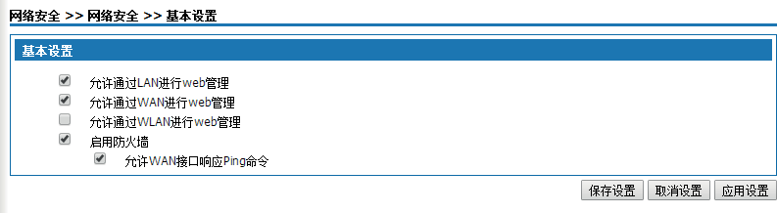选择“网络安全>基本设置”，进入“基本设置”页面如图9-1所示。

基本设置说明如下：

图9-1 基本设置表9-1 基本设置

* 1. **ACL**访问控制

|  |  |
| --- | --- |
| 界面项 | 说明 |
| 允许从LAN口通过https进行web 管理 | 是否允许管理员从LAN口登录本产品的web管理页面，默认值为开启。  端口：本产品的端口号，取值为1～65535，默认值为443。 |
| 允许从WAN口通过https进行web 管理 | 是否允许管理员从WAN口登录本产品的web管理页面，默认值为开启。 注：要实现该功能请在 网络安全》ACL访问控制 中禁用或删除名称为http和https条目  端口：本产品的端口号，取值为1～65535，默认值为443。 |
| 允许通过WLAN 进行web管理 | 是否允许管理员从WLAN口登录本产品的web管理页面，默认值为关闭。 |
| 启用防火墙 | 是否启用防火墙，默认值为启用。 |
| 允许WAN接口响应ping命令 | 是否允许Internet上的设备ping通本产品的WAN口地址，默认值为关闭。 |

ACL访问控制适用于企业﹑政府以及学校等各种行业的用户，用户可以根据ACL访问控制的功能创建多样性的安全策略。选择“网络安全>ACL访问控制”进入“ACL访问控制”页面如图9-2所示。

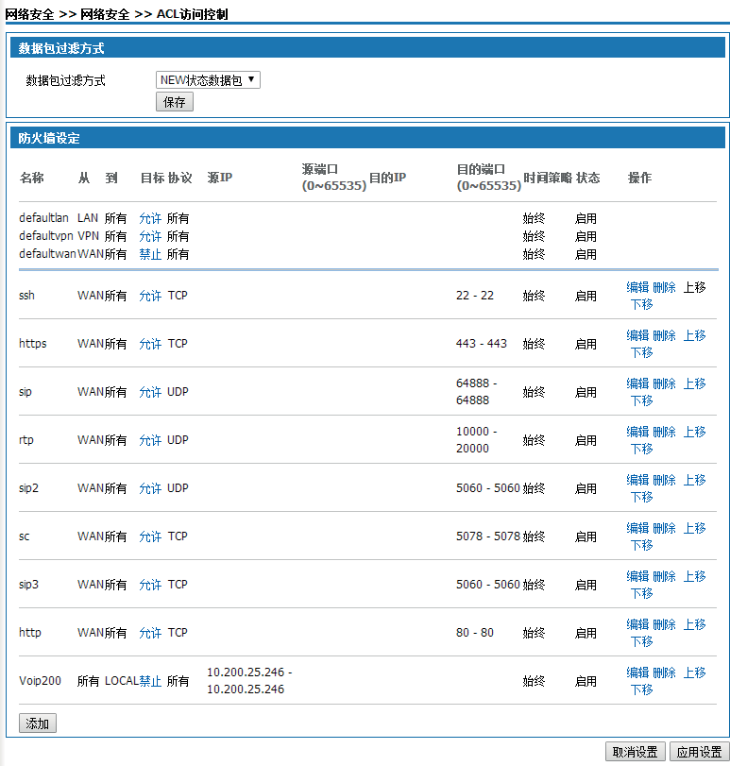

图9-2 ACL访问控制

本产品已经预定义来源于基本接口的数据包的ACL访问控制策略，用户可以通过单击目标项修改策略目标。数据包过滤方式可选择“所有数据包”或“NEW状态数据包”

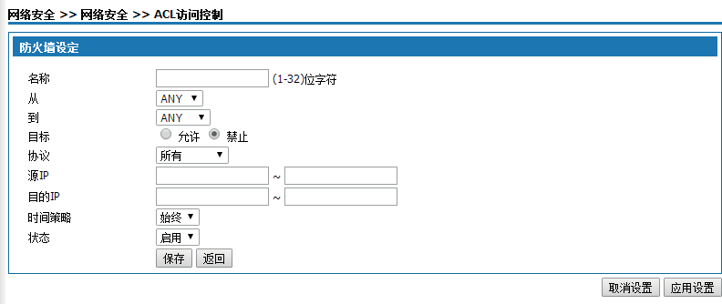单击<添加>按钮，进入“添加ACL访问控制规则”页面如图9-3所示。

图9-3 添加ACL访问控制规则添加ACL访问控制规则说明如下：

表9-2 添加ACL访问控制规则

|  |  |
| --- | --- |
| 界面项 | 说明 |
| 策略名 | 定义策略名称，可输入1-32位字符。 |
| 从 | 从数据包的来源接口。  可选ANY﹑LAN﹑WAN,VPN. ANY指任意接口。 |
| 到 | 数据包到目的接口。  可选ANY﹑LAN﹑WAN,VPN,LOCAL.ANY指任意接口 |
| 目标 | 设定匹配该条规则的数据包的动作：  允许：允许匹配的数据包通过。禁止：禁止匹配的数据包通过。 |
| 协议 | 设置需要进行控制的协议。取值为：  TCP、UDP、TCP+UDP、ICMP、FTP、SSH、Telnet、  SMTP、TFTP、HTTP、POP3、SNMP、SNMP Trap、  HTTPS、Webproxy.  所有：该规则适用任何协议。 |
| 源IP | 设置匹配该规则数据包的源IP地址。该参数用户不做设定时，任何源IP地址都适用该规则。 |
| 源端口 | 设置匹配该规则数据包的源端口，取值范围：0～65535的整 数。该参数用户不做设定，任何源端口都适用该规则。 |
| 目的IP | 设置匹配该规则数据包的目的IP地址。该参数用户不做设定时， 任何目的IP地址都适用该规则。 |
| 目的端口 | 设置匹配该规则数据包的目的端口，取值范围：0～65535的整 数。该参数用户不做设定，任何目的端口都适用该规则。 |
| 时间 | 设置规则有效的时间，从下拉框选择。“始终”表示任何时间都起作用，设置时间策略请参见“对象管理>时间组”。 |

成功添加规则后，将按照从上到下的顺序依次匹配规则，用户可以通过<上移>和<下移

>按钮改变访问控制规则的顺序。

* 1. **ARP**防攻击

ARP 防攻击功能主要防止局域网内大量的无效 ARP 请求数据包导致设备的 ARP表项占满，从而使正常计算机无法访问设备或是外网的情况。该功能要和 IP/MAC绑定配合，启用该功能后，系统只对符合 IP/MAC 绑定规则的ARP 数据包进行处理，对其它 ARP 数据包直接丢弃，从而达到防止恶意 ARP 攻击的功能。因此在启用

ARP 防攻击功能前，需要先在 IP/MAC 绑定表中绑定合法的IP/MAC 地址。

* + 1. **IP**/**MAC**绑定

选择“网络安全>ARP防攻击”，进入“IP/MAC绑定”页面如图9-4所示。

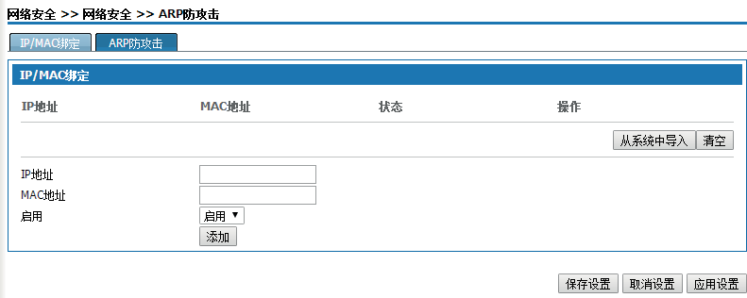

图9-4 IP/MAC绑定

单击<从系统导入>按钮，设备会自动学习ARP列表内的IP/MAC绑定信息，显示于IP/

MAC绑定页面。

您也可通过手动添加IP/MAC绑定信息，设置IP地址和MAC地址后单击<添加>按钮， 添加IP/MAC绑定信息于IP/MAC绑定页面。

通过从系统导入方式可以轻松获得局域网内计算机IP/MAC绑定表。但由于



ARP老化等原因不能保证导入所有的计算机信息。建议通过此方法导入后，检查希望绑定的计算机是否在绑定表内，如果没有，请再手动添加。

* + 1. **ARP**防攻击

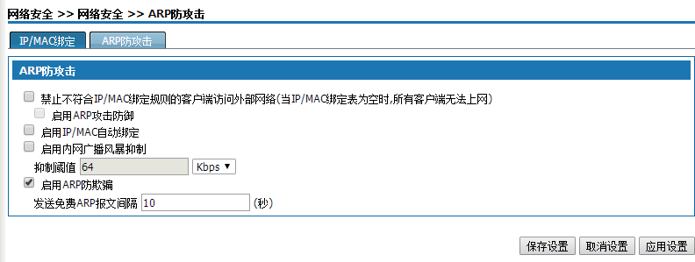单击<ARP防攻击>页签，进入“ARP防攻击”页面如图9-5所示。

ARP防攻击配置说明如下：

图9-5 ARP防攻击表9-3 ARP防攻击配置

|  |  |
| --- | --- |
| 界面项 | 说明 |
| 禁止不符合IP/  MAC绑定规则的客户端访问外部网络 | 设置IP/MAC列表中的用户是否能访问外部网络。选中表示只有在IP/MAC列表中启用的地址才能访问外部网络。 |
| 启用ARP攻击防御 | 启用“禁止不符合IP/MAC绑定规则的客户端访问外部网络” 时，才能启用ARP攻击防御。  启用该功能时，不符合IP/MAC列表的ARP报文将被丢弃。 |
| 启用IP/MAC自动绑定 | 选中单选框，启用自动绑定功能。 |
| 启用内网广播风暴抑制 | 选中单选框，启用广播风暴抑制功能后，即可设置抑制阈值，当广播流量超过阈值后，系统将对广播报文做丢弃处理。 |
| 启用ARP防欺骗 | 选中单选框，启用ARP防欺骗功能。通过定期发送免费ARP报文，更新所有用户的ARP表以防止ARP欺骗。  发送免费ARP报文间隔：默认值为10秒。 |

 启用“禁止不符合IP/MAC绑定规则的客户端访问外部网络”，请确认IP/

MAC绑定表中已经绑定了必须的IP/MAC信息。如果没有任何绑定信息，将导

致无法从WAN/LAN口登录设备。

* 1. 入侵防护设置

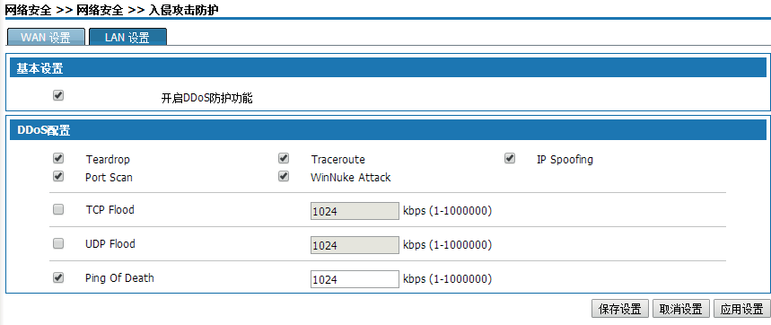入侵防护提供防DDOS攻击，能够实现对恶意流量的动态过滤，防范大流量的基于各种协议的DDoS攻击，有效保证网络的稳定运行。选择“网络安全>入侵攻击防护”， 进入“入侵攻击防护”页面如图9-6所示。

图9-6 入侵攻击防护

WAN设置页面用于防护外网用户对设备的DDoS攻击；LAN设置页面用于防护内网用户对设备的DDoS攻击。

选中“开启DDoS防护功能”，启用该功能。如果没有特殊要求推荐开启所有防范功能。开启TCP Flood攻击防御﹑UDP Flood攻击防御和ping Of Death攻击防御， 可以根据服务器正常情况下的访问量来设定连接限制，一般保持默认值即可。

* 1. 认证接入

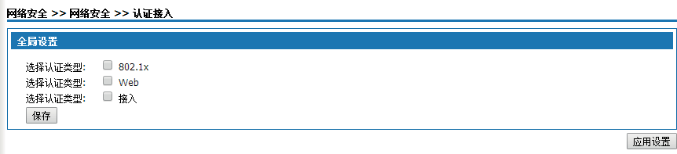选择“网络安全>认证接入，页面如图9-7所示

图9-7认证接入

选择相应的认证类型后按保存会弹出相应的内容供用户修改，如图9-8所示

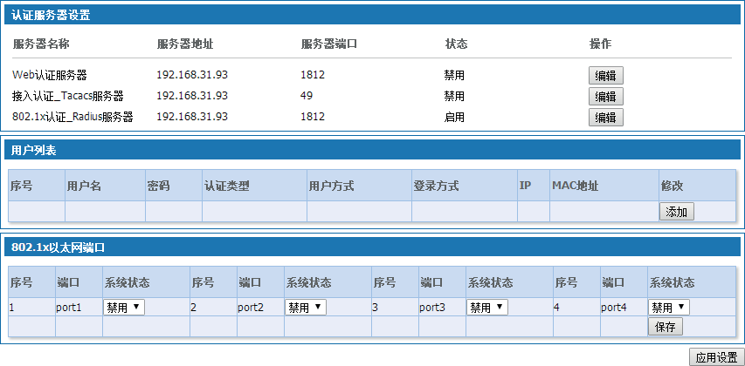

认证接入界面描述

图9-8认证服务器设置

|  |  |
| --- | --- |
| 界面项 | 说明 |
| 全局设置 | 服务器分为本地与网络，如果选择本地，就不会有服务器设置项。  登录方式分为单点登录与多点登录，如果是单点，一个用户只容许一点登录，如果是多点，则容许同一用户多地点登录 |
| 认证服务器设置 | 点击编辑可以修改服务器的IP地址、端口、启用状态、共享密匙。  默认地址为192.168.31.93，默认密匙为Testgroup。修改后点击保存。 |
| 用户列表 | 改列表显示已存用户各项信息，点击添加可添加新用户。 |
| 802.1x以太网端口 | 显示port1~4端口信息。 |

1. 系统管理

摘要

系统管理模块包括系统状态和系统设置。

进行配置前，请先单击页面上方的“系统管理”，进入系统管理页面。

* 1. 系统管理

系统管理用来管理本产品的主机名、时间﹑密码﹑备份和恢复﹑升级﹑远程管理﹑重启﹑恢复出厂值、诊断工具、Bypass设置和日志。

* + 1. 基本设置

选择“系统管理>基本设置”，进入“基本设置”页面如图10-1所示。

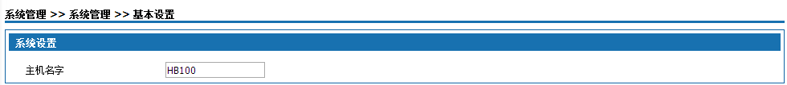

图10-1基本设置

自定义本产品的名字。

* + 1. **Web**管理

选择“系统管理>Web管理”，进入“Web管理”页面如图10-2所示。

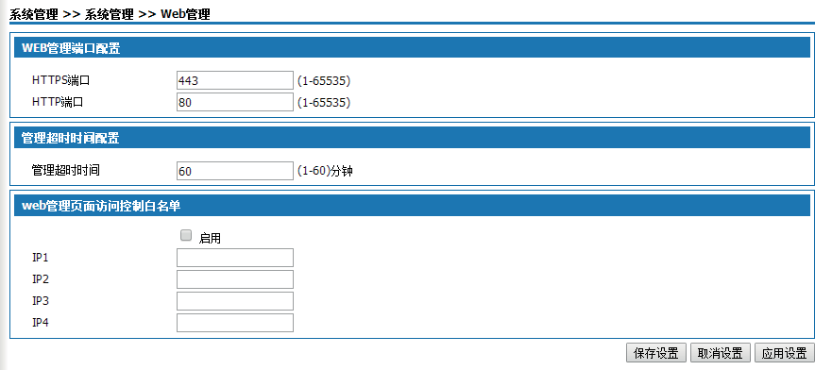

图10-2 Web管理

系统默认http端口为80，https端口为443，您可以根据自己需要修改WEB管理端 口，一般情况下无需修改。在管理超时时间内没有对设备进行操作，需要重新登录设备才能继续配置。如果启用白名单，只允许白名单里的IP地址的电脑对WEB进行管理

* + 1. 配置维护

如果您之前备份过系统设置信息，当发生误操作或其它情况导致本产品的系统设置信息丢失时，您可将当前设置恢复到之前备份的设置，保证本产品的正常运行，并减少信息丢失带来的损失。备份系统设置信息还有助于进行故障分析。

选择“系统管理>配置维护”进入“配置维护”页面如图10-3所示。

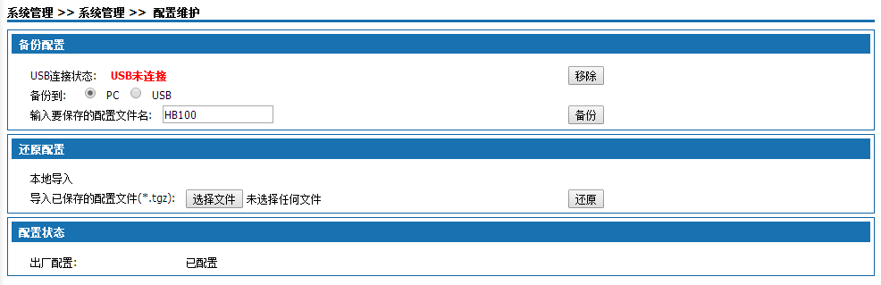

图10-3 备份和恢复配置备份配置信息到计算机操作如下：

1. 在“配置维护”页面选择备份到PC，输入要保存的配置文件名，单击<备份>按
2. 钮，弹出“文件下载”对话框；
3. 在“文件下载”对话框，单击<保存>按钮，弹出“另存为”对话框；
4. 在“另存为”对话框选择设置信息备份路径后，单击<保存>按钮；

结果 配置信息成功保存到计算机上，以后可通过该配置文件恢复配置。备份配置信息到USB操作（HB200/HB300无USB接口）：

1. 在设备USB口插入USB设备，USB连接状态显示为USB已连接。
2. 在“配置维护”页面选择备份到USB，单击<备份>按钮，开始备份。

结果 备份成功后弹出页面如图10-4所示。

图10-4 配置文件备份到USB完成

 注意

请您不要修改已备份的配置信息文件，配置文件经过加密，修改后不能恢复到设备中。

还原配置

本地导入还原配置信息操作如下：

1. 在“配置维护”页面单击<选择文件>按钮，弹出“选择文件”对话框；
2. 在“选择文件”对话框找到已备份的配置信息，单击<打开>按钮；
3. 在“配置维护”页面单击<还原>按钮，显示“配置信息还原成功”页面如图10-5 所示；



图10-5 配置信息还原成功

结果 系统完成重启，恢复到导入的配置信息状态。

USB导入还原设置信息操作如下：

选中USB中的配置文件后，单击<还原>按钮，显示“设置信息还原成功”页面如图

10-5所示，系统重启后，恢复到导入的设置信息配置。

 注意

还原配置信息后，当前的配置信息将会丢失。如果您不希望丢失当前配置信息， 请注意进行备份。

* + 1. 系统升级

使用本产品的用户可以跟厂商联系获取最新的版本，对系统进行升级，以获得更多的功能和更为稳定的性能。

选择“系统管理>系统升级”进入“系统升级”页面如图10-6所示。

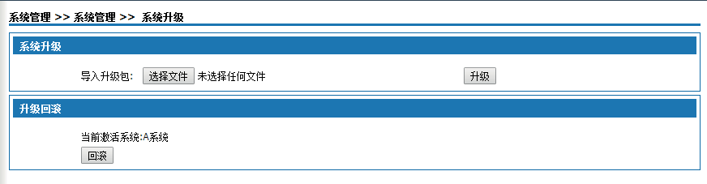

版本升级操作如下：

图10-6 版本升级

1. 在“升级”页面单击<浏览>按钮，弹出“选择文件”对话框；
2. 在“选择文件”对话框找到最新的版本文件，单击<打开>按钮；
3. 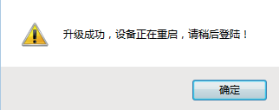在“升级”页面单击<升级>按钮，系统开始升级，升级过程需要一段时间，请您耐心等待，升级成功后，显示升级成功页面如图10-7所示；

图10-7 系统升级成功

结果 系统完成重启，升级到最新版本。

升级过程中，系统指示灯显示红色慢速闪烁，升级成功后设备重启，系统指示灯显示绿色快速闪烁，弹出登录页面后，如果工作正常，系统指示灯显示绿色慢速闪烁。



* + 1. **SNMP**管理

SNMP（简单网络管理协议）是目前最流行的一种网管协议。通过该协议可以实现管理设备对被管理设备的访问和管理。

SNMP协议是基于服务器和客户端的管理，后台网管服务器作为SNMP服务器，前台网络设备作为SNMP客户端。前后台共享同一个MIB管理库，通过SNMP协议进行通讯。

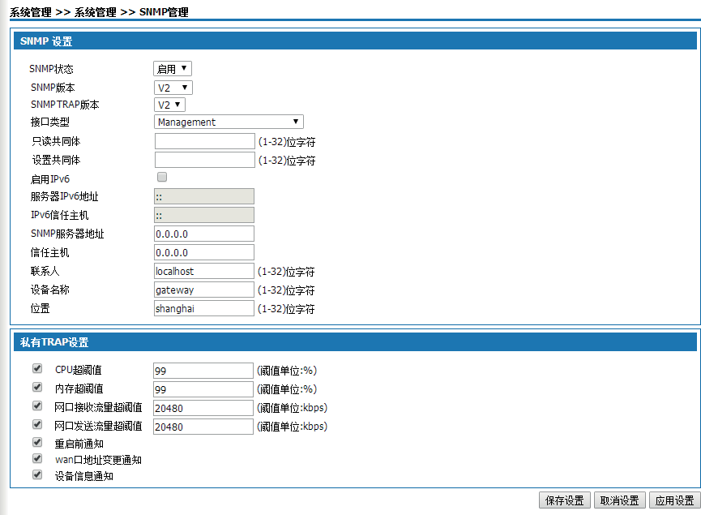选择“系统管理>SNMP管理”，进入“SNMP管理”页面如图10-8所示。

|  |  |
| --- | --- |
| 界面项 | 说明 |
| SNMP状态 | SNMP可选启用或禁用，默认值为禁用。 |

SNMP设置说明如下：

图10-8 SNMP设置表10-1 SNMP设置

|  |  |
| --- | --- |
| 界面项 | 说明 |
| SNMP版本 | SNMP版本可选V1、V2、V3和所有，默认值为V2。 |
| 只读共同体 | 当SNMPTRAP版本选择“SNMPV1&V2”时，设置进行只读访问时使用的口令。 |
| 设置共同体 | 当SNMP版本选择“SNMPV1&V2”时，设置进行读写访问时使用的口令。 |
| SNMP服务器地址 | 远程SNMP服务器的IP地址，即TRAP的接收地址。默认值为  0.0.0.0。 |
| 信任主机 | 本设备信任的IP地址，仅允许指定地址的管理设备访问本设备；  如不设置该项，则不对管理设备的IP地址进行限制。 |
| SNMP用户名 | 当SNMP版本选择“SNMPV3”时，设置SNMP用户名。 |
| 加密方式 | 当SNMP版本选择“SNMPV3”时，设置SNMP使用的鉴权算法：   * DES：CBC-DES（Data Encryption Standard 数据加密标准）私有鉴权算法。 * AES：Advanced Encryption Standard，高级加密标准。   默认值为DES。 |
| 认证方式 | 当SNMP版本选择“SNMPV3”时，设置SNMP3的USM（User-Based Security Model）中的使用两种鉴权协议：   * MD5：HMAC-MD5（Message Digest 5）-96 * SHA：HMAC-SHA（Secure Hash Algorithm）-96   默认值为MD5。 |
| 加密密码 | 当SNMP版本选择“SNMPV3”时，设置SNMP用户的加密密码，用于对设备与管理设备之间的传输报文进行加密，以免被窃听。  取值范围：8～64位字符串。 |
| 认证密码 | 当SNMP版本选择“SNMPV3”时，设置SNMP用户的认证密码，用于验证报文发送方的合法性，避免非法用户的访问。  取值范围：8～64位字符串。 |
| CPU超阈值 | 设备CPU使用率超过阈值发送TRAP告警。默认禁用，默认值为  99。 |
| 内存超阈值 | 设备内存使用率超过阈值发送TRAP告警。默认禁用，默认值为  99。 |
| 网口接收流量超阈值 | 接口接收流量超过阈值发送TRAP告警。  默认启用，默认值为20480。 |

|  |  |
| --- | --- |
| 界面项 | 说明 |
| 网口发送流量超阈值 | 接口发送流量超过阈值发送TRAP告警。  默认启用，默认值为20480。 |
| 重启前通知 | 设备执行reboot命令，在设备重启前发送TRAP告警。默认启用。 |
| Wan口地址变更通知 | WAN口地址变更发送TRAP告警，TRAP内容包括新的WAN口  IP地址。默认启用。 |
| 设备信息通知 | 当WAN地址变更、重启设备、访问设备或SNMP程序启动时， 发送TRAP告警。默认启用。 |

管理设备侧的配置与被管理设备侧的配置需要保持一致，否则无法进行相应操作。



* + 1. **TR069**设置

TR-069（全称为CPE广域网管理协议）提供了对下一代网络中用户网络设备进行管理配置的通用框架和协议。可以在网络侧通过ACS（自动配置服务器）对设备进行远程集中管理。

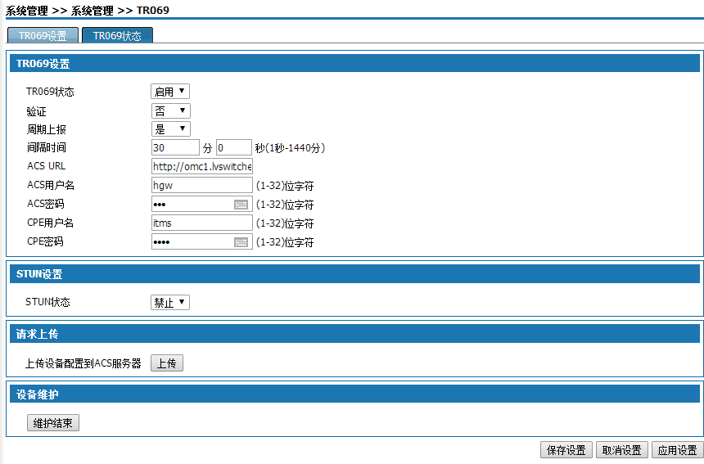选择“系统设置>TR-069”，进入“TR-069设置”页面如图10-9所示。

图10-9 TR-069设置

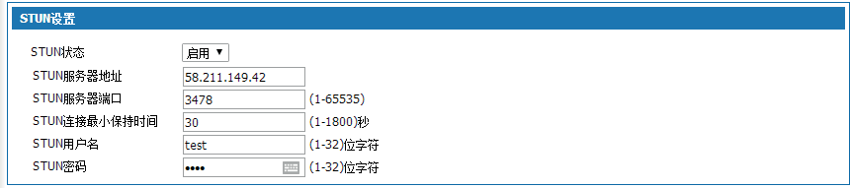

图10-10 STUN设置

TR-069设置说明如下：

表10-2 TR-069设置

|  |  |
| --- | --- |
| 界面项 | 说明 |
| TR069设置 | 各配置项说明如下。 |
| TR-069状态 | TR-069状态可选“启用”或“禁止”，默认值为启用。 |
| 验证 | 验证可选是或否，默认值为否。 |
| 周期上报 | 选择“否”，不进行周期上报；选择“是”，在下面的文本框里设置周期上报的间隔时间。 |
| ACS URL | CPE（Customer Premise Equipment）连接到ACS（Auto- Configuration Server）时使用的URL，使用CPE WAN管理协议。此参数须设置为有效的HTTP或HTTP URL的形式。 |
| ACS用户名 | CPE连接ACS使用CPE WAN管理协议时，鉴权时CPE的用户名。用户名只有在CPE使用HTTP为基础的鉴权时才有效。取值范围：1～32位字符。 |
| ACS密码 | CPE连接ACS使用CPE WAN管理协议时，鉴权时CPE的密码。密码只有在CPE使用HTTP为基础的鉴权时才有效。取值范围：1～32位字符。 |
| CPE用户名 | ACS给CPE发起连接请求时使用的鉴权用户名。取值范围：1  ～32位字符。 |
| CPE密码 | ACS给CPE发起连接请求时使用的鉴权密码。取值范围：1～32  位字符。 |
| STUN设置 | 当本产品处于私网网络中，本产品使用数据报协议通过STUN(网络地址转换简单穿越)机制在本产品上建立一个与ACS交互的端口映射，这样ACS就可以对本产品进行配置管理。  STUN状态默认“禁用”，选择“启用”后弹出如图10-10所示页 面，配置项说明如下。 |
| STUN服务器地址 | STUN服务器的地址。 |
| STUN服务器端口 | STUN服务器的端口号。 |
| STUN连接最小保持时间 | 客户端与STUN服务器建立连接的最小保持时间。 |
| STUN用户名 | 登录STUN服务器使用的用户名。 |
| STUN密码 | 登录STUN服务器使用的密码。 |
| 请求上传 | 单击<上传>按钮，请求上传设备配置到ACS服务器，在右侧弹出请求发送结果。 |

本手册中的CPE即为1800设备。ACS服务器地址由电信提供，注意端口号 和URL地址必须正确。



* + 1. 设备重启

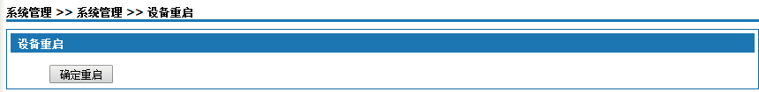选择“系统管理>设备重启”，进入“设备重启”页面如图10-11所示。

图10-11 设备重启单击<确定重启>按钮后系统重新启动。

 注意

* + - * 重启期间请勿断电。
      * 重启期间网络通信将暂时中断。
    1. 恢复出厂设置

恢复出厂设置将清除本产品的所有设置信息，恢复到出厂时的配置状态。该功能一般用于设备从一个网络环境换到另一个不同的网络环境的情况，将设备恢复到出厂设 置，然后再进行重新设置，以更适合当前的组网。

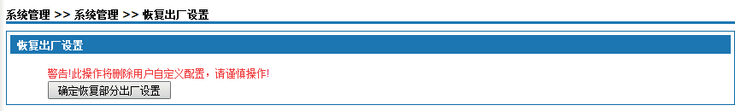选择“系统管理>恢复出厂设置”，进入“恢复出厂设置”页面如图10-12所示。

图10-12 恢复出厂设置

 注意

* + - * 恢复到出厂设置后，当前的设置将会丢失，请注意进行备份。
      * 恢复出厂设置后，系统将会重新启动。
    1. 系统调试

本产品提供ping通信测试﹑TraceRoute（路由跟踪）﹑httpGet和DnsQuery 四种诊断工具。Ping功能用于测试本产品和其他网络设备之间的连接是否正

常；TraceRoute（路由跟踪）功能用于测试本产品到某台计算机或网络设备所经过的链路是否正常；HttpGet功能用于测试通过本产品上网的用户能否正常访问外网；DnsQuery功能用于测试DNS服务器是否有效。

1. 选择“系统管理>系统调试”，进入“系统调试”页面如图10-13所示：

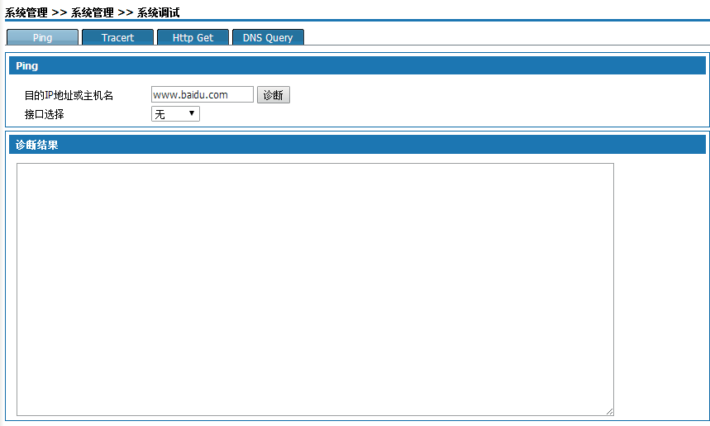

图10-13 系统调试

1. 选择需要的诊断工具，在诊断地址文本框内输入目的设备的IP地址或者域名。
2. 单击<诊断>按钮开始测试。

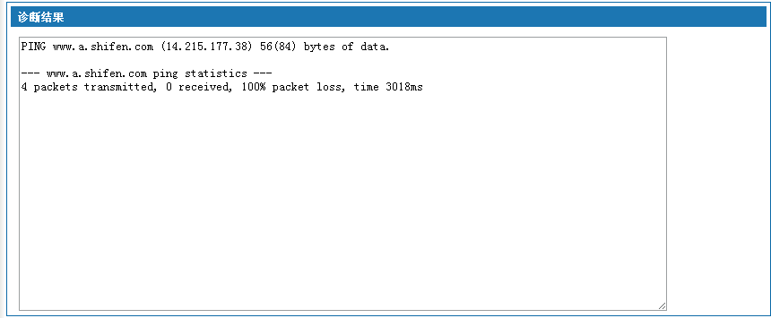结果 测试结果会显示到下面的文本框内。

* + 1. 时间设置

选择“系统管理>时间设置”，进入“时间设置”页面如图10-14所示。

设置系统时间有两种方式，通过网络获取时间和手工设置系统时间，缺省情况下，本产品通过缺省的NTP服务器获取时间。

NTP（Network Time Protocol，网络时间协议）用来为路由器﹑交换机和工作站之间提供时间同步。时间同步的作用是可以将多台网络设备上的相关事件记录放在一起看，有助于分析较复杂的故障和安全事件。

NTP服务器获取时间的方式有两种：

* 当本产品连接到因特网后，会自动从设备缺省的NTP服务器获取时间（缺省情况下

采取这种方式）。

* 输入指定的NTP服务器地址，本产品从指定的NTP服务器上获取时间。

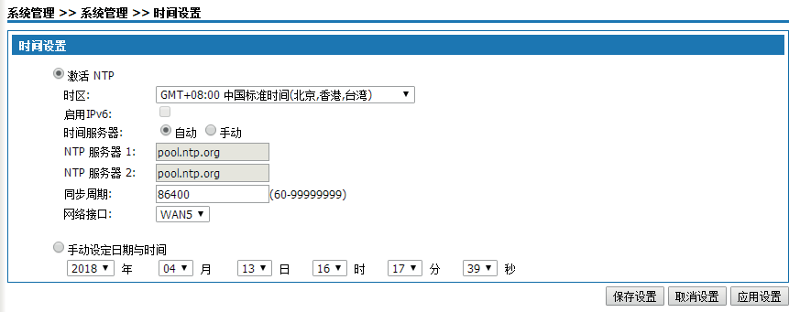

系统基本设置页面说明如下：

图10-14 时间设置表10-3 时间设置

* + 1. 性能模式

|  |  |
| --- | --- |
| 界面项 | 说明 |
| 激活NTP时区 | 选中该项，启用NTP服务功能。缺省值为启用。 |
| 时区 | 选择本产品所在的时区，缺省为GMT+08:00中国标准时间。 |
| 时间服务器 | 自动：本产品从缺省的NTP服务器更新时间。  手动：若您需要设置其它的NTP服务器，请选“手动”，设置  NTP服务器，本产品从指定的NTP服务器更新时间。  缺省值为自动。 |
| NTP服务器1/  NTP服务器2 | 在手动模式下，您可手动设置2个NTP服务器。 |
| 手动设定日期和时间 | 选中后手动设置时间，关闭NTP服务功能。缺省值为禁用。 |

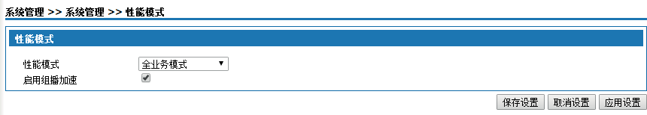选择“系统管理>性能模式”，进入“性能”页面如图10-15所示：

图10-15 ByPass设置性能模式功能提供四种模式，用于设备的测试：

全业务模式：设备工作于正常模式，提供设备所有功能。

极速路由模式：设备工作于路由模式快速转发模式，关闭设备的部分功能。 极速防护墙模式：设备工作于防火墙快速转发模式，关闭设备的部分功能。。

极速IPV6模式：设备工作于IPV6模式快速转发模式，关闭设备的部分功能。。

* + 1. 日志管理

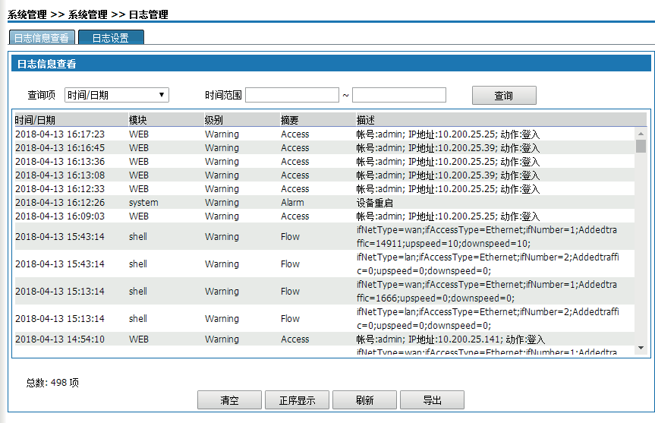选择“系统管理>日志管理”，进入“日志管理”页面如图10-16所示：

图10-16 日志管理—日志信息查看

日志信息查看页面说明如下：

表10-4 日志信息查看

|  |  |
| --- | --- |
| 界面项 | 说明 |
| 查询项 | 系统提供时间/日期、模块、级别、摘要、描述五个查询项。选择一个查询项，设置需要查询的内容。  如选择“时间”查询项，在时间范围框内设置时间范围，单击< 查询>按钮，查询结果就会显示于下面的列表。 |
| 日志信息列表 | 显示的日志信息即为五个查询项：  时间/日期：发生日志的时间； 模块：发生日志的模块；  级别：日志的级别，包括“Warning”、“Error”、“Crit”  、“Alert”、“Emerg”五个级别，级别的严重性依次递增。  摘要：发生日志的类型，“Alarm”为告警日志、“Access”为访问日志、“Operate”为操作日志、“URL-Filter”为URL过滤日志、“Flow”为流量日志。  描述：显示日志的相关信息，以便对相关操作进行分析。 |
| 按钮说明 | 清空：单击<清空>按钮，清空所有日志信息；  正序显示：单击<正序显示>按钮，日志信息按照时间的先后顺序显示，同时该按钮转为“倒序显示”。  刷新：单击<刷新>按钮，显示最新的日志信息。  导出：单击<导出>按钮，会显示文件名（用户可以点击修改，注意.log不要修改）；保存位置（用户可点击书页修改）；直接打开/下载/清空（用户可点击做出相应的动作）。 |

在日志设置中，可以指定在“日志信息查看”中显示的日志信息，也可设置远程日志发送功能。单击<日志设置>标签，弹出如图10-17所示页面。

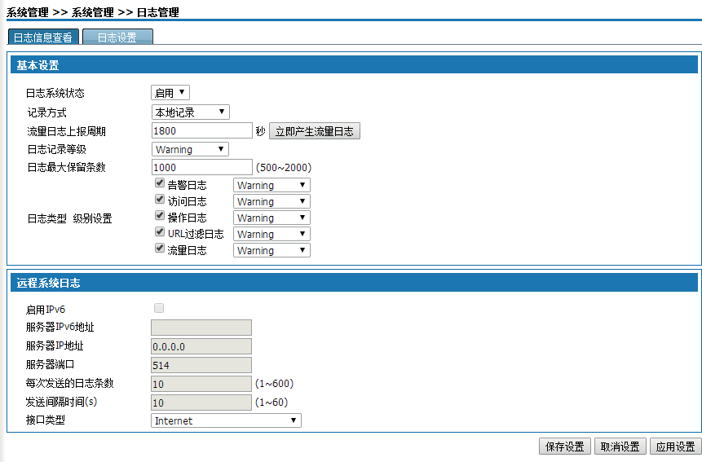

|  |  |
| --- | --- |
| 界面项 | 说明 |
| 基本设置：指定在“日志信息查看”中显示哪些日志信息。 | |
| 日志系统状态 | 选测启用或禁用 |
| 记录方式 | 选测本地或远程记录 |
| 流量日志上报周期 | 设置流量日志上报的周期时间，单位：秒。 |
| 日志记录等级 | 选择显示日志信息的等级，包括“ Debug、Infomational  、Notice、Warning”、“Error”、“Crit”、“Alert”  、“Emerg”八个级别，级别的严重性依次递增。显示大于等于设置级别的日志。 |
| 日志最大保留条数 | 设置日志最大保留条数，取值范围：500～2000 条。当系统日志条数达到设置值后，将按照发送日志的时间先后，自动删除旧的日志信息。 |
| 远程系统日志：  设置日志上传远程服务器的信息。 | |
| 启用IPV6 | 选中单选框，启用远程日志功能。 |

日志设置页面说明如下：

图10-17 日志管理-日志设置表10-5 日志设置

|  |  |
| --- | --- |
| 界面项 | 说明 |
| 服务器IP地址 | 接收日志上传的服务器地址。 |
| 服务器端口 | 接收日志上传服务器定义的端口。取值范围：0～65535的整 数。默认值：514。 |
| 每次发送的日志条数 | 每次上传服务器的日志条数。取值范围：1～600的整数。 |
| 发送间隔时间 | 日志上传的间隔时间，单位：秒，取值范围：1～60的整数。 |

组网的相关信息

1. 疑难解答

附录**1** 简易故障及排除

|  |  |  |
| --- | --- | --- |
| 故障现象 | 故障原因 | 解决方法 |
| 指示灯不亮 | 电源未接通 | 检查插头与电源 |
| 分机无声 | 连接不通话故障 | 接好线或排除话机故障 |
| 有杂音 | 接触不良/布线不合理 | 连接点拧紧/离开干扰源 |
| 音质差 | 话机混用 | 统一话机标准 |
| 无来电显示 | 外线无来电显示功能 | 向电信局申请，设置响铃分机 |
| 拨打外线无声 | 未接好线/外线未接好 | 接上外线/检查线是否接好 |
| 通话定时断线 | 设置限时 | 解除限时 |
| 无法登录系统 | 错用账号或用错对应密码 | 用回正确账号，使用正确密码 |
| 分机无拨号音 | 水晶头松动/线路故障（开路或短路） | 更改水晶头，更改线路 |
| 分机不振铃 | 设置免打扰功能/电话损坏 | 取消免打扰功能，更换线路 |
| 外线拨入分机不振铃 | 关闭外线/外线前并接好电话机 | 开通外线/清除并接电话 |
| 分机不能打外线 | 外线是ISDN线路/或外线电压偏低设置了限拨外线等级 | 需特许更改外线部分元件开通外线/清除并接电话 |
| 交换机和电脑无法连接 | 软件默认的网口与实际接入网口不符 | 设置软件网口与使用网口一致 |
| 电脑网口已损害 | 更换电脑 |
| 交换机网口已损害 | 更换交换机网口卡 |

附录**2** 技术参数

|  |  |
| --- | --- |
| 电源电压 | AC200V-240V 50/60Hz |
| 功耗 | ≤50VA |
| 话机类型 | 双音多频/IP电话 |
| 通电线路 | 全绳路 |
| 馈电 | DC48V 20~40mA |
| 失真度 | ≤10% |
| 铃流 | AC70V±10% 50Hz |
| 外线音 | 电信局音源 |
| 内线拨号音 | 450Hz方波 连续 |

|  |  |
| --- | --- |
| 内线回铃音 | 450Hz方波1秒通 4秒断 |
| 内线忙音错误音 | 450Hz方波0.3秒通 0.3秒断 |
| 内线证实音 | 450Hz方波1秒通 |
| 外线催挂音 | 450Hz方波2秒通 5秒断 |

疑难解答

1. 其他相关信息

重要安全信息

按照下列安全防范措施使用本产品，以降低火灾、触电危险，避免人身 及财产受损。

* 勿将设备放置在加热器或是散热器上。确保安装现象保持适当的空气
* 流通。
* 勿将设备安装在潮湿位置。
* 勿在设备上放置东西。布置好电话线以防被踩踏。
* 勿在产品的小缝隙处插入任何物体以防导致火灾或是电击。
* 在清洁前要先断电。勿使用液体或是喷雾清洁剂。用湿布清洁。
* 勿拆卸本产品。如果需要任何服务或是维修，请在使用说明书中找出 客服热线，联系客服中心为您服务。
* 避免在雷雨天气下使用。
* 请不要在天然气等易燃气体泄漏地点使用此产品。

需立即断电情况：

1. 电源线受损或是磨损。
2. 液体流进设备。
3. 产品进水。
4. 产品跌落或是外壳己经损坏。

注意

* 阅读并理解所有的安装指引并存放好说明书以供日后参考。
* 遵守所有产品的警告及指示标志。
* 本设备使用需电力供应，工作电压在220V/50HZ交流电源。
* 确保安装位置以防跌落。
* 请按照说明书介绍的格式参数进行相关设置。

消费性电子产品及配件保修

感谢您购买HB品牌产品。本产品由深圳国威电子有限公司制造。

保修单涵盖了哪些项目？

根据下面的免责条款，深圳国威承诺：本HB品牌产品或其它为配合本产品使用而生产

的配件是采用无瑕疵材料及生产工艺制造而成，在下面说明的使用时间内可供给消费

者正常使用。本保修单受益人仅为购买者本身，转让无效。

保修单的有效使用者是谁？

此保修单仅对第一购买者有效，任何转让均无效。

深圳国威将会提供怎样的服务？

深圳国威或是其授权经销商在合理的时间范围内可选择性地对保修单内没有规定的产

品或配件的使用功能恢复/翻新/二手或新产品、配件或是部件提供免费保修或是更换服

务。

其它方面的限制是什么?

任何默认保证，包括但不限于商品的默认保证和为某一特定目的所作出的调整，都应

限制在有限保证的期限内。此外，在此有限保证条件下的维修和更换是给客户提供的

唯一改正方式，以此替代其他保证的相关规定。在以下的合同或者侵权(包括过失)而

产生的损失情况，深圳国威无须负责任：超出产品配件采购价；任何间接的意外的特

殊情况的后果损失；任何由于个人原因导致或者未正确使用产品或其配件造成的利益

损失，业务损失和信息丢失。以上损失都将会从法律的角度予以否定。

有些司法条例不允许限制或排除意外或间接损失，或限制在一个默认的保修期，因此

上述限制或排除可能对您不适用。本担保赋予您特定的法律权利，而您的司法权利也

可能因其它不同的权利司法条例而异。

|  |  |
| --- | --- |
| 覆盖的产品 | 覆盖期限 |
| 消费性电子产品 | 一**(1)** 年，从最初的消费者购买 之日起  计算。 |
| 消费性电子配件(电池、电源适配器及电  源线) | 六**(6)**个月，从最初的消费者 购买之日起  计算。 |
| 消费性电子产品及配件的 维修及更换 | 初次维修后剩余的时间或是**90**天，从返  还给客户之日起计算， 以较长的时间为  准。 |

不包括项目

正常磨损。定期维修，修复及更换因正常使用导致磨损的部件不在保修范围之内。

滥用和误用。由下列因素造成的产品不良：(a)由于对产品的不当使用、存贮、滥用或

误用、意外或疏忽，如有形损坏(破裂、刮花等等)造成的表面损伤；(b)接触液体，

水，雨，潮湿或大量的汗水，沙子，泥土或类似，热源，或食品；(c)将产品或配件

用于商业目的或是将产品或配件在不当的条件下使用或是不当的方法使用；(d)不属

于深圳国威负责的范围之内的行为。

使用非HB品牌的产品及配件。因使用非HB品牌的产品或配件导致的产品不良或是使用

其它外部设备导致的产品不良不在保修范围之内。

未经授权的服务或检修。因深圳国威或其授权以外的人对产品提供任何形式的测试、

检测、安装、维修、改动或是检修而导致产品不良不在保修范围之内。

产品更改。产品或配件本身的(a) 序列号或日期贴纸被撕毁、更改或除去；(b)密封件

的损坏或篡改证据；(c)混错箱装序号或(d)不一致的或非HB品牌的外壳，或部件，均

不在保修范围之内。

通信服务。因消费者订购的任何通信服务或是信号的服务不良而导致产品或配件有瑕

疵、受损或是不良，均不在保修范围之内。

如何获取保修服务或是其它信息？

需要获取服务信息请拨打：4008-838-698。

您将会收到指示如何将产品或配件以自费的方式寄给深圳国威。购买方需与最近的授

权服务中心/经销商保持联系以降低产品在寄给授权服务中心时过程中的风险。

其他相关信息

授权维修中心

要获得服务，你必须包括：(a) 产品或配件；(b) 原购买证明(收据)，其中包括日期，

地点和产品的销售者；(c) 如果保修卡是包含在包装盒里的，完整的保修卡上会显示

本产品序列号；(d)对问题的书面说明；(e) 您的地址和电话号码。

制造商:深圳国威电子有限公司

地址:中国深圳市罗湖区莲塘罗沙路3038号国威电子大厦

工厂:梅州国威电子有限公司

地址:中国广东省梅州市东升工业园区AD1区

Version 2 (CS)

Shenzhen Guo Wei Electronics Co., Ltd

深圳国威电子有限公司,

中国深圳市罗湖区莲塘罗沙路3038号国威电子大厦

